Кировское областное государственное автономное учреждение дополнительного профессионального образования
«Институт развития образования Кировской области»

Единая региональная информационная система образования Кировской области
Подсистема «Электронные журналы и дневники»

Руководство пользователя Системы
Роль пользователя «Завуч»

Листов 117

Киров,
2026

Оглавление

1. Термины и определения 4
2. Введение 5
3. Требования 6
3.1. Требования к квалификации специалиста 6
3.2. Требования к компьютеру пользователя 6
3.3. Требования к программному обеспечению 6
3.4. Перечень эксплуатационной документации, с которой необходимо ознакомиться пользователю 7
4. Работа в модуле завуча 8
4.1. Корректировка данных 8
4.2. Внесение основных ЭЖ 10
5. Работа с электронным журналом через web-интерфейс 29
5.1. Формирование журналов 29
5.2. Редактирование урока в журнале 32
5.3. Создание шаблонов расписания 33
5.4. Генерация расписания 36
5.5. Просмотр расписания и редактирование через web-интерфейс 40
5.6. Редактирование журналов через web-интерфейс 43
5.7. Модуль «Журнал замещений» 48
5.8. Модуль «Тематическое планирование» 52
5.9. Формирование отчетности 55
5.10. Резервное копирование данных 80
5.11. Модуль "Родители" 81
5.12. Модуль «Учителя» 83
5.13. Модуль "Дневники" 83
5.14. Модуль «Заметки» 86
5.15. Модуль «Типы оценок» 89
5.16. Модуль «Проверка журналов» 89
5.17. Заполнение учебной нагрузки на основе СУРО 94
5.18. Формирование графика контрольных и диагностических работ 96
5.19. Размещение в домашнем задании ссылки на документ 97
5.20. Подтверждение учетных записей учеников 98
6. Работа с мастерами в ЭЖ 101
6.1. Перенос оценок учащегося 101
6.1.1. Перевод учащегося из класса в класс 101
6.1.2. Перенос оценок учащегося 101
6.2. Мастер переноса итоговых оценок 104
6.3. Мастер переноса оценок за тестирование 106
6.4. Мастер смены типа оценивания 108
7. Работа в модуле «Печать аттестатов» 110
7.1. Авторизация в модуле 110
7.2. Опции печати аттестатов 111
7.3. Реестр бланков аттестатов 112
7.4. Справочник предметов 113
7.5. Справочник учебных курсов 114
7.6. Перечень предметов для печати в приложении к аттестату 114
7.7. Отметки для печати в приложении к аттестату 116
7.8. Печать аттестатов 117

Термины и определения

Термин | Определение
Авторизация | Ввод логина и пароля в форме авторизации
ВИС | Внешняя информационная система
ЕРИСОКО | Единая региональная информационная система образования Кировской области
Подсистема ЭЖ и ЭД, Система | Подсистема «Электронные журналы и дневники» Единой региональной информационной системы образования Кировской области
МОУО | Муниципальные органы управления образованием
ОО | Образовательная организация
ПК | Персональный компьютер
СНИЛС | Страховой Номер Индивидуального Лицевого Счета

- Введение
Электронный журнал и электронный дневник доступны для разных категорий пользователей: Школьный Администратор, Завуч, Учитель-предметник, Классный Руководитель, Родитель, Учащийся.
Работа с электронным журналом (ЭЖ) и электронным дневником (ЭД) осуществляется через веб-интерфейс с использованием браузеров Mozilla FireFox, Google Chrome, Safari.
Последовательность действий по введению в эксплуатацию ЭЖ и ЭД в образовательном учреждении состоит из следующих основных шагов:
- Внесение основных данных в ЭЖ.
- Формирование журналов.
- Работа с ЭД.
Данные действия осуществляет Завуч или Школьный Администратор.
- Требования

В данном разделе приводится список требований, которые должны быть выполнены перед работой с Системой.

Требования к квалификации специалиста

Для успешной работы с Системой необходимо иметь навыки работы с ПК и изучить Руководство пользователя, уметь запускать программы в операционной системе Microsoft® Windows или Linux.

Требования к компьютеру пользователя

- ЦПУ: частота не менее 2.5 GHz, количество ядер не менее 2-х;
- Оперативная память: 2 Гб и более;
- Монитор: разрешением не менее 1024×768;
- Клавиатура;
- Манипулятор типа «мышь».

Требования к программному обеспечению

В данном разделе содержится информация о программном обеспечении, которое должно быть установлено и находиться в рабочем состоянии на компьютерах, где осуществляется работа с Системой.
На компьютере пользователя должно быть установлено следующее программное обеспечение:
- Операционная система Microsoft® Windows 7, Microsoft® Windows 8, Microsoft® Windows 10 либо ОС семейства Linux (например, ALT Linux 5.0 Школьный и выше);
- Браузер с доступом в сеть Интернет: Mozilla Firefox, Google Chrome, Яндекс.Браузер или Opera последних версий;
- Microsoft® Office Excel или OpenOffice.org Calc (http://www.openoffice.org/ru/).

Перечень эксплуатационной документации, с которой необходимо ознакомиться пользователю
Для использования Подсистемы пользователь должен ознакомиться с настоящим руководством.

Работа в модуле завуча

Корректировка данных

После набора в адресной строке браузера адреса https://wp2.43edu.ru необходимо выбрать проект Электронные журналы 2025-2026, ввести логин и пароль администратора. Далее осуществляется нажатие на кнопку Вход.
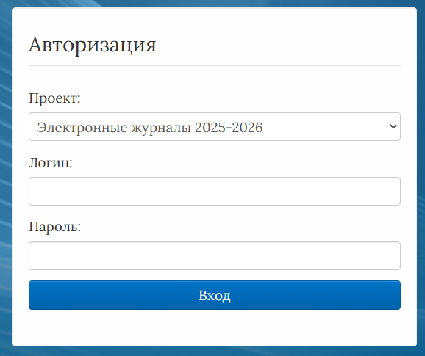
Для дальнейшей работы необходимо выбрать прикладной модуль «Завуч».
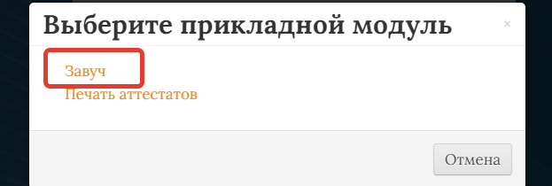
Открывшийся прикладной модуль представляет систему соподчинённых таблиц, в которых содержатся данные из базы, заполняемой в проекте «Открытая школа: Мониторинг образования». Это основные данные об образовательном учреждении, учителях, классах и учащихся.
Внимание! Данные, в таблицах Учителя, Классы, Учащиеся ОУ нужно редактировать в проекте «Открытая школа: Мониторинг образования». После автоматического обновления они будут доступны и в журналах.
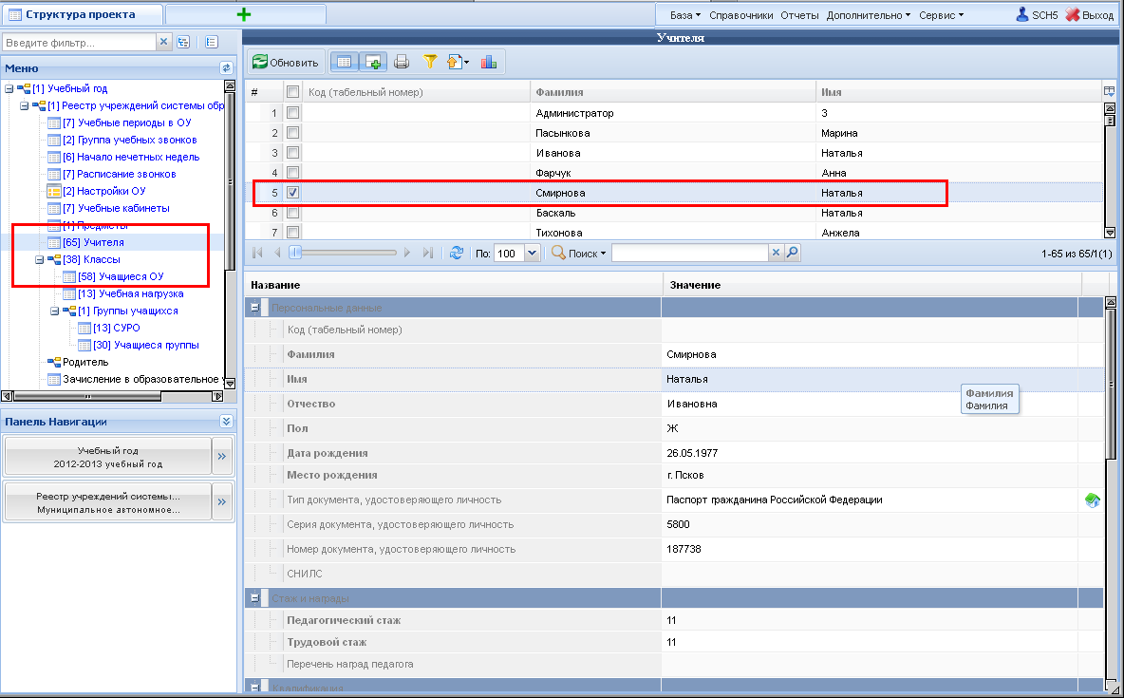
При редактировании информации можно настроить отображение данных, используя значок в правом верхнем углу окна. При нажатии на него раскрывается меню, в котором галочками отмечаются данные, необходимые для отображения.
В таблицах Учителя, Ученики, Родители необходимо заполнить поле СНИЛС, чтобы пользователи могли работать с электронными журналами и дневниками.
Все данные вносятся через проект «Открытая школа: Мониторинг образования», а затем импортируются каждый час в электронные журналы!
Формат заполнения: ХХХ-ХХХ-ХХХ ХХ (при внесении система автоматически проверяет правильность заполнения этого поля по контрольной сумме). Если поле СНИЛС не заполнено или заполнено неверно, то пользователи не смогут получить доступ к системе.
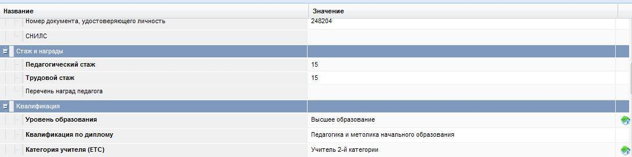

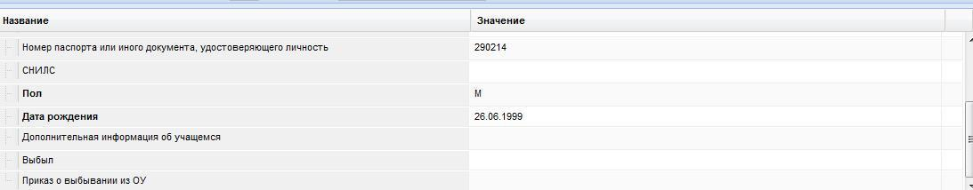

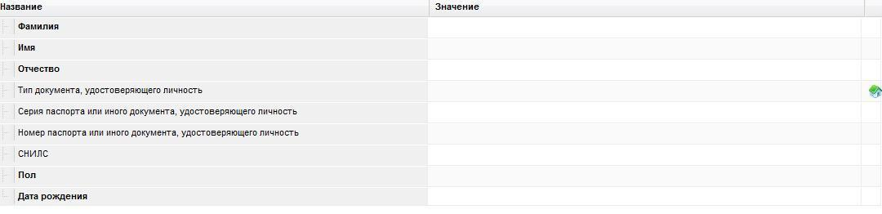
В таблицах Учителя, Учащиеся ОУ, Родитель необходимо заполнить также поле «Роль пользователя»:
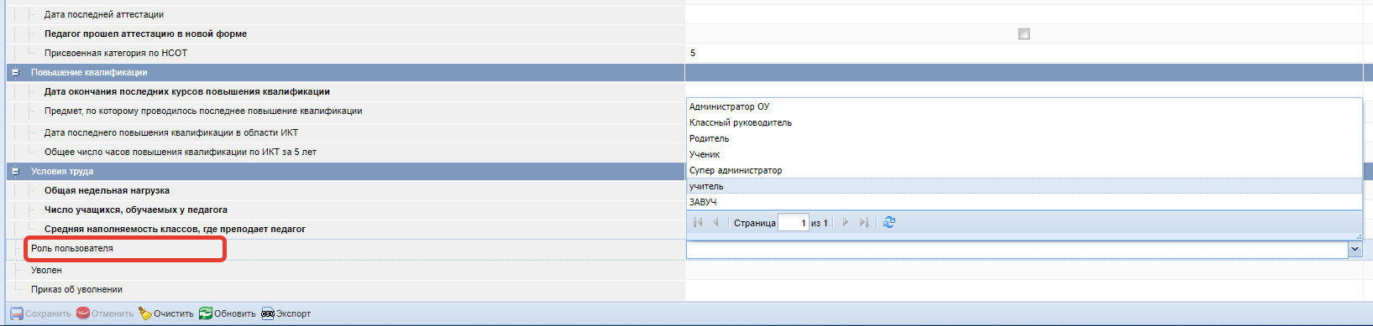
В зависимости от выбранной роли пользователь будет обладать определенными правами доступа к системе.
Если педагог уходит из образовательного учреждения, необходимо удалить его из таблицы УЧИТЕЛЯ в проекте «Открытая школа: Мониторинг образования».
Перевод учащихся из класса в класс с наступлением нового учебного года осуществляется в системе автоматически.

Внесение основных ЭЖ

Далее следует внести дополнительные данные, необходимые для создания ЭЖ. Перейдя в таблицу Учебные периоды в ОО и нажав в верхнем меню (Добавить новую запись), нужно выбрать учебные периоды для образовательного учреждения. Для выбора сразу нескольких учебных периодов из списка удерживайте нажатой клавишу Shift. Необходимо указать все учебные периоды, по результатам которых выставляются итоговые оценки (триместровые либо четвертные и годовые). Последовательность действий показана на рисунке ниже.
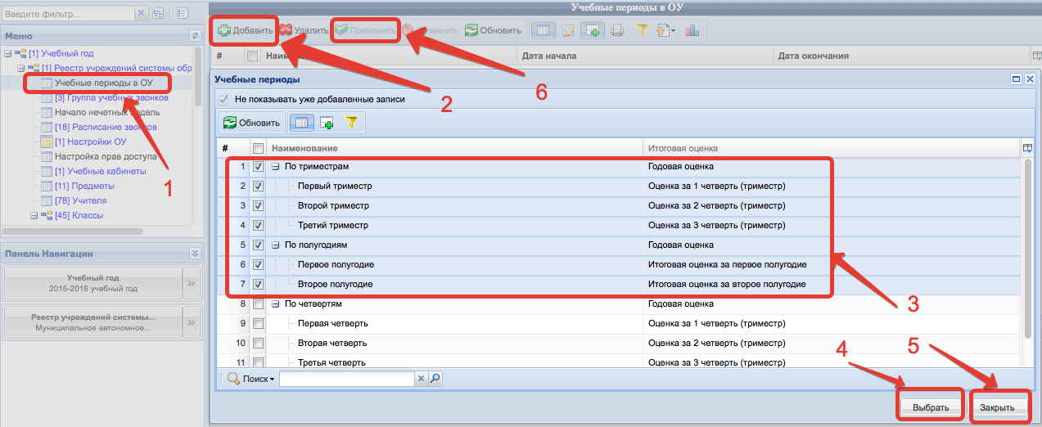
После того, как выбор учебных периодов будет осуществлён, внизу окна следует нажать Выбрать, Закрыть, далее в верхнем меню - 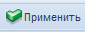 (Применить изменения), чтобы периоды сохранились.
После этого следует назначить даты начала и окончания учебных периодов в правой нижней части окна, для чего можно воспользоваться календарём или ввести их вручную в формате ДД.ММ.ГГГГ.
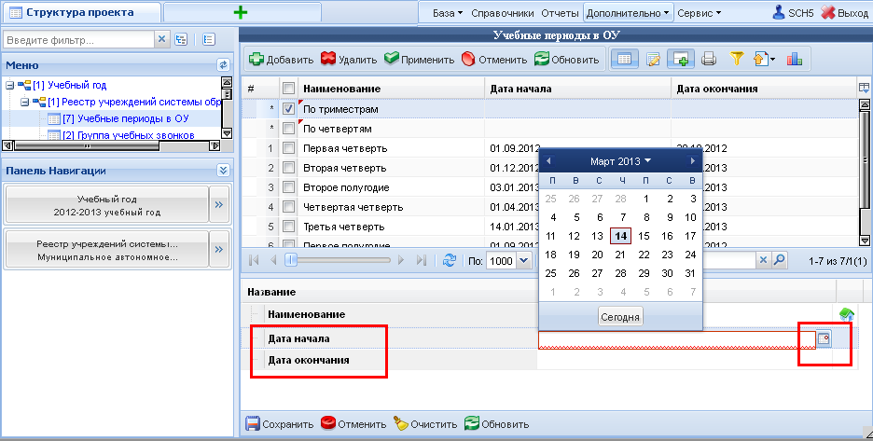
Задав даты начала и окончания всех учебных периодов, нажмите на Сохранить внизу экрана. При нажатии на кнопку Обновить все несохранённые записи исчезают.
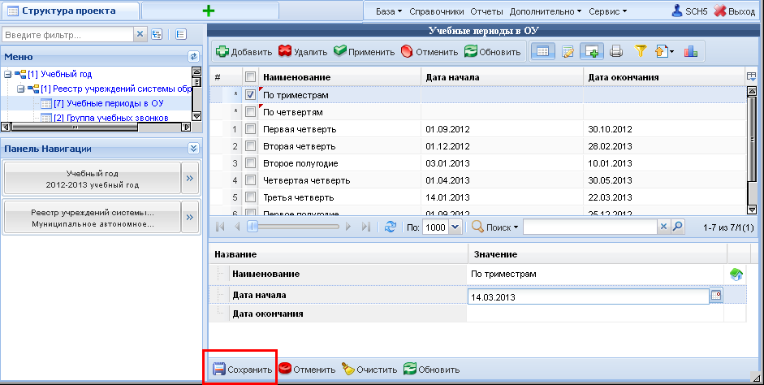
В нижеследующих таблицах нужно задать группы учебных звонков. Если расписание звонков в школе единое, необходимо задать одну группу звонков. Если же есть различные расписания, то стоит предусмотреть разные группы звонков. Например, для первой и второй смены, всей школы и первого класса или для рабочей недели и субботы.
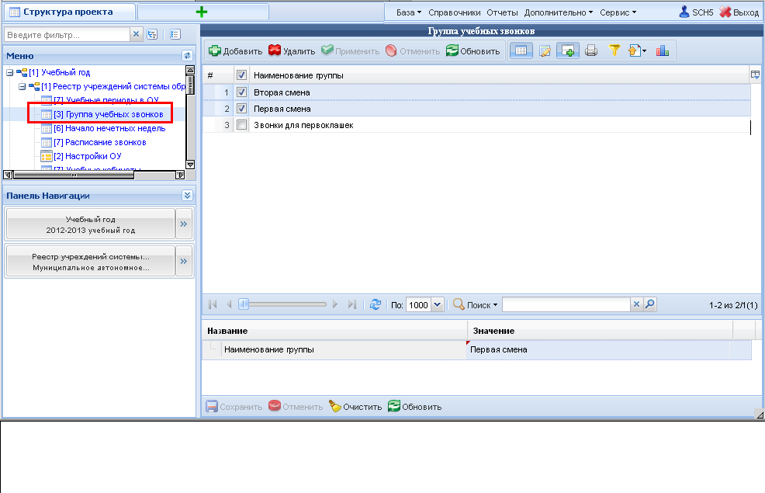
Школам, имеющим различные расписания для чётных и нечётных недель, следует занести данные в таблицу Начало нечётных недель. Дата должна быть понедельником. Необходимо добавить все понедельники нечётных недель для последующей генерации расписания.
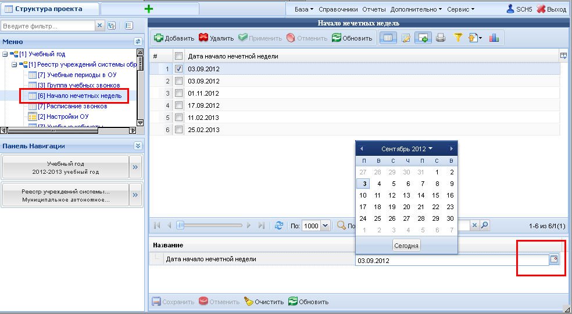
Далее необходимо задать расписание звонков. Для каждого урока обязательно указать группу звонков из созданных выше групп.
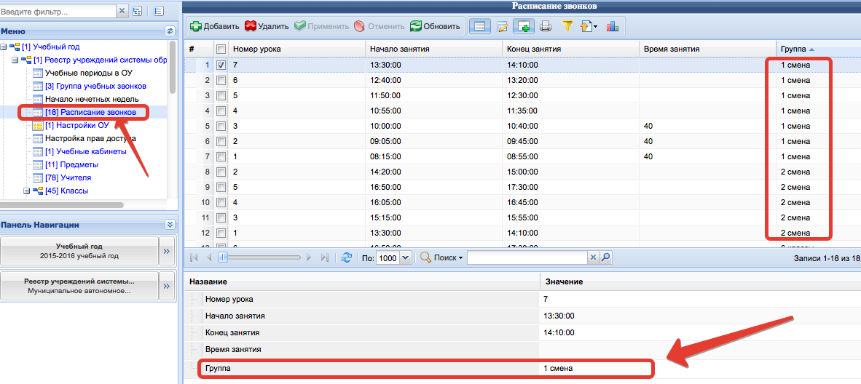
Используйте функцию добавления новой записи . По завершении заполнения данных в правой нижней части экрана нажмите . Поле Время занятия не является обязательным. Номера уроков в разных группах звонков могут совпадать.
В таблице Настройки ОО в качестве значения типа оценивания по умолчанию нужно выбрать подходящую систему оценивания из имеющихся по умолчанию или из созданных самостоятельно.
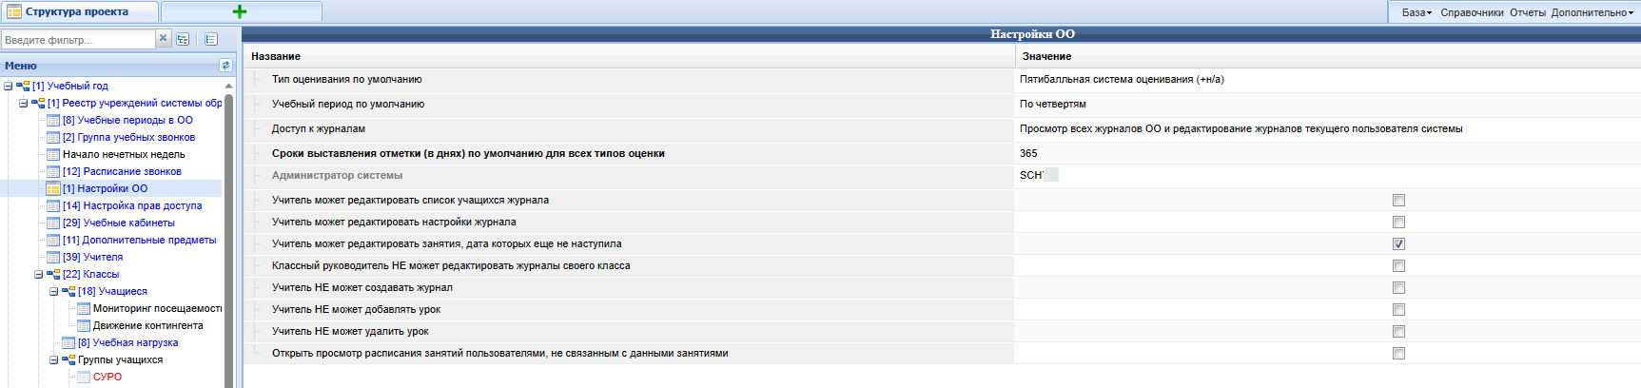
Также укажите учебный период, который будет использоваться системой по умолчанию. В случае, если период по умолчанию будет пуст, в журналах будет отображаться расписание на один месяц, а не на период, а также в личном кабинете родителя будет невозможно выгрузить оценки ребёнка.
Здесь же можно выставить различный доступ учителей к журналам:
1. Полный доступ - все учителя смогут просматривать и редактировать все журналы.
2. Просмотр всех журналов ОУ и редактирование журналов текущего пользователя системы - учителя смогут просматривать все журналы, но редактировать смогут только свои журналы. Классный руководитель сможет и просматривать, и редактировать все журналы своего класса.
3. Просмотр и редактирование журналов текущего пользователя системы - учителя смогут просматривать и редактировать только свои журналы. Классный руководитель сможет ещё и просматривать, и редактировать журналы своего класса.
Так же в таблице Настройки ОО указывается срок выставления отметки по умолчанию для всех:
- типов оценки - этот срок позволяет выставлять оценки на прошедшие даты на указанное количество дней. Выставление оценок на будущие даты не предусмотрено, за исключением четвертных/триместровых оценок.
- видов оценки – этот срок позволяет редактировать занятие в течение срока, но измеряет срок не в днях, а в занятиях (этого же журнала).
Если установлен флаг в поле «Ограничить возможность выставления отметки текущим аттестационным периодом», то это означает, что оценки можно выставить только в текущей период. Система сравнивает текущую дату и периоды, указанные в таблице «Учебные периоды в ОО».
В таблице Настройки ОО есть также поле «Выставление итоговых отметок» со значениями Вручную, Автоматизировано и Автоматически.
Вручную - значит учитель добавляет поле с итоговой оценкой и самостоятельно её выставляет.
Автоматизировано – значит колонка создаётся автоматически и оценка выставляется системой в соответствии с выбранным в образовательной организации типом оценивания. Но учитель имеет возможность редактировать выставленную системой оценку.
Автоматически – значит колонка создаётся автоматически и оценка выставляется системой в соответствии с выбранным в образовательной организации типом оценивания и учитель не имеет возможность редактировать выставленную системой оценку.
В этой же таблице Настройки ОО есть возможность дополнительных настроек, которые контролируются выставлением галочек в соответствующих полях.
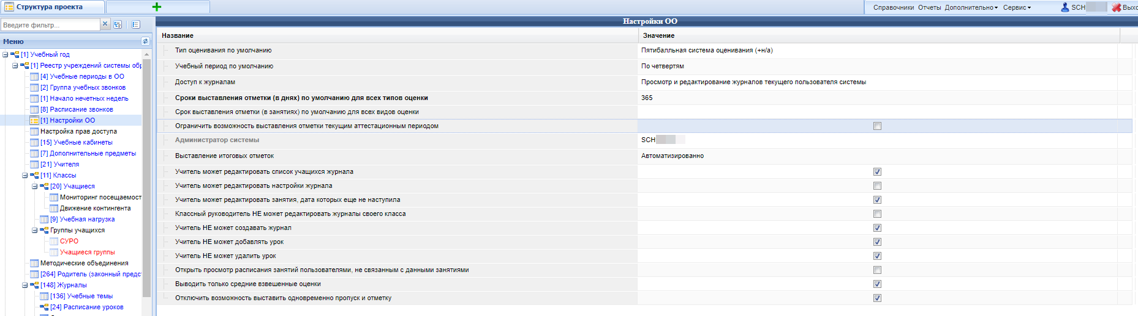
- Учитель может редактировать список учащихся журнала - в ЭЖ проверяется роль пользователя и данная настройка. Администратору, завучу и классному руководителю редактирование списка учащихся доступно всегда. Если Вы хотите, чтобы все учителя Вашей школы могли редактировать списки классов, необходимо поставить галочку в это поле.
- Учитель может редактировать настройки журнала - если эта галочка проставлена, то учитель может редактировать журнал, а именно менять класс, систему оценивания и т.д.
- Учитель может редактировать занятия, дата которых ещё не наступила - если галочка проставлена, то учителя смогут редактировать в журнале ещё не наступившие даты (все итоговые оценки по умолчанию доступны для редактирования до даты их наступления).
- Классный руководитель НЕ может редактировать журналы своего класса - если для класса указан классный руководитель, то по умолчанию он имеет возможность редактировать все журналы своего класса. Если эту возможность нужно закрыть, то необходимо поставить данную галочку.
- Учитель НЕ может создавать журнал – в открытой части электронного журнала у учителя не будет возможности добавить журнал вручную (кнопка «Добавить» будет отсутствовать).
- Учитель НЕ может добавлять урок – в открытой части электронного журнала у учителя не будет возможности добавить урок вручную (кнопка «Добавить» будет отсутствовать).
Если создание уроков учителям запрещено в Настройках ОО, то генерация занятий в журнале тоже будет недоступна.
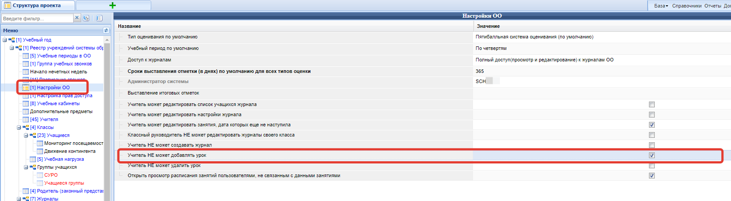
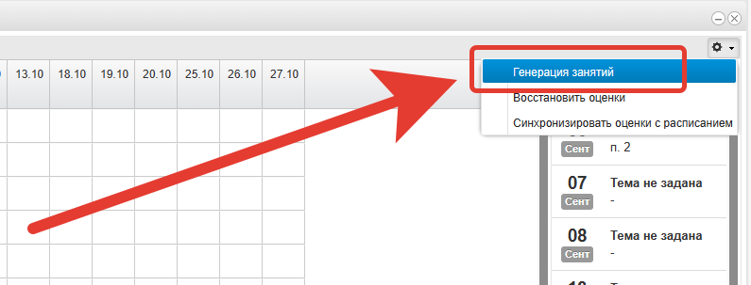
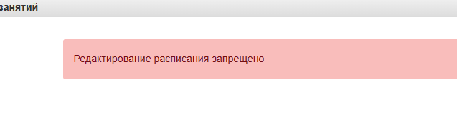
- Учитель НЕ может удалить урок - в открытой части электронного журнала у учителя не будет возможности удалить урок вручную (кнопка «Удалить» будет отсутствовать).
- Открыть просмотр расписания занятий пользователями, не связанными с данными занятиями.
- Флаг «Выводить только средние взвешенные оценки» – если настройка активна, то, когда в системе оценивания добавлены веса, вместо средней оценки будет выводиться только средняя взвешенная. Если неактивна, то по умолчанию средняя и средняя взвешенная выводятся через дробь.
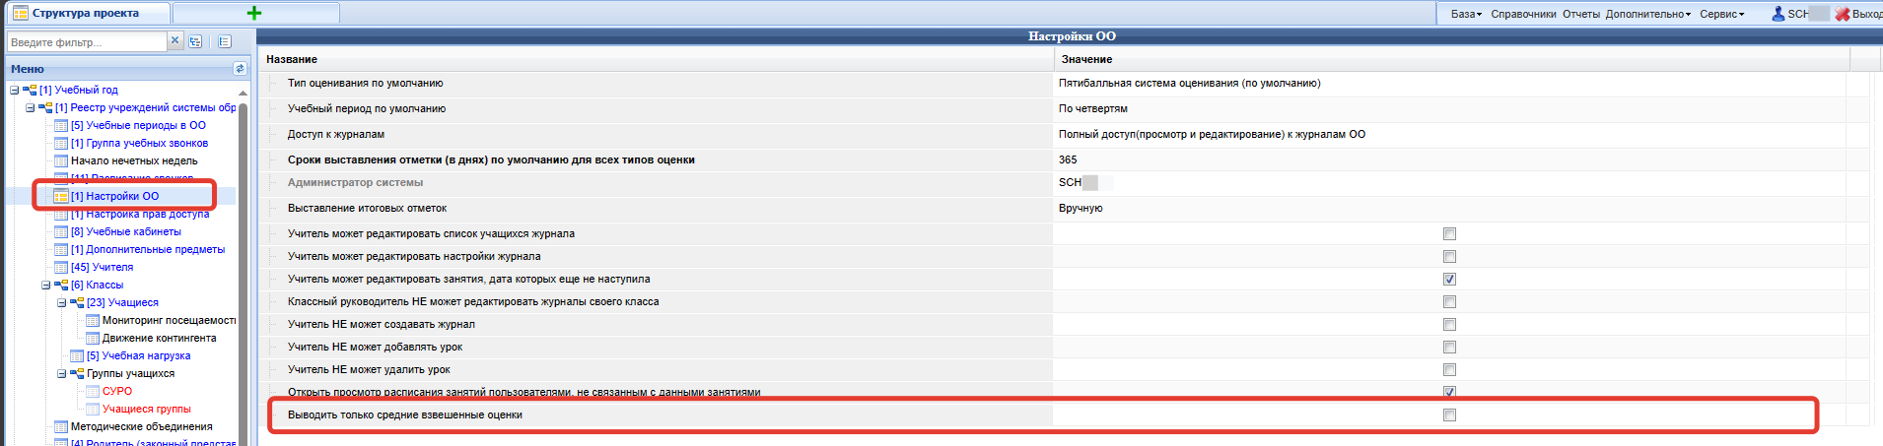
- Отключить возможность выставить одновременно пропуск и отметку – при установлении данного флага, если учащемуся отмечен пропуск, то на этот урок не будет возможности поставить и отметку.
Таблица Настройка прав доступа позволяет выставлять определённое количество дней для выставления конкретных типов оценки. Используйте функцию добавления новой записи . Выбираете необходимый тип оценки и проставляете требуемое количество дней.
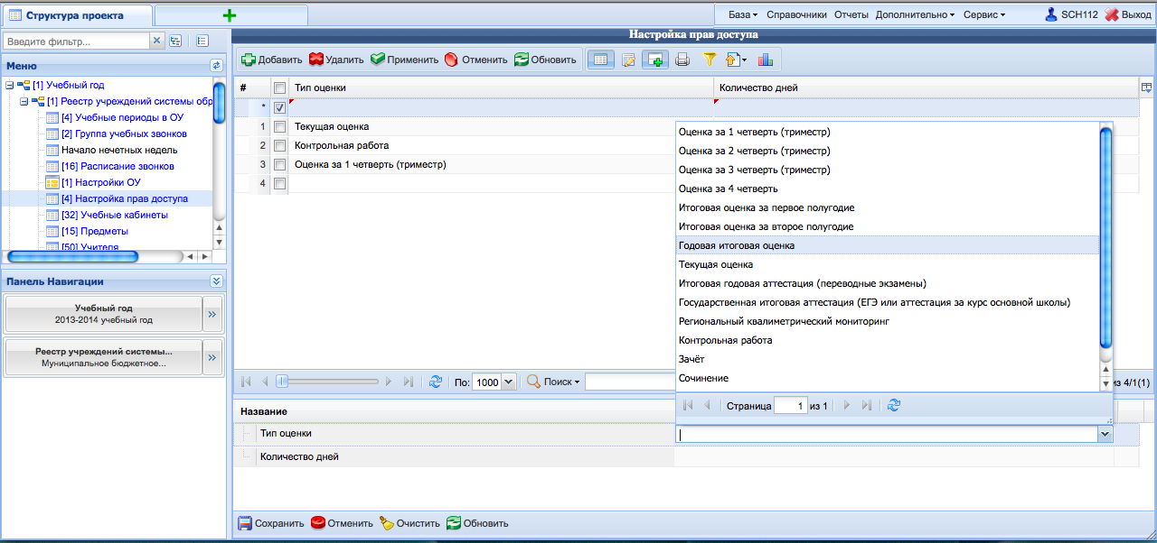
По завершении заполнения данных в правой нижней части экрана нажмите .
Для отображения в расписании номеров кабинетов нужно заполнить таблицу Учебные кабинеты. Ячейки, отмеченные маленьким красным треугольником, содержат несохранённые данные. Используйте функцию (Сохранить) внизу рабочего окна.
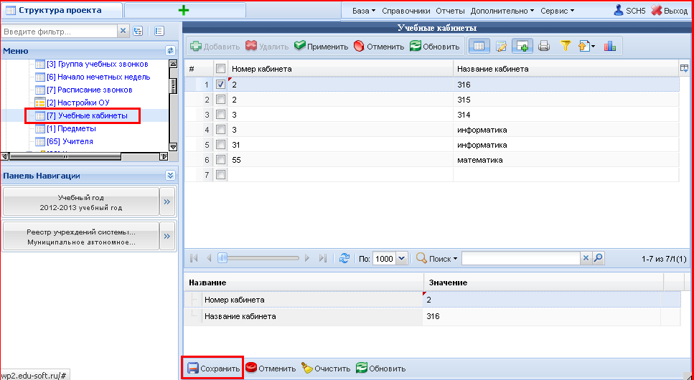
В таблицу Дополнительные предметы следует внести только те предметы, сведения о которых не содержатся в Системе. При этом обратите внимание на поле Разрешены двойные отметки. По умолчанию максимальное количество отметок на занятие для ученика - одна, но если у предмета установлен флаг Разрешены двойные отметки», то их можно ставить две.
Всем существующим предметам флаг установлен! Если добавляете свой предмет в таблицу «Дополнительные предметы», то установите галочку самостоятельно.
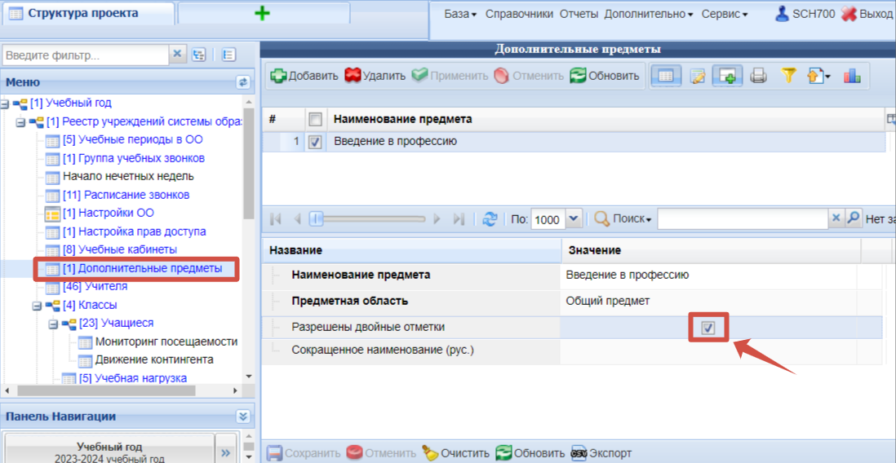
Те предметы, которые уже есть в Системе, помещены во второй таблице Предметы в самом низу дерева таблиц).
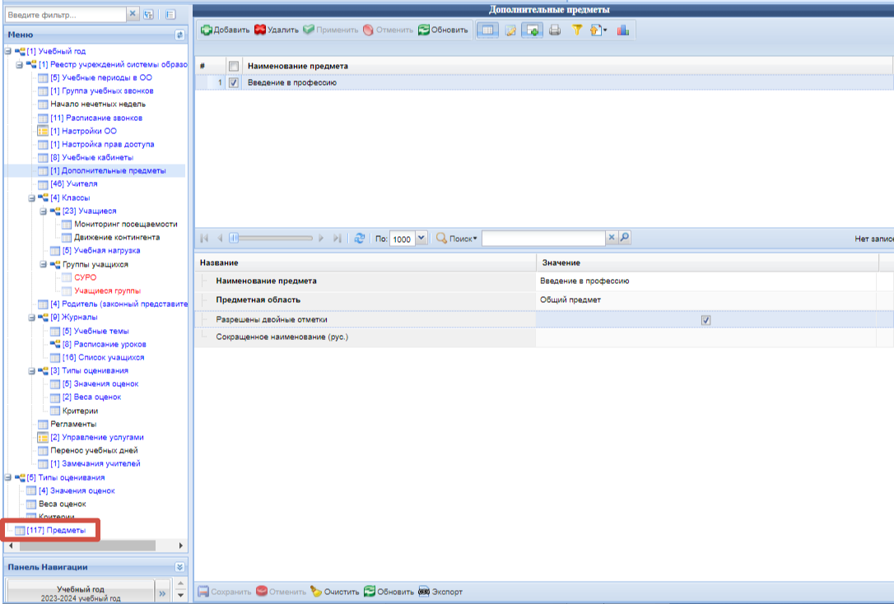
Система содержит список из 57 предметов (рисунок ниже), поэтому достаточно внести предметы регионального компонента, элективные курсы, факультативы и кружки, которые отражаются в расписании:
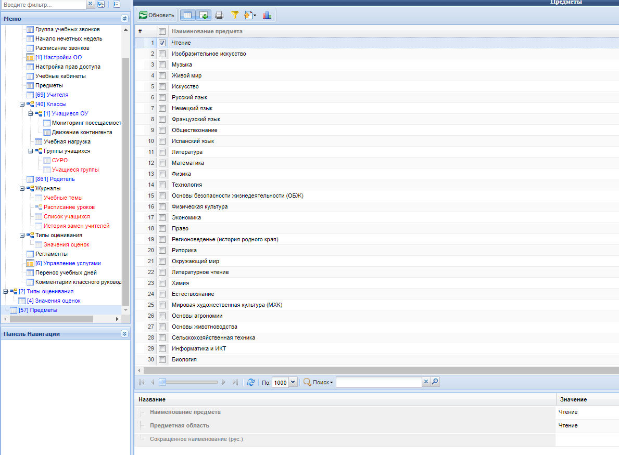
Таблица Классы редактируется в проекте «Открытая школа: Мониторинг образования». При необходимости в данную таблицу можно внести сведения о смене обучения, классном руководителе. В проекте Электронные журналы 2025-2026 в этой таблице можно редактировать следующие поля:
- Плановая дата завершения обучения – для класса указывается дата окончания получения основного образования или среднего образования соответственно.
- Период обучения - можно для каждого класса прописать период обучения в случае, если он отличается от назначенного по умолчанию в таблице «Настройки ОО».
- Надомное и семейное обучение – в случае, если учащиеся класса находятся на надомном или семейное обучении, то можно установить соответствующую отметку.
- Группа учебных звонков
- Каникулы
В таблице Учебная нагрузка для каждого класса после нажатия на выбирается предмет, учитель, проставляется нагрузка.
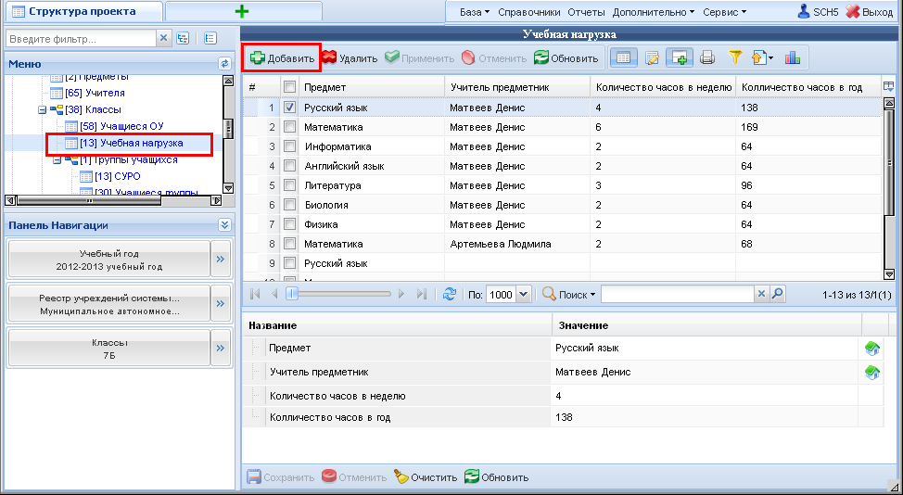

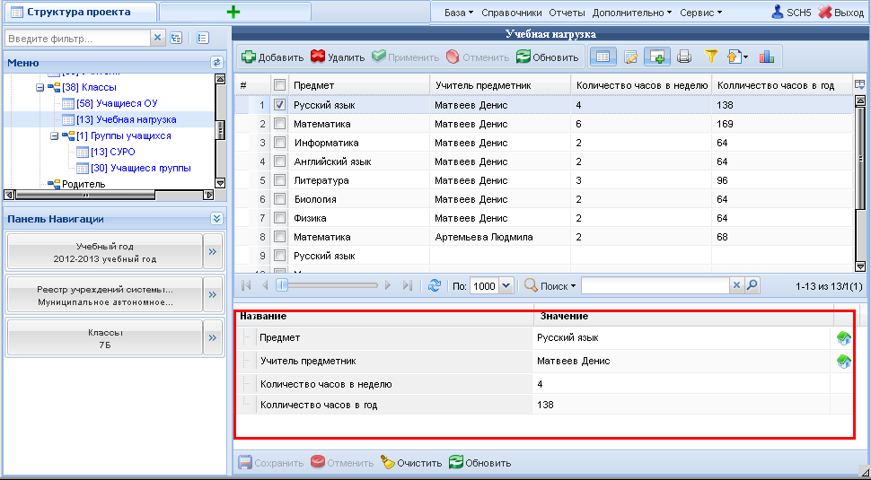

Учебную нагрузку необходимо заполнить для каждого класса!
Для этого осуществляется выбор класса в таблице Классы, затем переход в таблицу «Учебная нагрузка». Заполняется нагрузка для этого класса, затем выбирается другой класс и нагрузка заполняется уже для него. Если учебная нагрузка классов одинаковая (несколько классов в параллели), сведения о нагрузке можно скопировать с одного класса на другой. При неполном совпадении данных по учебной нагрузке классов одной параллели рекомендуется скопировать нужные записи, либо все, а потом отредактировать их вручную. Контекстное меню с функциями копирования и вставки доступно по нажатию правой кнопки мыши на выбранном объекте.
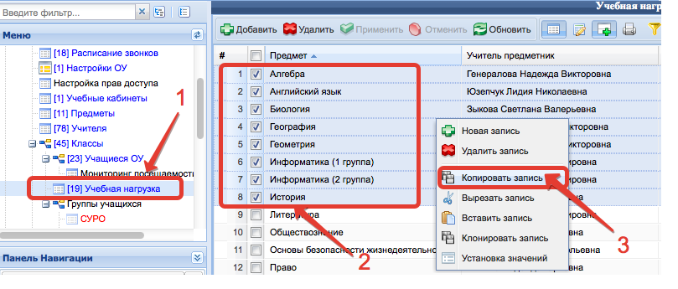
После копирования необходимо выбрать класс, в который будут вставляться записи, добавить одну новую запись и по нажатию правой кнопки мыши вставить скопированные записи.
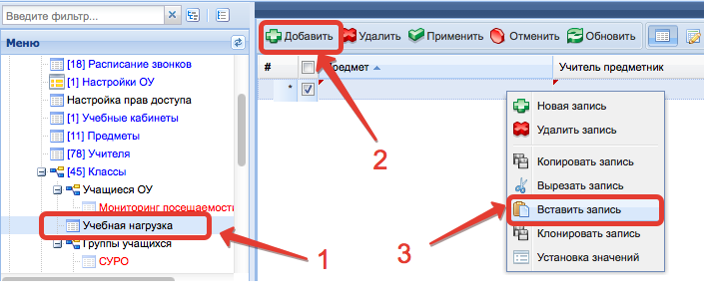
После чего нажать «Применить» или «Сохранить» внизу экрана.
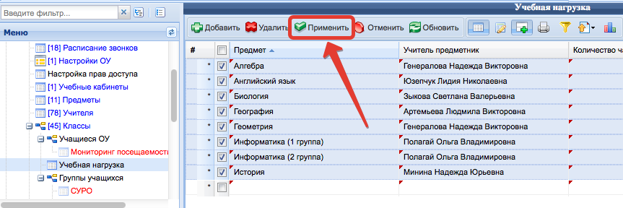
Внимание! Скопированные записи можно вставить только в один класс. Каждый раз нужно копировать заново, т. е. скопировать записи и вставить, снова скопировать и вставить.
В учебной нагрузке есть поле Учебные группы. В данном поле через запятую перечисляются названия учебных групп. При генерации будут автоматически созданы журналы для указанных групп. Например, при генерации журналов для предмета приведенного на картинке ниже будет создано два журнала: Информатика и ИКТ(Группа1) и Информатика и ИКТ(Группа2).
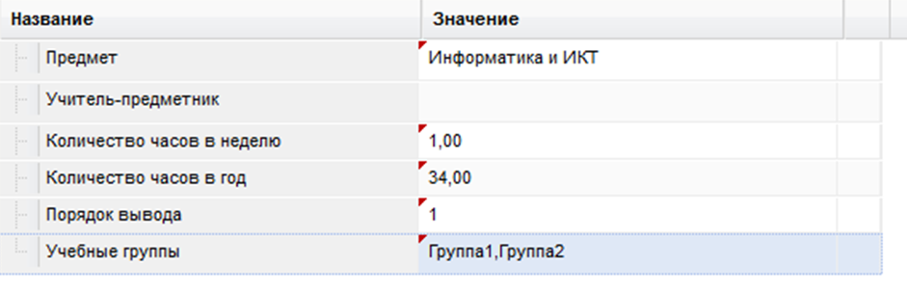
ВНИМАНИЕ! Данная функция используется, если все группы ведёт один учитель. Если ведут разные учителя, в учебную нагрузку по-прежнему вносится несколько записей (для них так же можно в поле «Учебные группы» указать название для различимости, пример ниже).
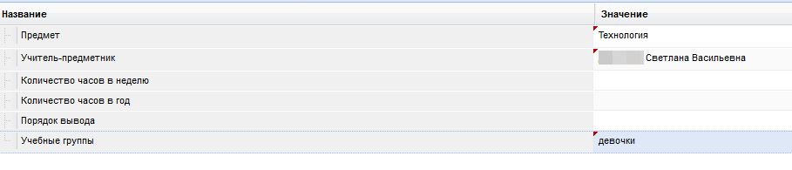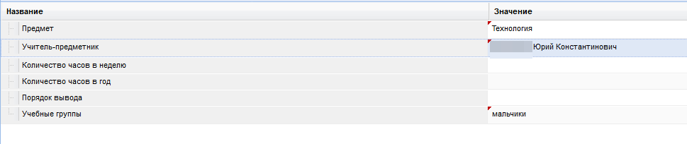
В данном примере будут созданы журналы Технология (мальчики) и Технология (девочки).
Таблица Родитель (законный представитель) редактируется в проекте «Открытая школа: Мониторинг образования».
В таблице Журналы отображаются все журналы образовательной организации, которые будут сгенерированы в открытой части системы (информация о формировании журналов описана в разделе 5.1. Формирование журналов).
В таблице Учебные темы заносятся темы уроков согласно тематическому планированию. Если учебные темы параллельных классов одинаковые, сведения о темах можно скопировать с одного класса на другой. Контекстное меню с функциями копирования и вставки доступно по нажатию правой кнопки мыши на выбранном объекте. Желательно заносить темы уже на сайте https://one.43edu.ru. Каждый учитель там может сам заносить учебные темы уже непосредственно в каждый свой журнал (см. руководство для учителя).
В таблице Расписание уроков отображается расписание, сформированное в открытой части системы.
По умолчанию в систему заложена возможность использования пятибалльной системы оценивания и пятибалльной системы с возможностью проставления н/а. Если в школе используется другая система оценивания (зачёт/незачёт, знаковая система для начальных классов, 10-балльная, 100-балльная или пятибальная с возможностью выставления зачёт/незачёт), необходимо описать данную систему, чтобы иметь возможность её использования в последующем.
ВНИМАНИЕ! Для созданной в школе системы оценивания реализована возможность по указанию веса оценки, в соответствии с типом выбранного урока (самостоятельная работа, контрольная работа и т.д.) и, соответственно, расчету средневзвешенного балла (СВ).
Средневзвешенный балл (СВ) – автоматически подсчитываемый показатель успеваемости обучающегося, учитывающий степень важности каждого вида работы, за которые выставлены оценки.
Сотрудники образовательной организации устанавливают для каждого типа работы «вес». Он отображает, насколько данная работа важна. Например, для домашней работы может быть установлен вес = 2, для самостоятельной = 5, для контрольной = 8, для итоговой контрольной = 10.
Отличие средневзвешенного балла (СВ) от среднего балла (СО):
Средний балл (СО) - это сумма всех оценок, разделенная на их количество.
Средневзвешенный балл (СВ) подсчитывается с учетом веса, то есть коэффициента важности каждой работы, и таким образом демонстрирует более объективный показатель успеваемости.
Средневзвешенный балл = (сумма произведений оценок на их веса) / (сумма весов этих оценок)
Пример подсчета:
«5» и «4» поставлено за контрольную работу; «3» поставлено за ответ на уроке.
Вес работ: контрольная работа = 10 баллов, ответ на уроке = 1 балл.
Средневзвешенный балл (СВ) = (5*10+3*1+4*10)/(10+1+10)=4,43.
Средний балл (СО) при таких же условиях = (5 + 4 +3)/3=4.
Но так как контрольные работы важнее, а они были написаны «хорошо», средневзвешенный балл показал, что обучающийся знает материал на 4,43, а не на 4 ровно.
Примечание: средневзвешенный балл может быть равен среднему баллу, если все веса работ равны между собой.
Для добавления своей системы оценивания и, соответственно, указания веса оценки, нужно произвести добавление данных в таблицу Типы оценивания. В поле «Наименование» вносится название системы оценивания (отличное от стандартных для их различимости). Далее для типа оценивания требуется выбрать тип системы: Рейтинговую, Критериальную или Нет.
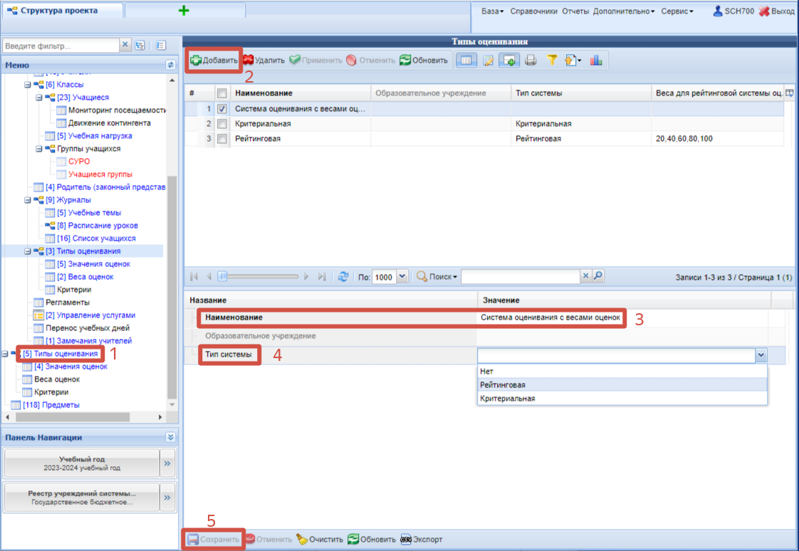
Для Системы оценивания с весами оценок – выбрать Нет.
Для Критериальной – выбрать Критериальную.
Для Рейтинговой – выбрать Рейтинговая и выставить веса оценок. В весах для рейтинговой системы через запятую приводится шкала для перевода суммы баллов в отметку, значения приводятся от меньшего к большему. Например, у нас пятибалльная система из значений 1, 2, 3, 4, 5 и мы определим веса 20,40,60,80,100 - это будет означать, что интервалу 0-19 соответствует 1, 20-39 – 2, 40-59 - 3, 60-79 - 4, 80 и более - 5 (последнее значение, 100, нужно, но оно в реальности не используется - на случай, если ученик получит больше максимума баллов).
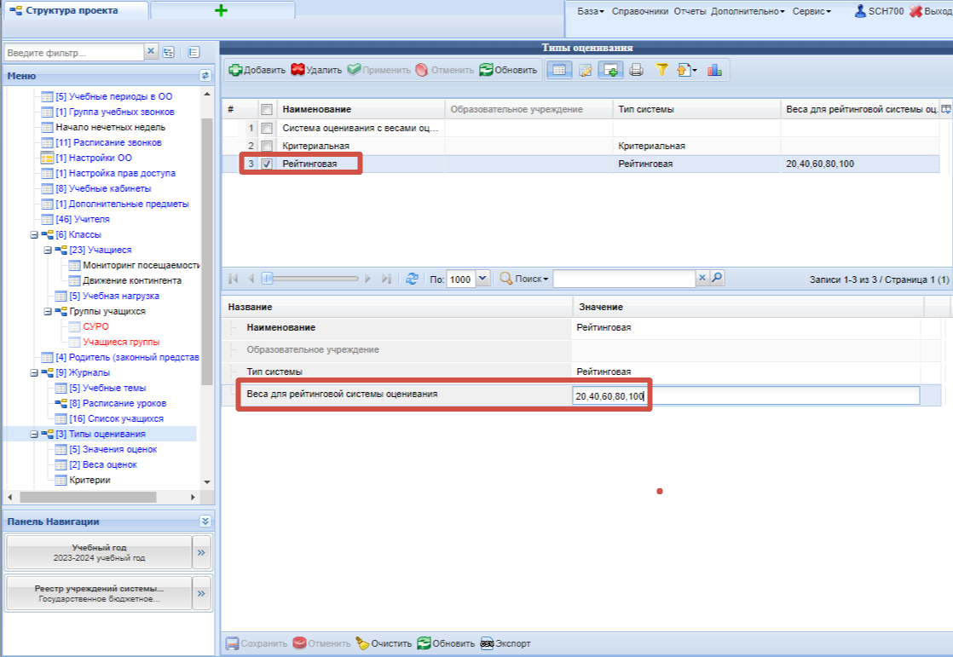
В таблице Значения оценок необходимо сделать соответствующее описание оценок, которые данная система оценивания позволит выставлять. Например:
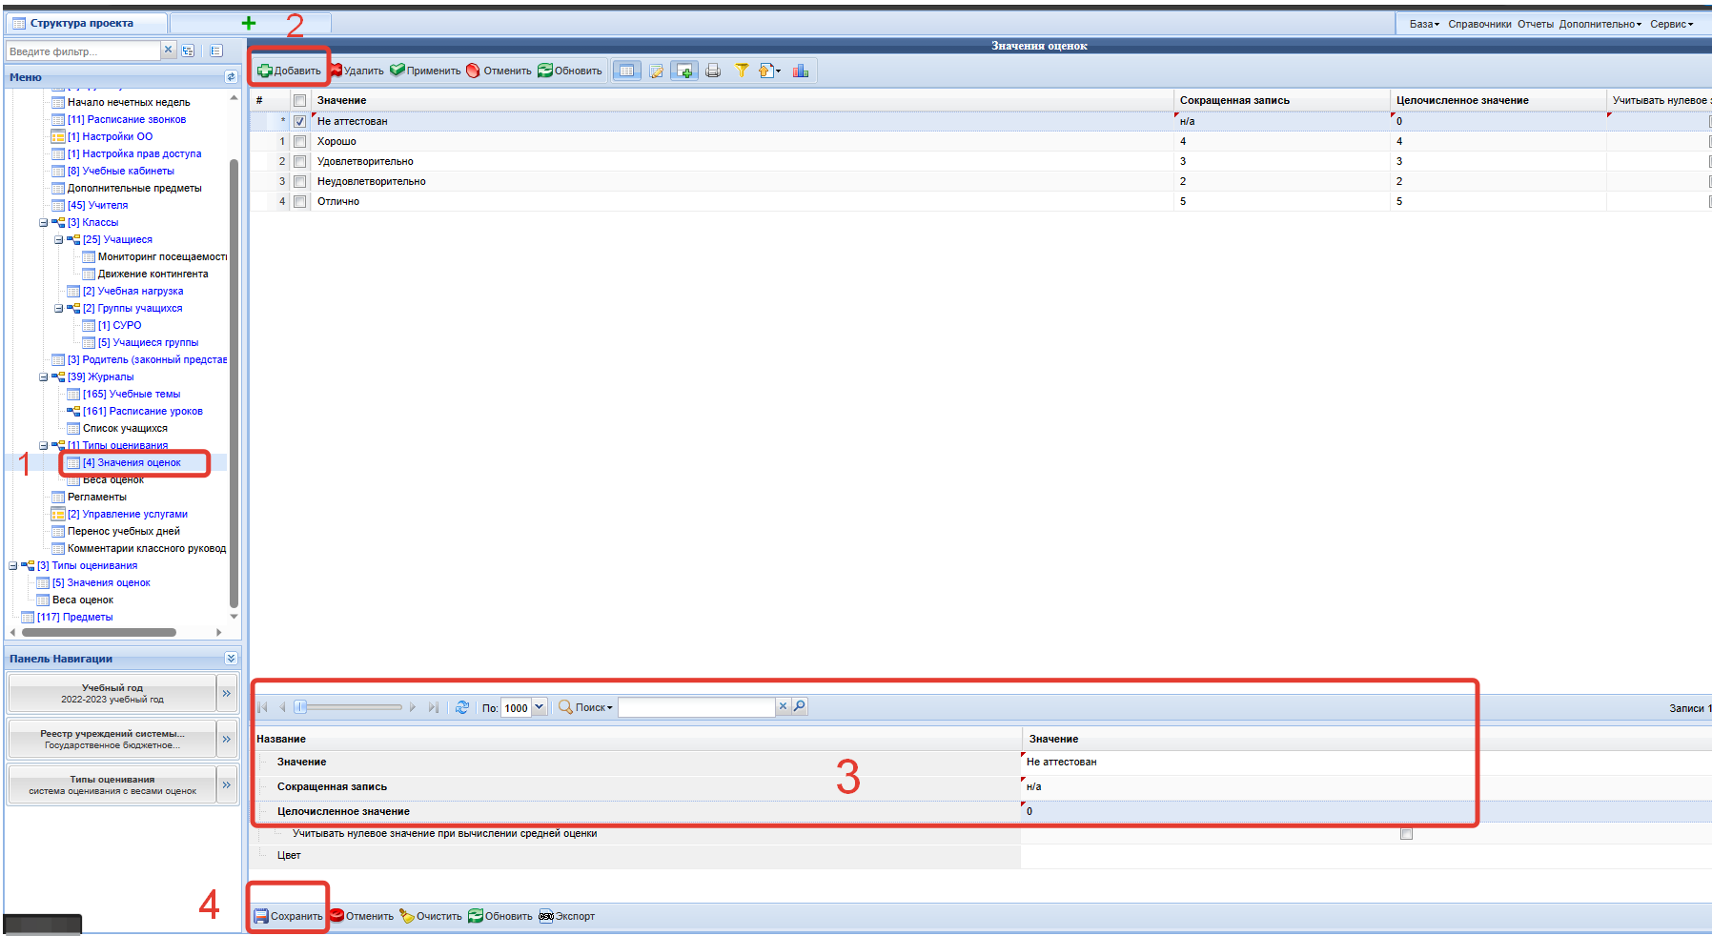
В таблице Веса оценок необходимо для типа оценки выставить его вес. Вес – это значение от 0 до 99, устанавливается в соответствии с нормативными актами образовательной организации. Если для типа оценки не установлен вес, то по умолчанию его значение равно 1 (например, в таблице «Веса оценок» не создана запись для типа оценки – «Текущая оценка», тогда в электронном журнале вес данного типа будет равен 1).
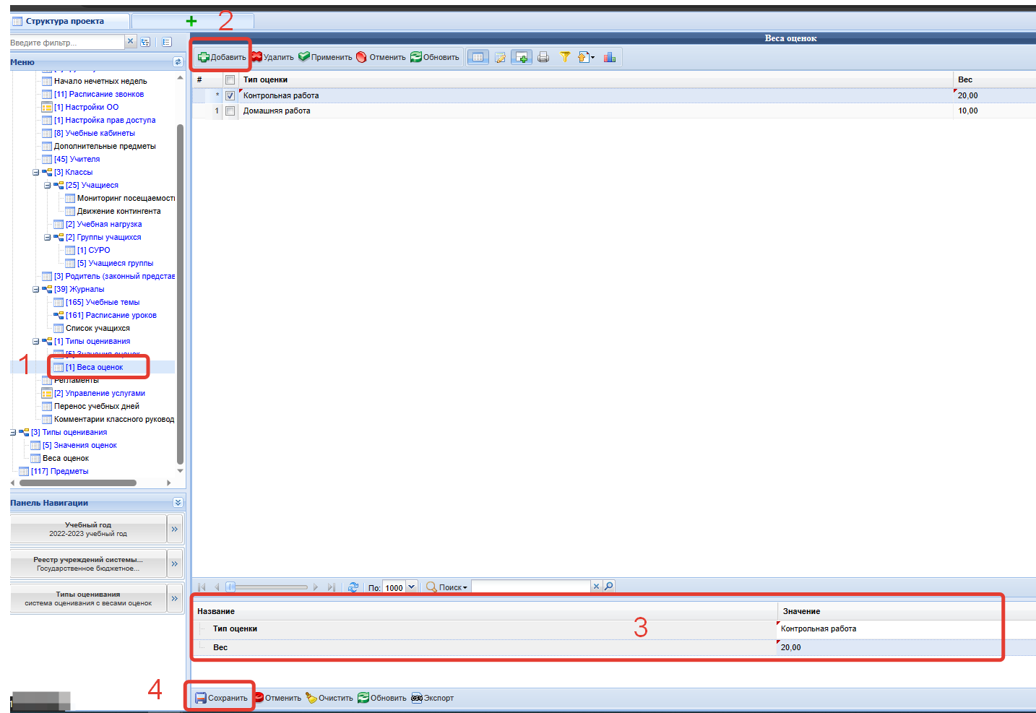
В открытой части электронного журнала данная настройка будет отображаться следующим образом, где:
СВ – это средневзвешенный балл;
СО – это средняя оценка;
КО – количество оценок.
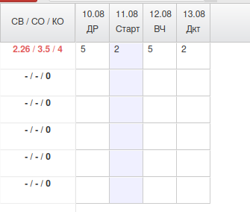
В выписке оценок учащегося так же средневзвешенный балл (СВ) выводится в столбце со средней оценкой (СО).
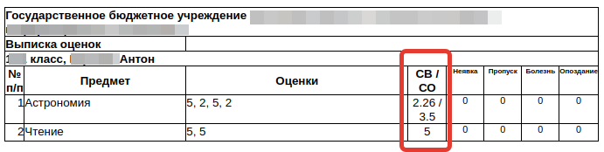
Если созданная система оценивания будет использоваться в качестве основной, то её следует выбрать в таблице Настройки ОО в качестве системы оценивания по умолчанию.
ВНИМАНИЕ! Если система оценивания добавляется не в начале учебного года и проставляется каким-либо журналам, оценки в этих журналах теряются, и восстановить их будет невозможно. Поэтому, если необходимо использовать свою систему оценивания, нужно описывать её и проставлять журналам до того, как в них появятся оценки или же воспользоваться мастером смены системы оценивания (будет описано ниже в этом руководстве).

Работа с электронным журналом через web-интерфейс

Формирование журналов

Далее следует перейти к созданию журналов. Под журналом в данной системе подразумевается конкретный журнал класса по предмету. Журналы могут создаваться вручную, но предусмотрена также и функция автоматического создания журналов. Желательно использовать автоматическое создание журналов, а создавать журналы вручную только в тех случаях, когда нужен журнал по каким-либо курсам, занятиям, которые не прописываются в учебной нагрузке.
Запустить Интернет браузер. В адресной строке набрать https://one.43edu.ru.
На странице авторизации нажмите «Войти через 43edu.ru для ОО».
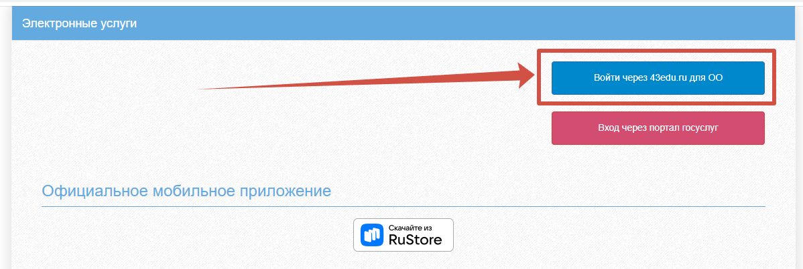

Введите логин и пароль учетной записи школы для работы с Электронным журналом и нажмите кнопку «Войти». Или же если для завуча указана роль ЗАВУЧ, он может заходить через личную учётную запись госуслуг.
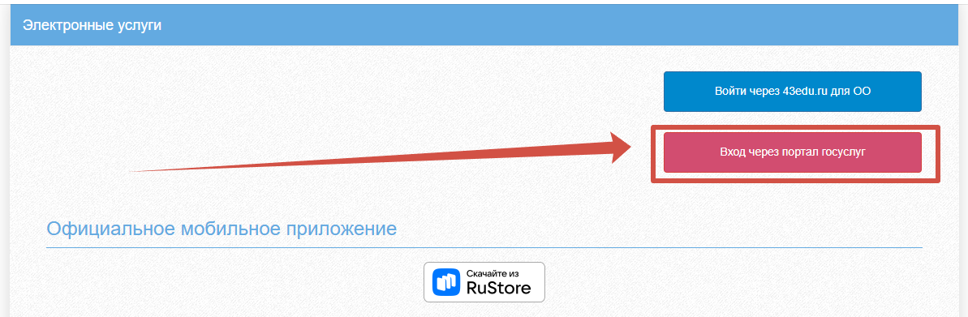
После успешной авторизации перейдите в меню и выберите «Генерация журналов».
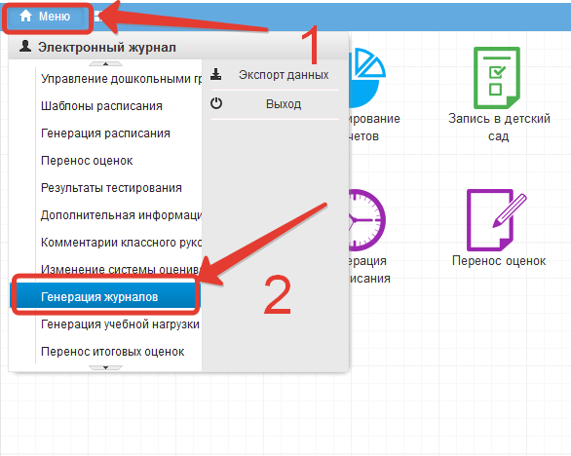
В открывшемся окне выберите необходимые классы, проставив галочки или воспользовавшись кнопками «Выбрать все» и «Очистить выбор», затем нажмите «Продолжить».
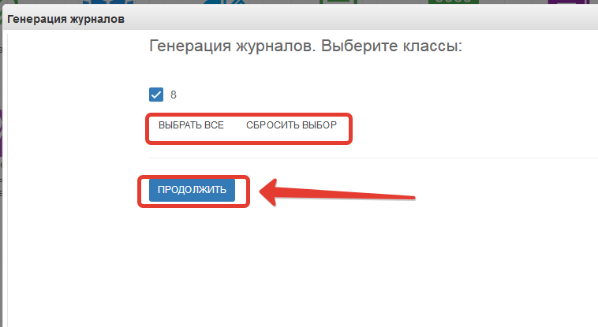
Выберите журналы, которые необходимо сгенерировать, проставив галочки или воспользовавшись кнопками «Выбрать все» и «Очистить выбор». Обратите внимание на столбец «Состояние»:
- Новый – журнала сейчас не существует, будет создан по учебной нагрузке;
- Существует – журнал сгенерирован по учебной нагрузке, существует, может быть обновлен при генерации;
- Нет в учебной нагрузке – журнал создан вручную (либо по более не существующей учебной нагрузке), генерация на него никак не повлияет.
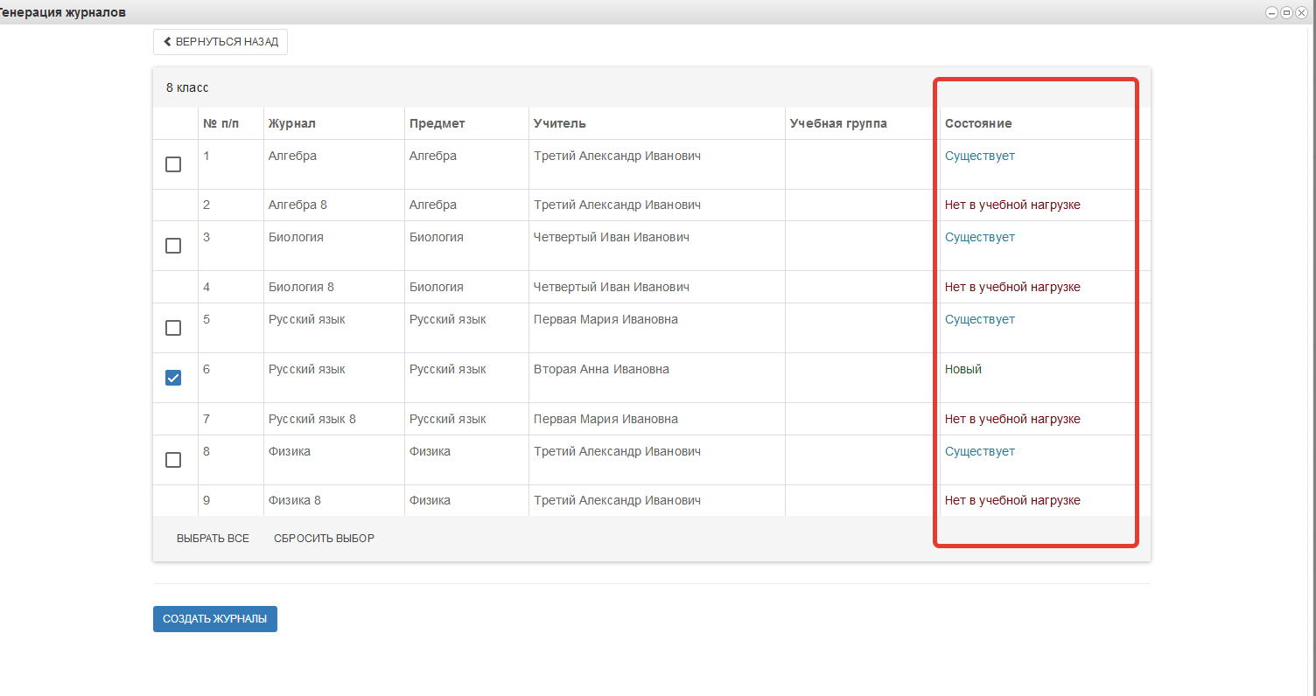
Выбрав все необходимые журналы, нажмите «Создать журналы». После этого отобразится сообщение об успешной генерации журналов.
Сгенерированные журналы рекомендуется не удалять. Если происходит возврат к таблице Учебная нагрузка и добавляются новые предметы, потом нужно заново сгенерировать журналы. Любое другое изменение в учебной нагрузке класса при повторной генерации обновляет журнал предмета.
Список учащихся класса в сгенерированные журналы попадает автоматически целиком, но можно редактировать список вручную. Это целесообразно в случаях деления класса на группы (иностранный язык, технология). Рекомендуется список учащихся редактировать уже на сайте https://one.43edu.ru (об этом способе будет написано ниже). Чтобы отредактировать список учеников на https://wp2.43edu.ru (проект Электронные журналы 2025-2026) для этого в таблице Список учащихся для выбранного журнала нужно нажать Добавить и отметить тех учащихся класса, которые входят в данную группу.

Редактирование урока в журнале
Для редактирования урока в журнале необходимо выбрать класс и кликнуть по значку рядом с названием журнала.
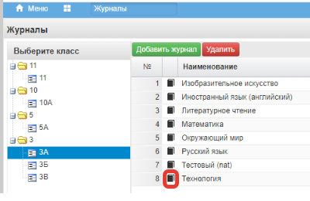
Затем выбрать поле с нужным днем и нажать на него.
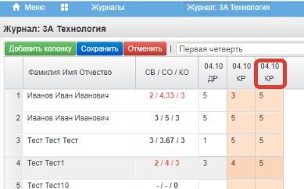
Откроется форма Редактирования урока.
В данной форме завуч имеет возможность вручную запретить редактирование какого-либо урока, поставив галочку в поле «Только для чтения». Это может быть необходимо, например, для закрепления результатов контрольных работ.
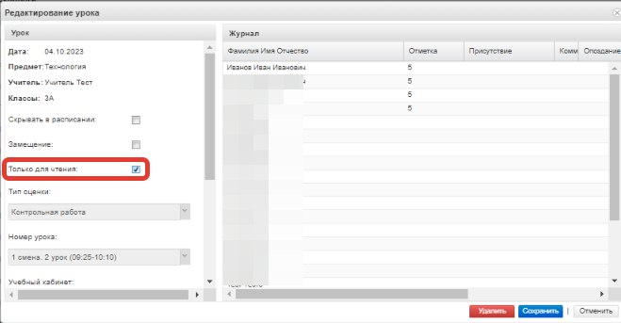

Создание шаблонов расписания

В верхнем меню следует выбрать пункт Меню – Шаблоны расписания. Или выбрать соответствующую иконку в личном кабинете.
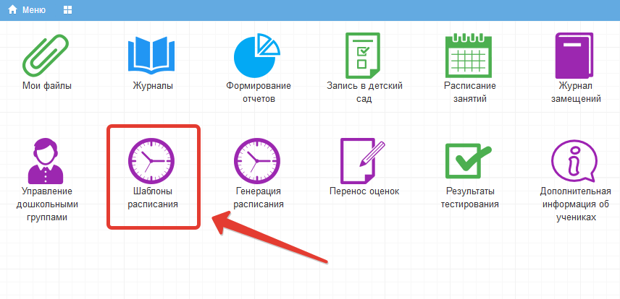
После нажатия на +Новый шаблон, необходимо дать название создаваемому шаблону и обязательно указать группу звонков, после чего сохранить.
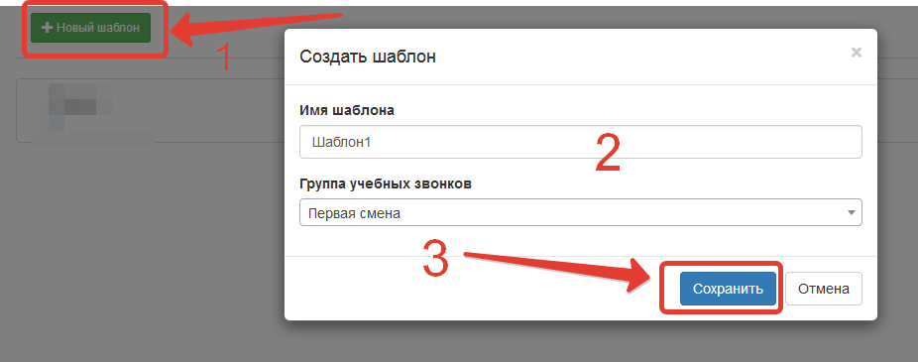
Для заполнения шаблона необходимо нажать на название шаблона (рисунок ниже).
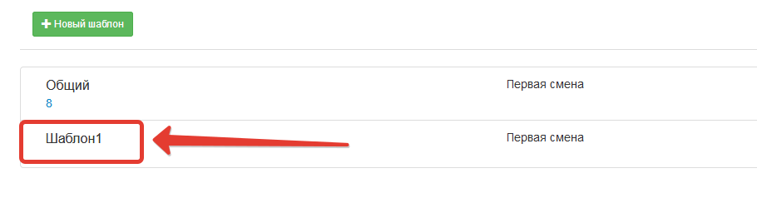
Далее необходимо выбрать классы, для которых будет заполняться шаблон. Для этого нажать +Добавить класс и выбрать нужный класс. Сразу несколько классов выбрать нельзя, они добавляются в шаблон по одному.
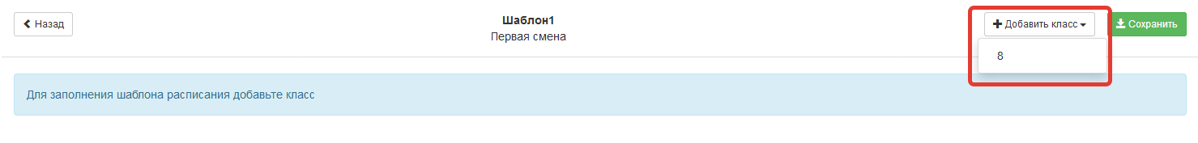
В появившейся таблице отображается учебная неделя, горизонтально расположены дни недели, вертикально уроки.
По щелчку по ячейке можно осуществлять выбор предметов из выпадающего списка. Если несколько предметов стоит на один урок, то их можно указать в шаблоне расписания, выбрав, соответственно, несколько предметов по очереди.
ВНИМАНИЕ! Если сетка для выбора уроков не появляется, необходимо проверить, чтобы для шаблона была выбрана группа звонков. Если группа проставлена, необходимо перейти на сайт https://wp2.43edu.ru (Проект Электронные журналы 2025-2026) и убедиться, что сгенерированы журналы и для каждого урока в таблице «Расписание звонков» проставлена группа звонков, к которой урок относится.
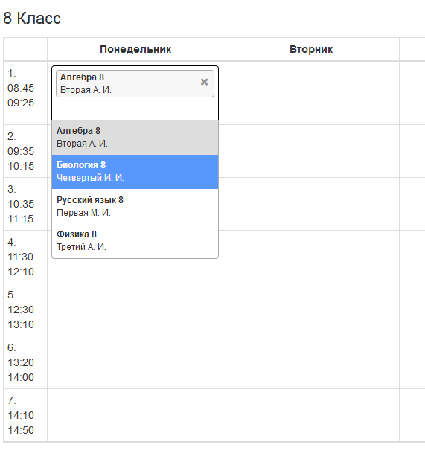
Для удаления предмета с урока необходимо нажать крестик (рис. ниже цифра 1). После заполнения расписания для одного класса, добавить, при необходимости, следующий класс и заполнить шаблон для него. Проделать последовательность для всех классов, которые должны быть в шаблоне.
После заполнения шаблона необходимо нажать Сохранить (рис.ниже цифра 2).
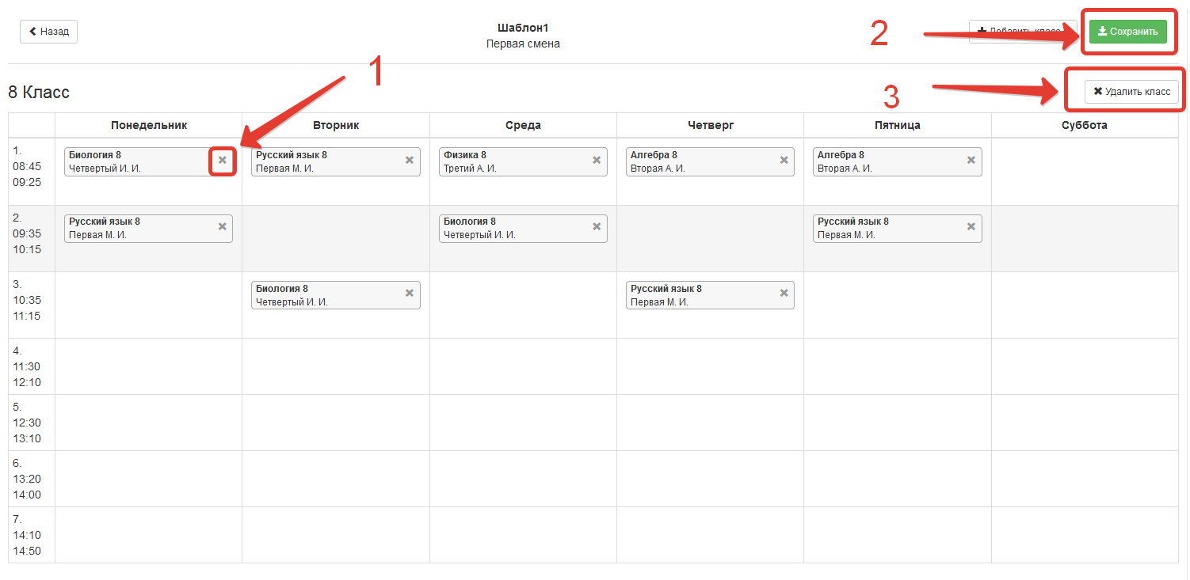
Если нужно удалить какой-то ошибочно добавленный в шаблон класс, нажать «Удалить класс», рис. выше, цифра 3.
ВНИМАНИЕ! При удалении класса из шаблона, заполненное для него расписание также удаляется.
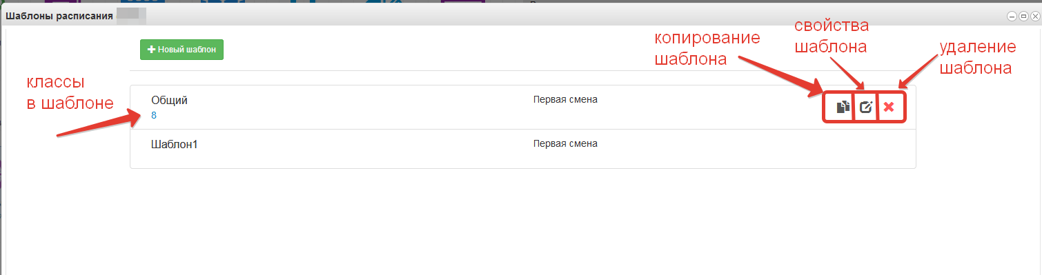

Генерация расписания

Используя созданные шаблоны, далее необходимо сгенерировать расписание на учебный период. Для этого в верхнем меню нужно выбрать Меню - Генерация расписания или выбрать соответствующую иконку в личном кабинете.
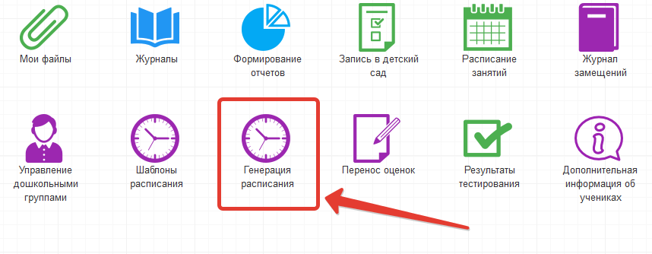
Перед началом генерации расписания можно указать неучебные дни и переносы, для этого щёлкните по соответствующей кнопке.
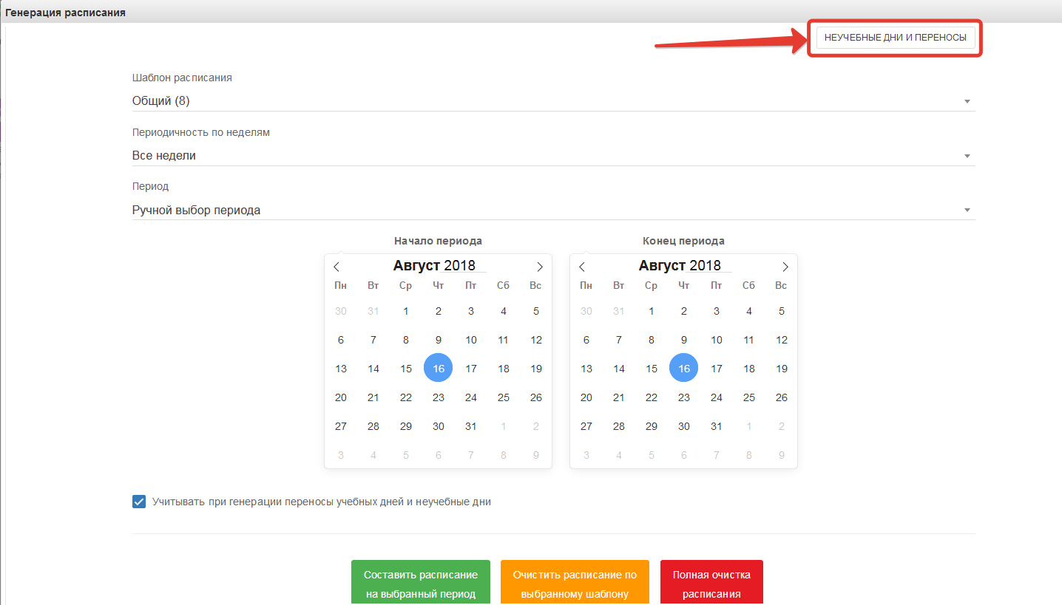
Нажмите «Добавить» напротив переносов или неучебных дней, затем в открывшемся окне укажите даты переносов или даты неучебных дней, после чего сохраните изменения.
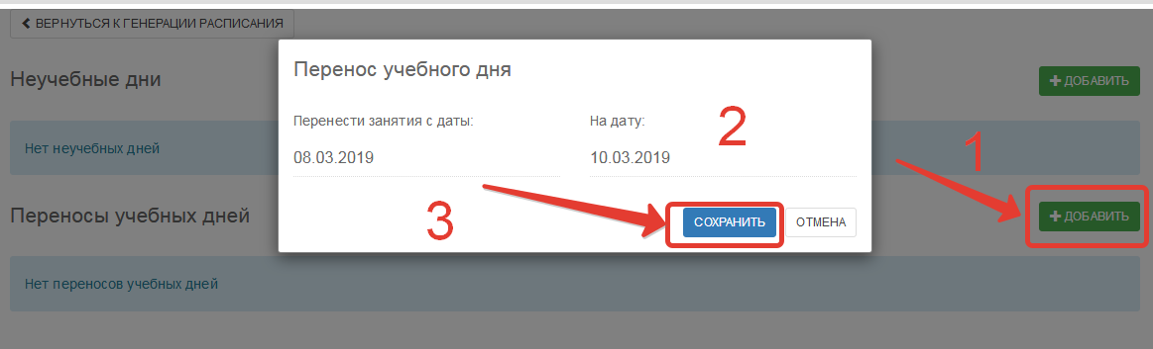
После добавления всех необходимых переносов нажмите «Вернуться к генерации расписания».
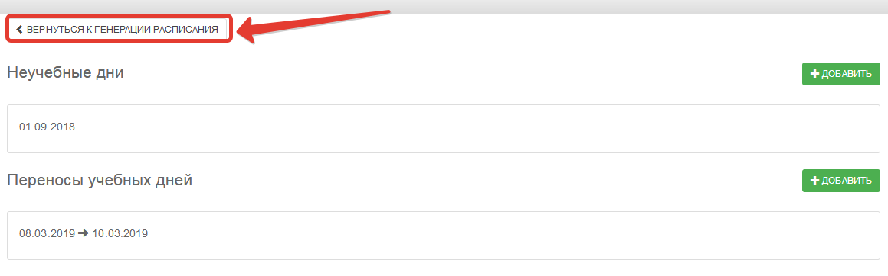
После этого следует выполнить шаги в открывшемся окне «Генерация расписания»: выбрать шаблон расписания; указать периодичность (генерировать расписание на все недели или только чётные/нечётные); указать период вручную (на левом календаре указывается с какой даты нужно расписание, на правом – по какую) или выбрать из тех, которые были обозначены при работе на сайте https://wp2.43edu.ru в проекте Электронные журналы 2025-2026 в таблице «Учебные периоды».
Если добавлялись неучебные дни и переносы, необходимо поставить галочку «Учитывать при генерации переносы учебных дней и неучебные дни».
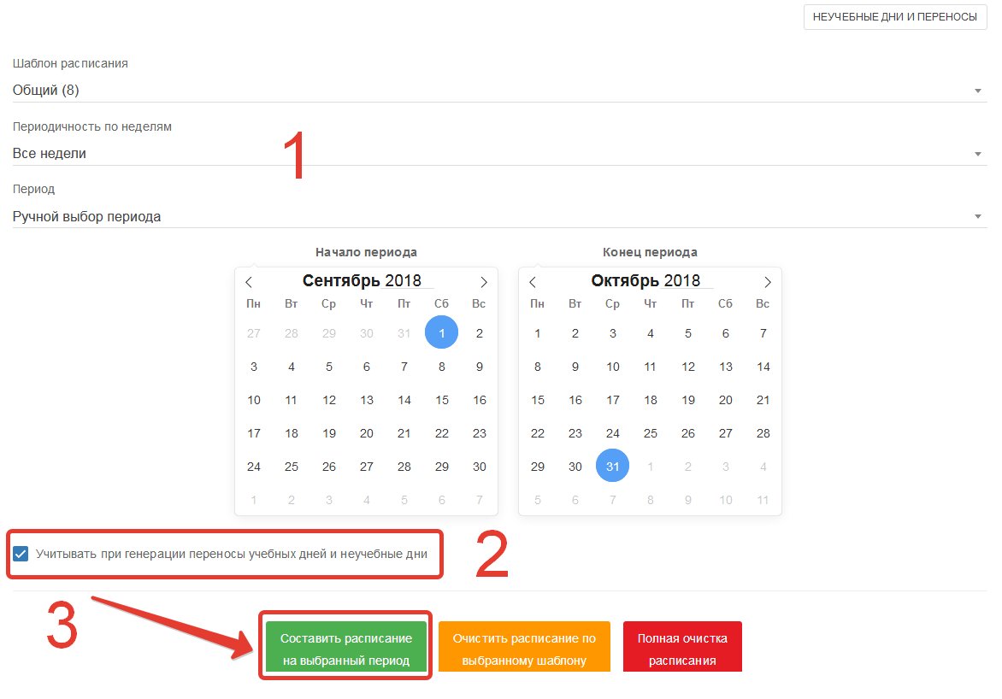
В завершение необходимо нажать на кнопку «Составить расписание на выбранный период».
При необходимости следует повторить генерацию расписания с использованием других шаблонов. Далее расписание будет доступно из верхнего меню при переходе по вкладке Расписание занятий или по нажатию на соответствующую иконку в личном кабинете. Также на рабочем столе есть иконка ЖУРНАЛЫ, по нажатию на которую Вы увидите все сгенерированные журналы.
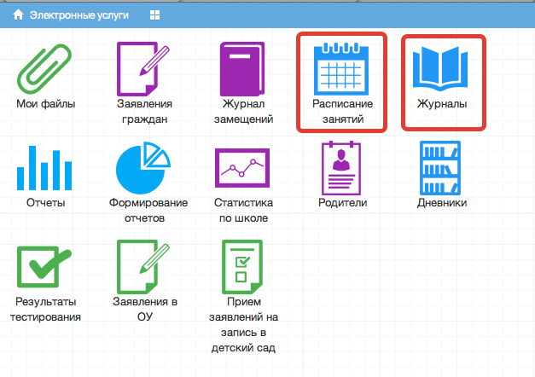
Если возникли проблемы при генерации расписания, например, зациклились уроки, то перед повторной генерацией необходимо сначала очистить расписание и затем заново его сгенерировать. Так же очистка расписание может быть полезной, например, в том случае, когда расписание генерируется на год, период проставляется вручную, а потом оказывается необходимым удалить уроки с каникул. Тогда можно будет выбрать определённый период и очистить расписание только по нему.
Примечание: При полной очистке расписания оно очищается по всем шаблонам на весь выбранный период, не зависимо от того, какой шаблон выбран! Если необходимо очистить по конкретному шаблону, необходимо выбрать шаблон, период и нажать «Очистить по выбранному шаблону».
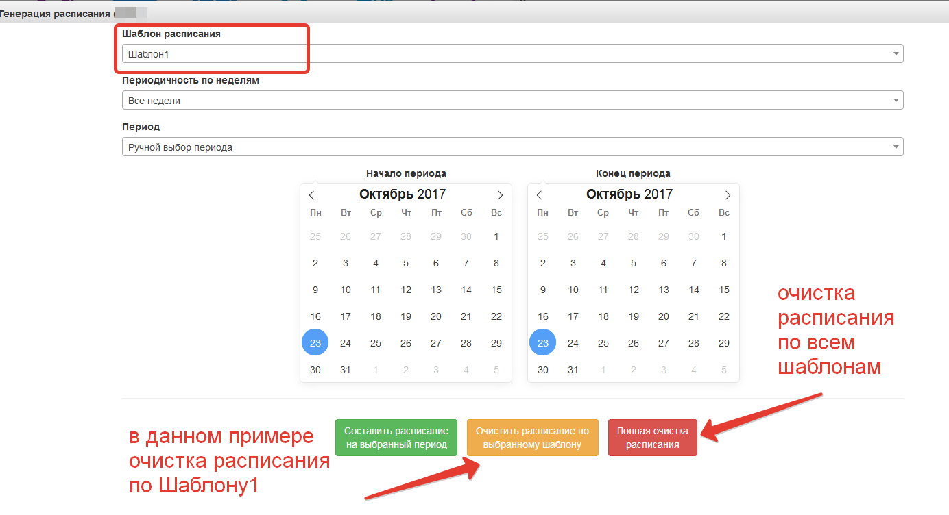

Просмотр расписания и редактирование через web-интерфейс

Для просмотра, создания и редактирования расписания необходимо нажать на иконку на рабочем столе «Расписание занятий».
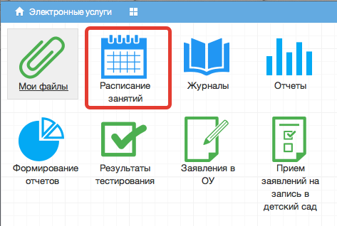
В рабочем окне «Расписание занятий» находятся следующие элементы:
- Выбор класса для просмотра расписания.
- Выбор периода
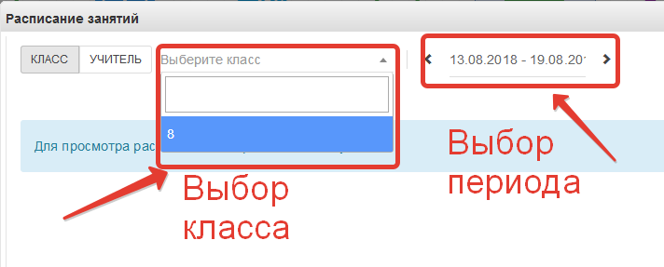
Несколько классов для просмотра выбрать нельзя. Можно при помощи стрелок переключаться между учебными неделями.
В окне просмотра расписания можно также получить версию для печати.
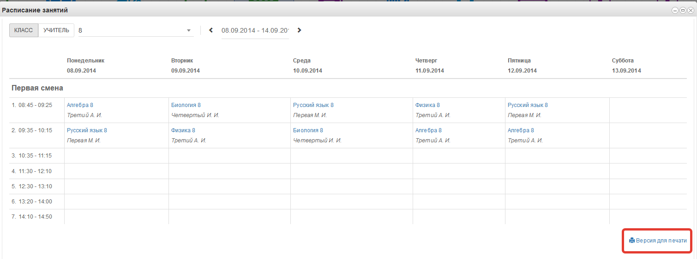
- Панель учителей для просмотра расписания.
Также возможно просмотреть расписание занятий не только по классам, но и по конкретному учителю.
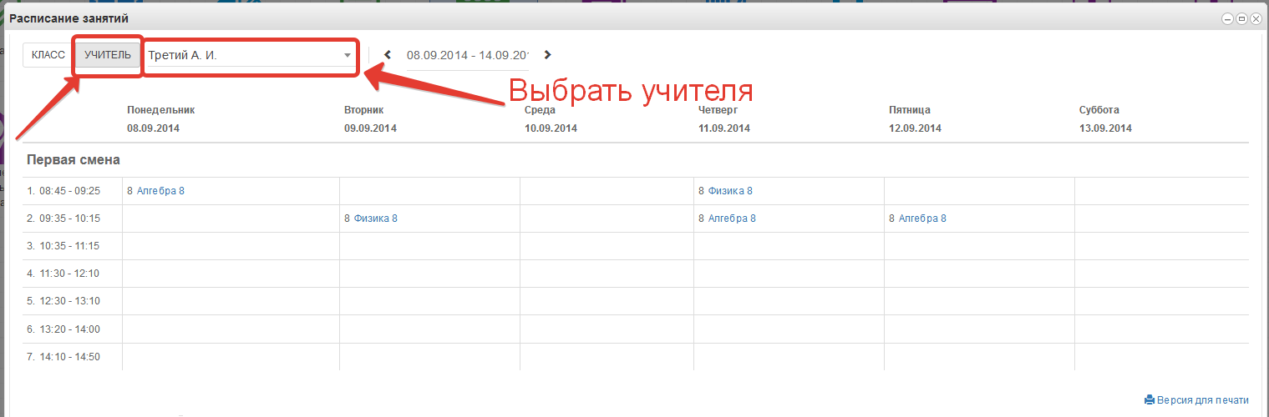
По щелчку по записи занятия в поле расписания автоматически открывается окно редактирования журнала для данного занятия.
По щелчку по записи занятия в поле расписания автоматически открывается окно редактирования журнала для данного занятия.
Завучу и школьному администратору доступно сводное расписание (по нескольким выбранным классам или учителям).
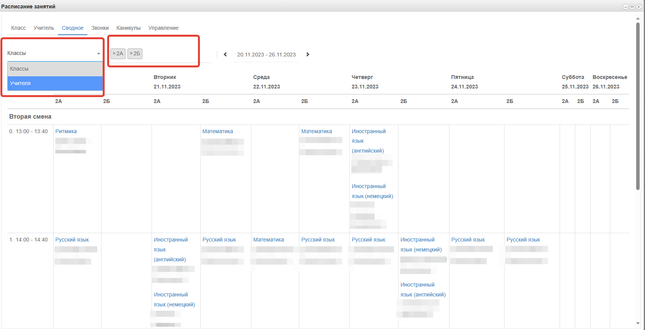
Также доступна вкладка "Управление" для быстрого перехода к редактированию шаблонов расписания или генерации/очистке.
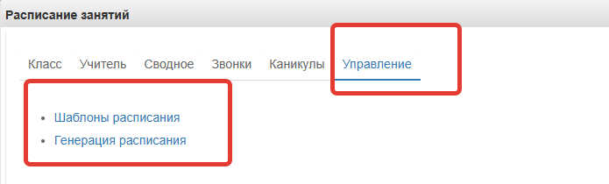
Добавлена вкладка "Звонки" с расписанием звонков школы (и вычисленными продолжительностью урока и переменами).
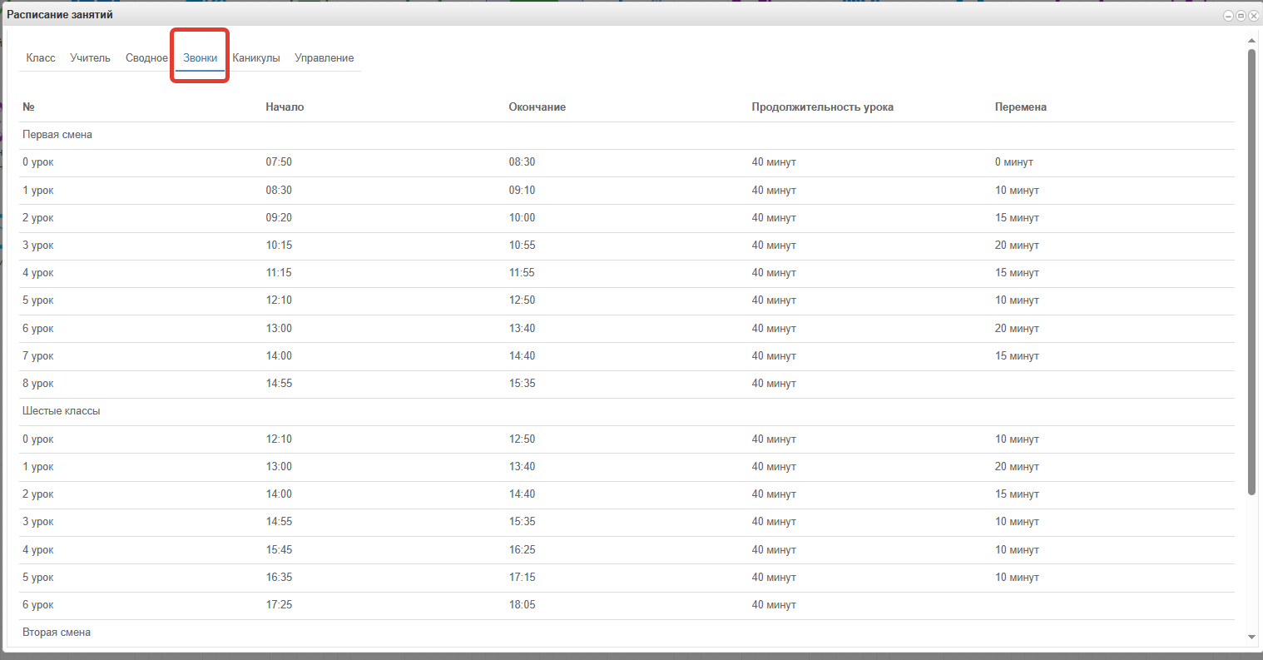
Добавлена вкладка "Каникулы", где для каждого класса можно посмотреть периоды обучения и каникулы.
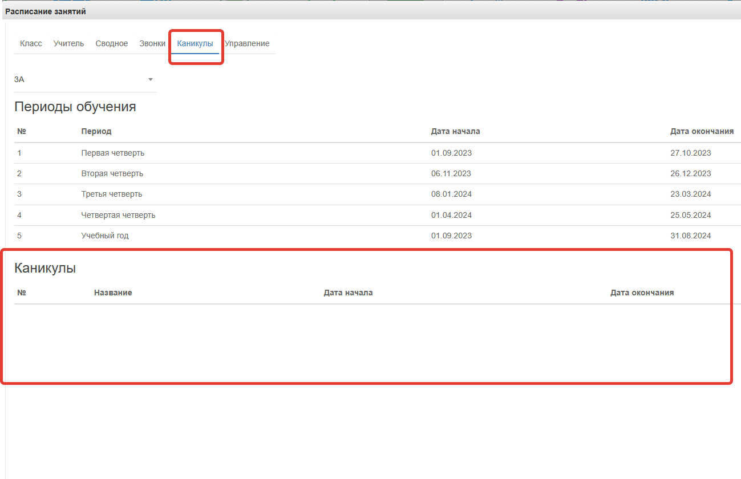

Редактирование журналов через web-интерфейс

Для редактирования журналов необходимо нажать на иконку на рабочем столе ЖУРНАЛЫ.
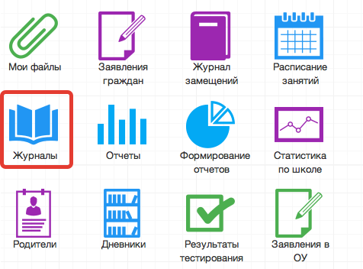
В появившемся окне содержатся основные элементы управления ЖУРНАЛАМИ:
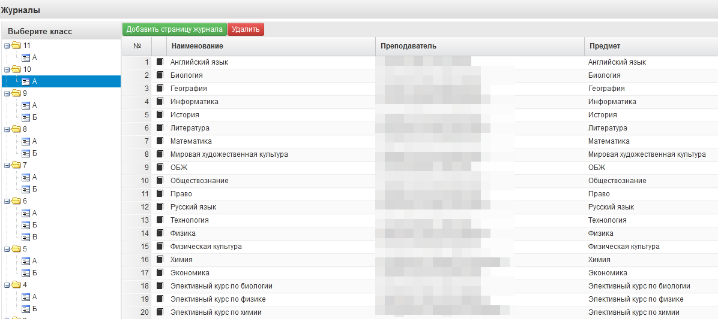
Панель отображения классов.
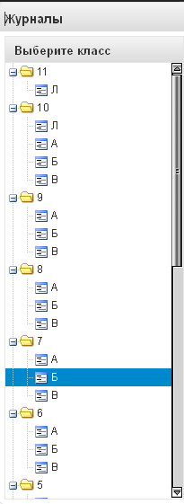
При нажатии на каждый класс, в правой части окна будут отображаться журналы класса. При этом есть возможность просматривать одновременно несколько журналов в разных классах. Для этого при нажатии на иконки классов необходимо зажать клавишу Ctrl для выбора каждого класса отдельно или Shift для выбора интервала из нескольких классов сразу.
Кнопка добавления журнала
Примечание: журналы следует добавлять вручную только в том случае, если данный предмет/кружок/факультатив нельзя прописать через учебную нагрузку, а так все журналы формируются, исходя из учебной нагрузки, заполненной на сайте https://wp2.43edu.ru проекте Электронные журналы 2025-2026.
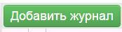
По нажатию на данную кнопку открывается окно создания нового журнала:
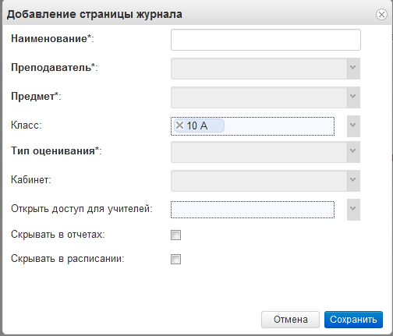
Для создания журнала, необходимо ввести наименование журнала, выбрать преподавателя из выпадающего списка, выбрать предмет из перечня имеющихся в выпадающем списке, тип оценивания и кабинет. Поле класс заполняется автоматически для выбранного на данный момент класса. Помимо указанного преподавателя можно указать учителей, которым будет дан доступ к этому журналу (выбираются в поле «Открыть доступ для учителей»). Если журнал факультатива, например, то его можно скрыть в отчётах и расписании, проставив соответствующие галочки. Далее следует нажать кнопку Сохранить.
Созданный журнал автоматически добавится в список журналов для текущего класса.
Кнопка удаления журнала
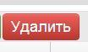
Перед удалением журнала убедитесь, что он пустой, иначе могут быть потеряны важные данные, которые не удастся восстановить.
Для удаления журнала, необходимо выделить требуемую запись в списке имеющихся журналов (клавиши Ctrl и Shift работают аналогично) и нажать кнопку «Удалить». Затем в появившемся окне подтвердить удаление требуемой записи:
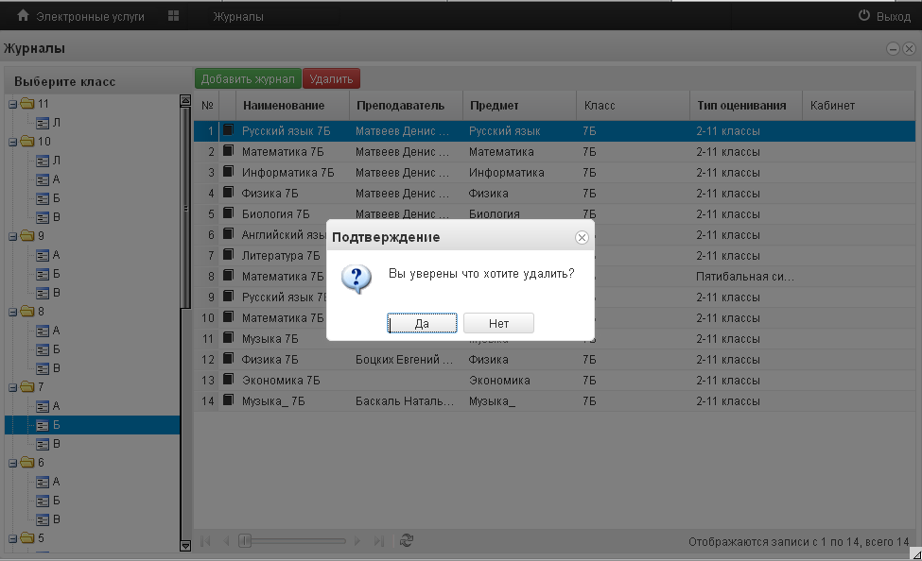
После этого журнал будет удален из списка.
Редактирование списка учеников в журнале
Для редактирования списка учеников в журнале необходимо кликнуть по названию журнала два раза, откроется окошко редактирования журнала. Нажимаем кнопку “Редактировать список учеников” внизу окошка.
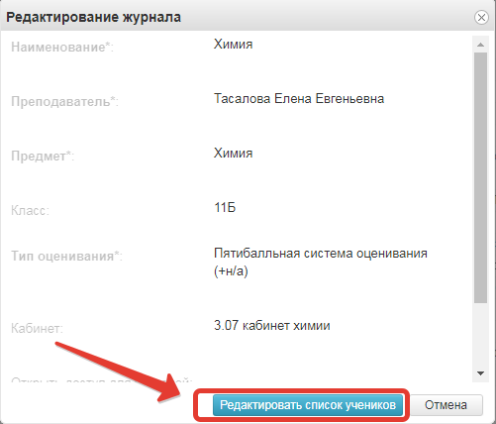
Откроется окошко, в котором выбираем учеников, которые должны быть в этом журнале. Можно выбирать учеников по одному, отмечая их галочками или же воспользоваться кнопками «Выбрать всех» и «Отменить выбор». После того, как все необходимые ученики будут отмечены, нажмите «Сохранить».
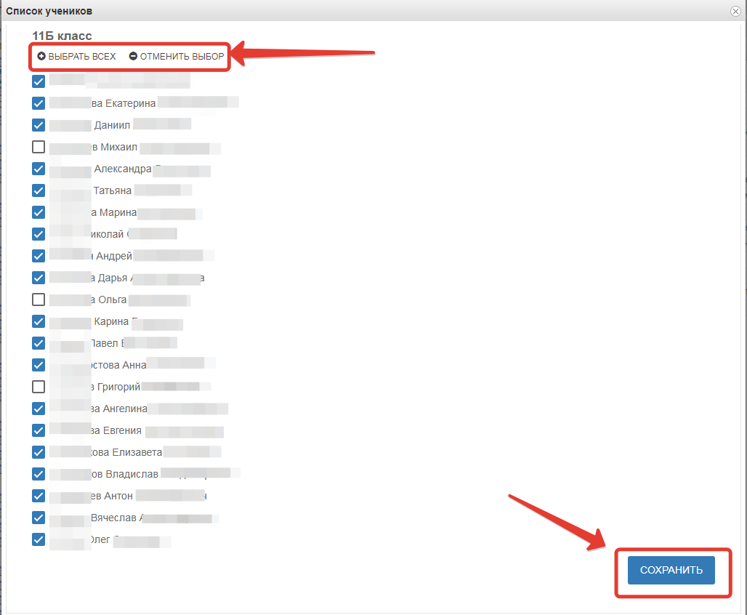

Модуль «Журнал замещений»
Данный модуль позволяет для класса на определенный ученый день:
- перенести занятие;
- снять занятие;
- заменить учителя;
- заменить занятие.
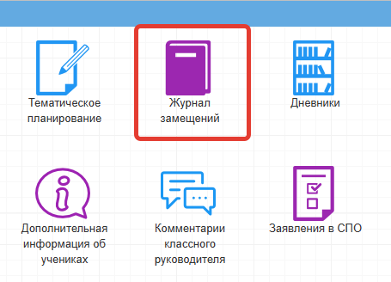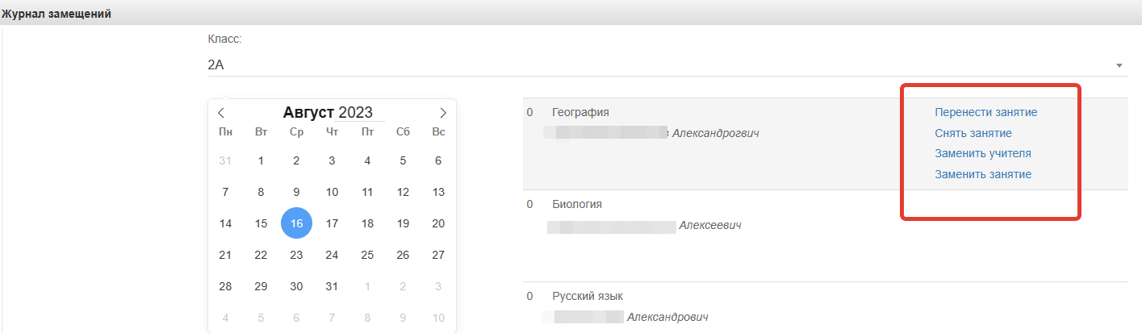
Перенос занятия:
для переноса занятия необходимо напротив нужного урока нажать на соответствующую подсказку «Перенести занятие».
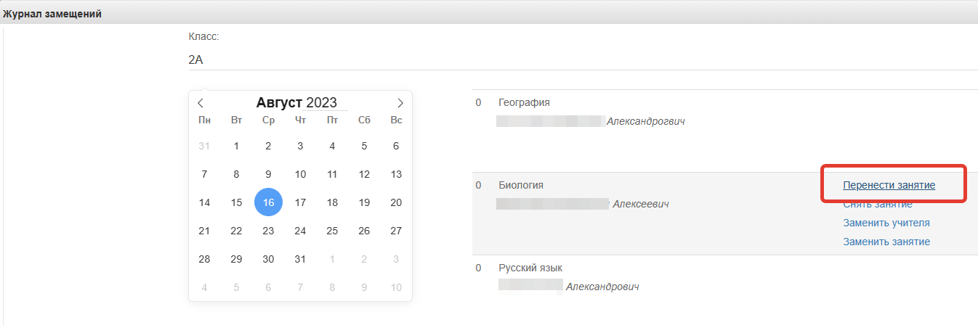
Далее для переноса занятия на календаре необходимо выбрать день, на который переносится занятие (цифра 1 на рисунке), новый номер урока (цифра 2 на рисунке) и нажать кнопку «Перенести» (цифра 3 на рисунке).
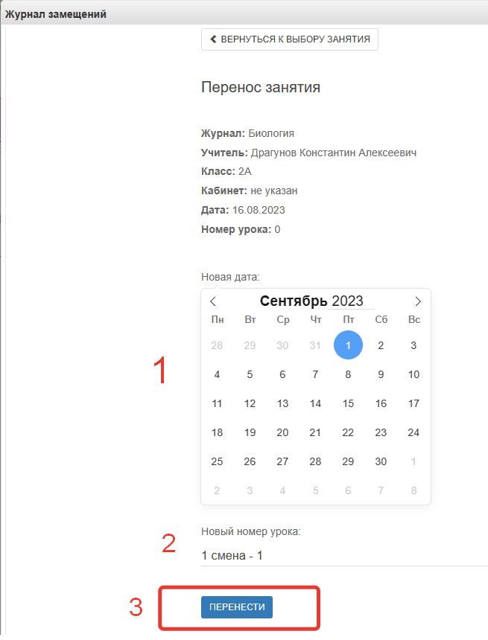
Обратите внимание, если при выборе дня и урока будет совпадение, то система выдаст соответствующие подсказки. При необходимости можно выбрать занятия, которые мешают переносу и которые нужно снять.
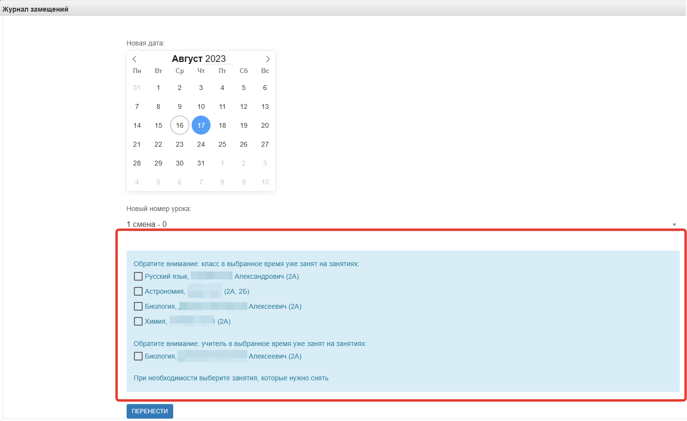
Снятие занятия:
для того, чтобы снять занятие, необходимо напротив нужного урока нажать на соответствующую подсказку «Снять занятие».
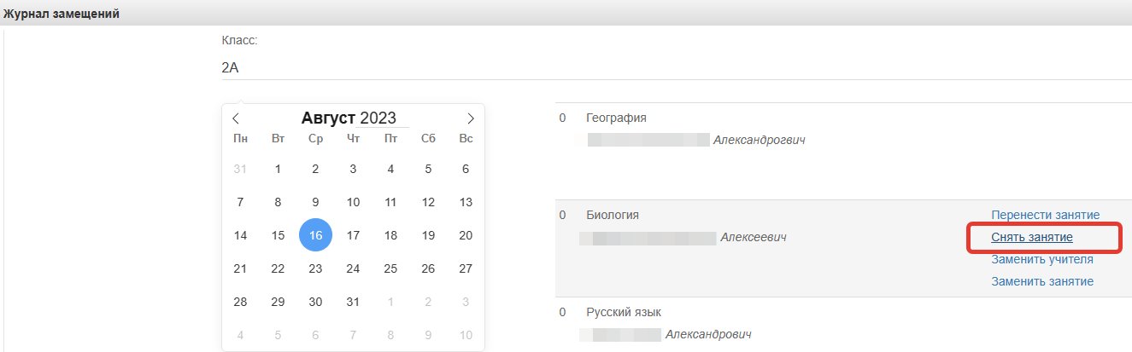
И в новом окне нажать на соответствующую кнопку «Снять занятие».
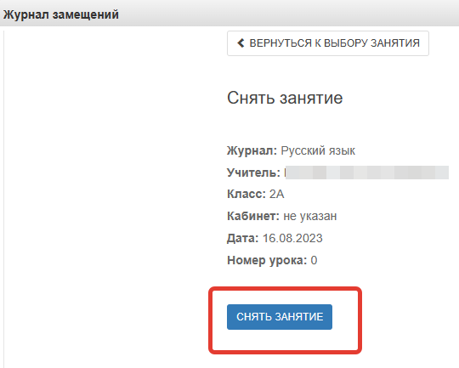
Замена учителя:
для того, чтобы заменить учителя, необходимо напротив нужного урока нажать на соответствующую подсказку «Заменить учителя».
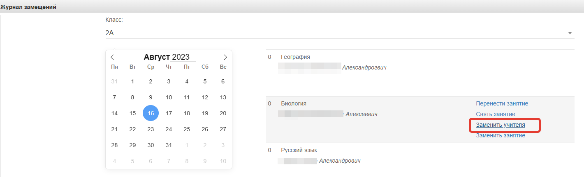
После этого выбрать нового учителя из списка (цифра 1 на рисунке) и нажать кнопку «Заменить» (цифра 2 на рисунке).
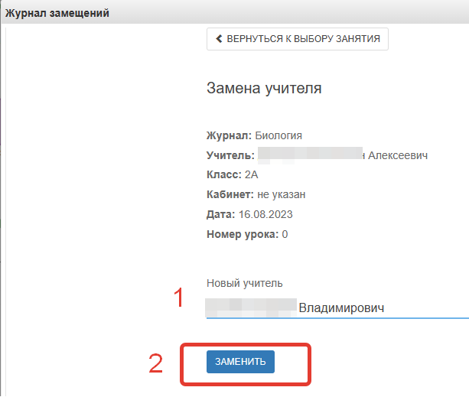
Обратите внимание, если при выборе нового учителя, будет совпадение, то система выдаст соответствующую подсказку. При необходимости можно выбрать занятия, которые мешают замене и которые можно снять.
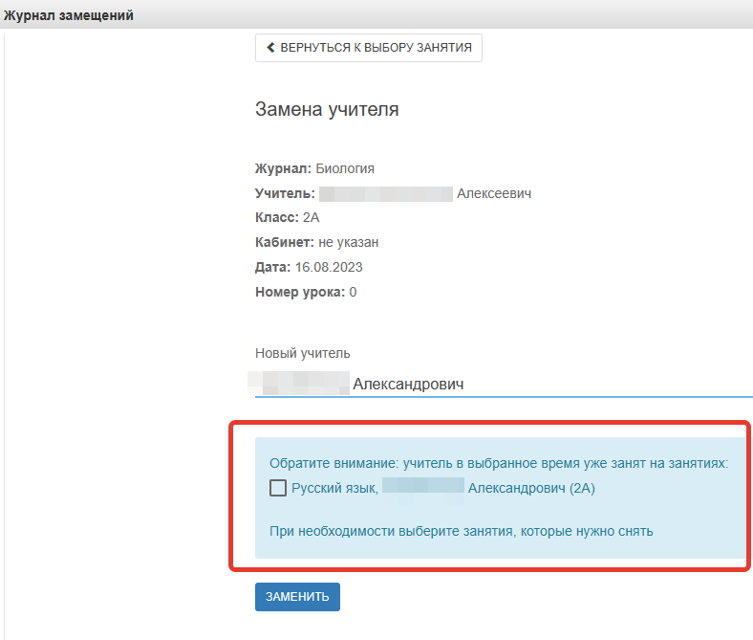
Замена занятия:
для того, чтобы заменить занятие, необходимо напротив нужного урока нажать на соответствующую подсказку «Заменить занятие».
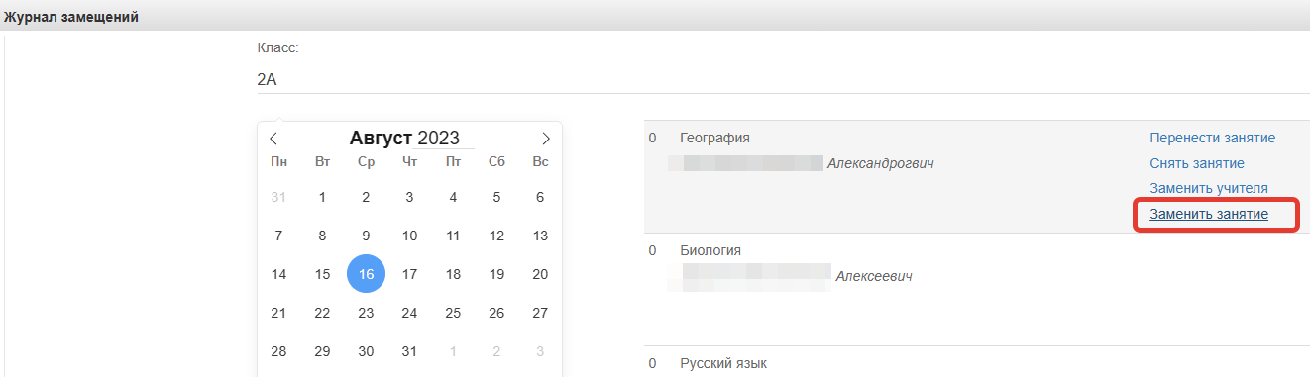
После этого выбрать новый(ые) журнал(ы) для замены занятия (цифра 1 на рисунке) и нажать кнопку «Заменить» (цифра 2 на рисунке).
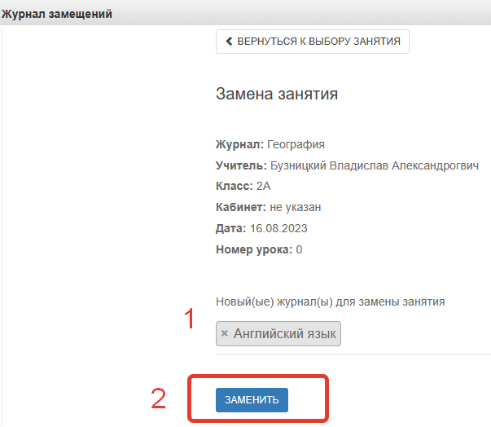

Модуль «Тематическое планирование»
Завучу (школьному администратору) в личном кабинете доступно редактирование тематического планирования школы.
Для начала работы с данным модулем необходимо в личном кабинете нажать на соответствующую иконку «Тематическое планирование».
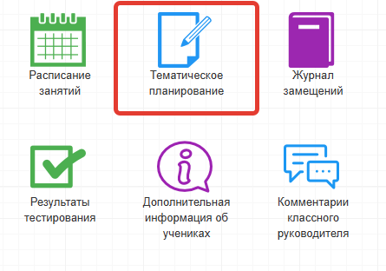
Далее из списка выбрать учителя, с календарно-тематическим планированием которого необходимо провести работу (цифра 1 на рисунке) и нажать кнопку «Выбрать» (цифра 2 на рисунке).
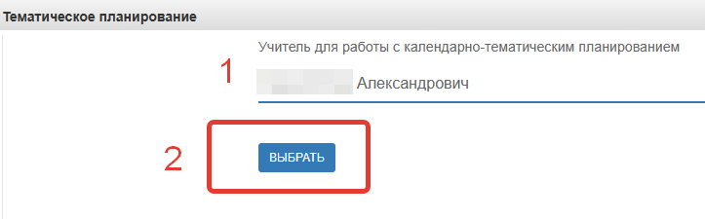
После этого слева откроется список классов и журналов, где преподает данный учитель.
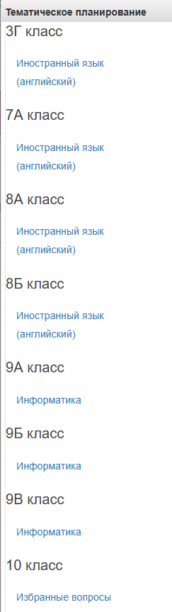
Для перехода к тематическому планированию конкретного класса и журнала надо нажать на название журнала (предмета) слева в списке.
Завучу доступен полный функционал по работе с календарно-тематическим планированием. Можно загрузить календарно-тематическое планирование, предварительно скачав образец.
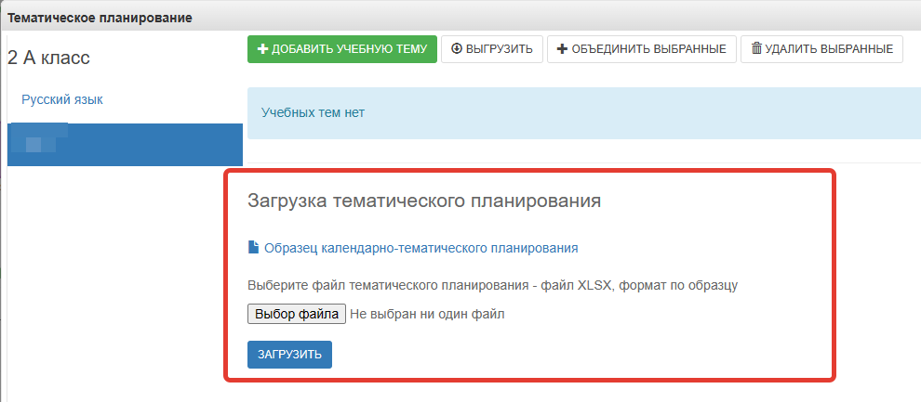
После загрузки календарно-тематического планирования завучем и/или преподавателем завуч в данном модуле с помощью специальных кнопок на может:
- добавить учебную тему - кнопка «Добавить учебную тему» (цифра 1 на рисунке);
- выгрузить загруженный список календарно-тематического планирования – кнопка «Выгрузить» (цифра 2 на рисунке);
- выбрать несколько тем и объединить их – кнопка «Объединить выбранные» (цифра 3 на рисунке);
- выбрать одну или несколько тем и удалить - кнопка «Удалить выбранные» (цифра 4 на рисунке).
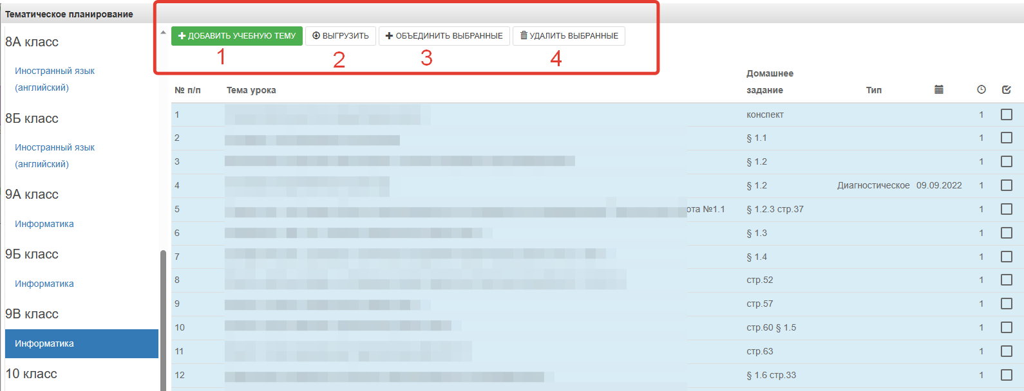
Так же завучу доступно редактирование конкретной темы урока или её удаление.
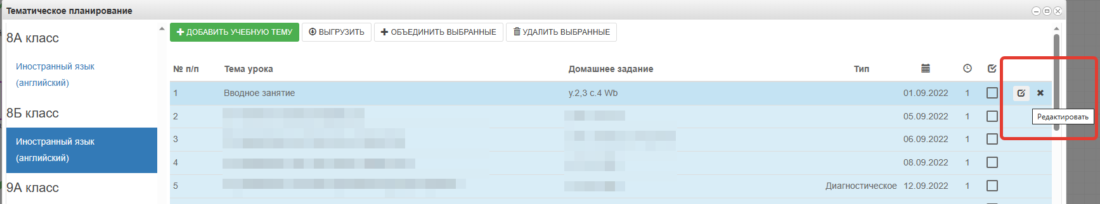
При редактировании в поле Тип занятия для выбора доступны значения: «Обычное занятие», «Контрольная (проверочная) работа», «Диагностическая работа» (цифра 1 на рисунке). После внесения изменений необходимо нажать кнопку «Сохранить» (цифра 2 на рисунке).
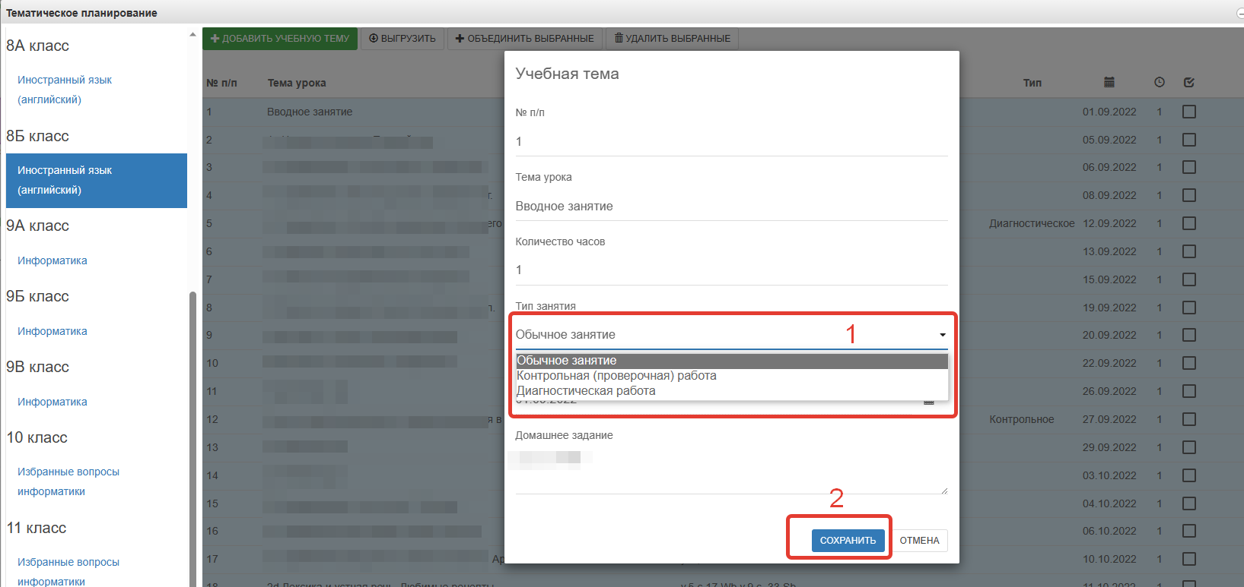

Формирование отчетности
Отчеты можно формировать при помощи иконки «Отчёты».
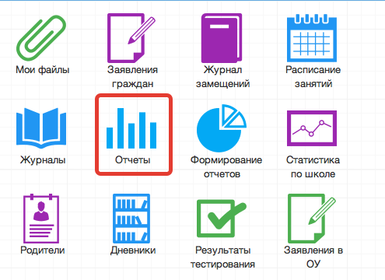
В данном модуле отчеты располагаются по разделам: Списки, Распечатка журнала, Качество заполнения журнала, Статистика, Ведомость выполнения программ, Тематическое планирование, Журнал замещений, Интеграция с ВКМ/Сферум.
- В разделе «Списки» располагаются следующие формы отчетов: Списки учеников, Списки учителей.
  - Вывод списка учеников класса
Необходимо выбрать «Ученики», затем выбрать класс. После этого нажать «Сформировать» (отчёт выведется в окошке справа) или «Выгрузить» (отчёт откроется в Excel).
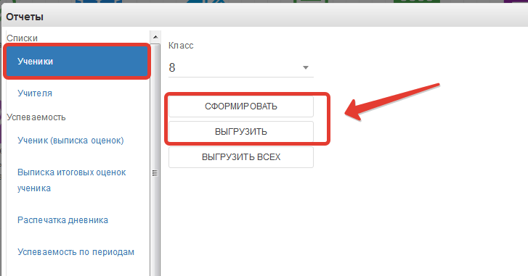
Если нажать кнопку «Выгрузить всех», отчёт откроется в Excel с полным списком учеников школы.
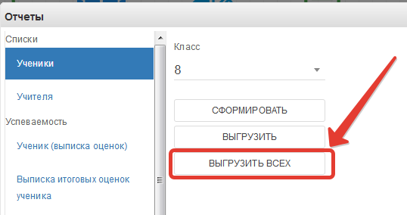
  - Вывод списка учителей
Выбираем раздел «Учителя». При нажатии на «Сформировать» отчёт выведется в окошке справа, «Выгрузить» – отчёт откроется в Excel.
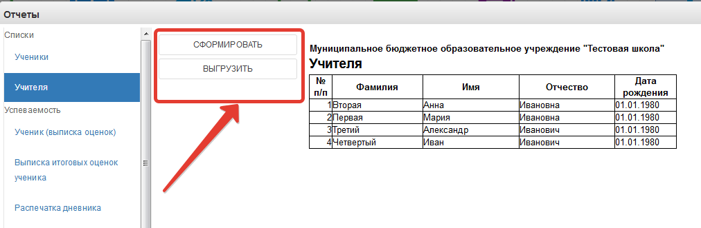
- В разделе «Успеваемость» располагаются следующие формы отчетов: Ученик (выписка оценок), Выписка итоговых оценок ученика, Распечатка дневника, Успеваемость по периодам, Ведомость успеваемости по школе, Статистика успеваемости по школе (по периодам), Успеваемость и качество (по периодам), Прогноз итоговых отметок, Статистика опозданий обучающегося, Статистика опозданий обучающегося (сводный), Успеваемость в учебных группах учителя, Изменение категории обучающегося, Должники, Статистика успеваемости по классам (за неделю), Академическая задолженность, Дистанционное обучение, Отчет по качеству и успеваемости при реализации образовательной программы (по преподавателю).
  - Ученик (выписка оценок)
Данный отчёт можно сформировать на одного ученика или на весь класс.
Чтобы сформировать отчёт на одного ученика, необходимо в параметрах отчёта заполнить поля «Класс» и «Учащийся», после чего нажать кнопку «Сформировать» (отчёт выведется в окошке справа) или «Выгрузить» (отчёт откроется в Excel) (рисунок ниже, цифра 1).
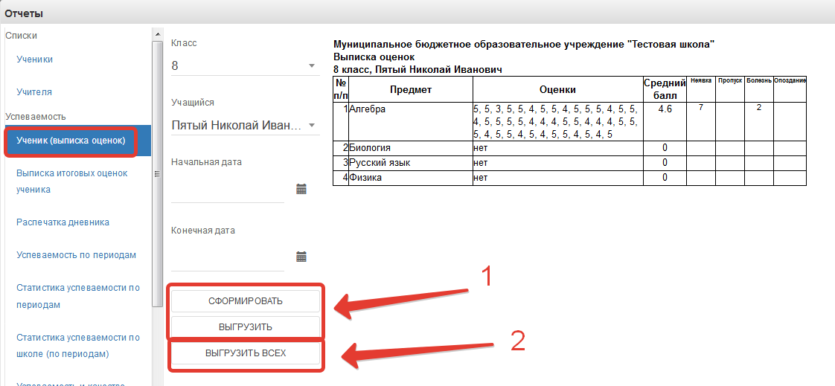
Чтобы вывести выписку оценок по всему классу, необходимо выбрать класс, затем нажать кнопку «Выгрузить всех», отчёт выведется в Excel (рисунок ниже, цифра 2).
Если нужно вывести не все оценки, а оценки за определённый период, то нужно также заполнить параметры «Начальная дата» и «Конечная дата».
  - Выписка итоговых оценок -выгружает итоговые оценки по всем предметам конкретного ученика.
Необходимо выбрать класс, ученика, после чего нажать кнопку «Сформировать», чтобы отчёт выводился в окошке справа или «Выгрузить», отчёт откроется в Excel.
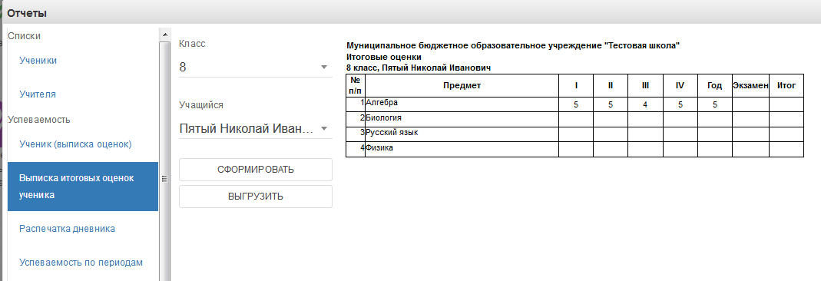
  - Распечатка дневника - позволяет распечатать дневник на весь год или определённые даты.
Выберите класс, учащегося, начальную и конечную дату периода выгрузки, при необходимости, после чего нажать кнопку «Сформировать», чтобы дневник выводился в окошке справа или «Выгрузить», распечатка дневника откроется в Excel.
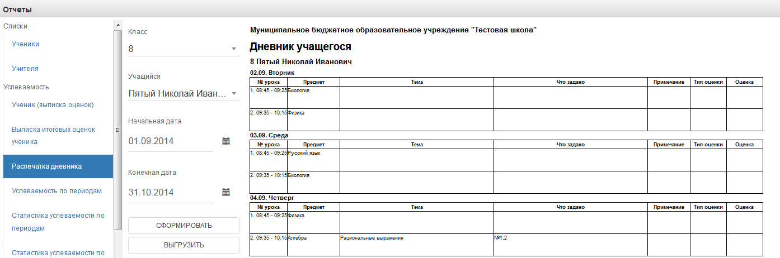
  - Успеваемости по периодам - позволяет вывести успеваемость по определённой оценке (четвертной, годовой и т.д) на весь класс.
Выберите класс, период и нажмите кнопку «Сформировать», чтобы отчёт выводился в окошке справа или «Выгрузить», отчёт откроется в Excel.
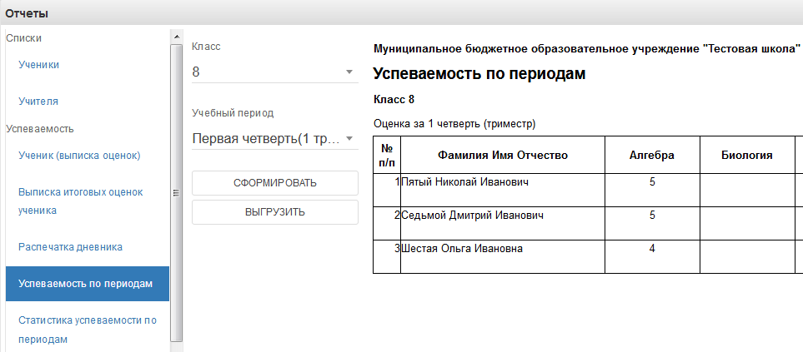
  - Статистика успеваемости по периодам - формирует в Excel «Ведомость оценок» и «Отчёт по успеваемости». Необходимо выбрать класс, период и нажать «Выгрузить».
  - Ведомость успеваемости по школе – формирует ведомость успеваемости по школе на выбранный учебный период. Можно сформировать на экране или выгрузить в Excel.
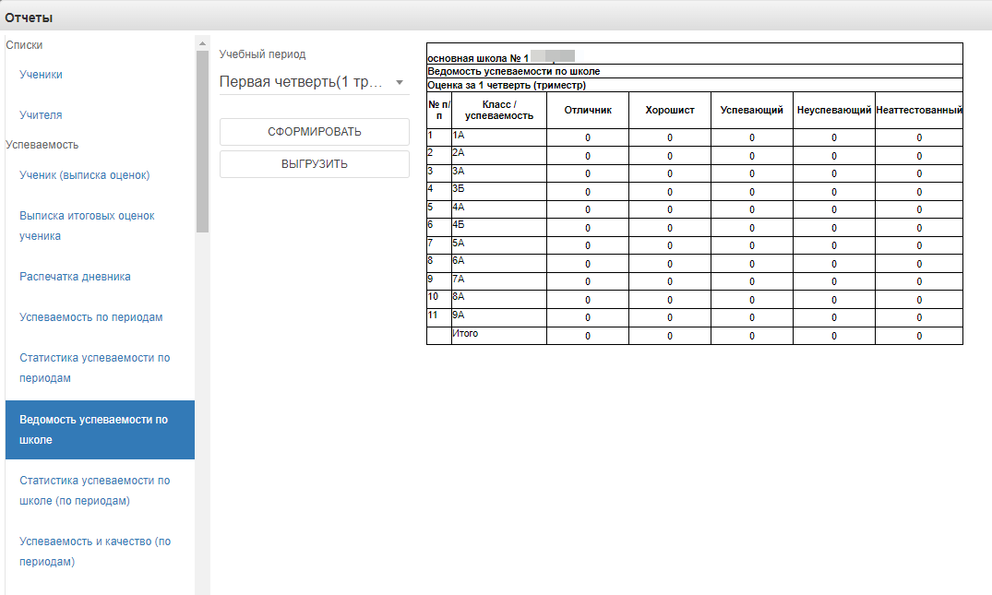
  - Статистика успеваемости по школе (по периодам) - отчёт отражает сведения об успеваемости по всей школе. Нажмите кнопку «Сформировать», чтобы отчёт выводился в окошке справа или «Выгрузить», отчёт откроется в Excel.
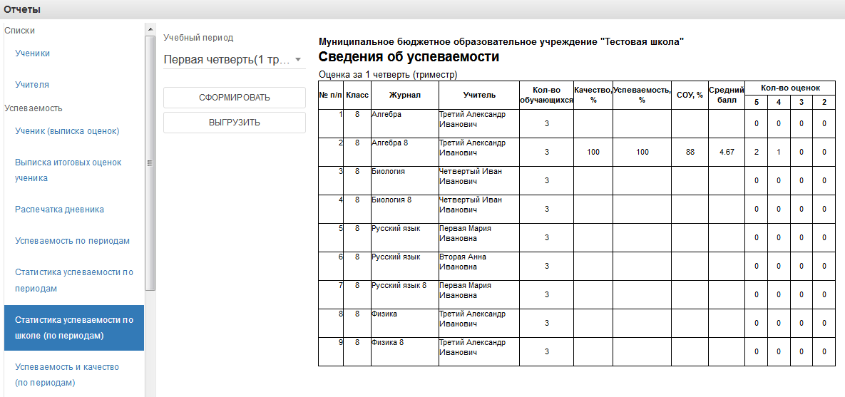
  - Успеваемость и качество (по периодам) - выгружает отчёт по успеваемости и качеству в файл Excel.
  - Прогноз итоговых отметок – отчет отражает сведения о средней оценки учащихся класса и выставленной за период. В параметрах отчета необходимо выбрать класс и учебный период. Отчет можно сформировать на экране или выгрузить. Если нажать «Выгрузить всех», то будет выгружен отчет по всем классам выбранного учебного периода.
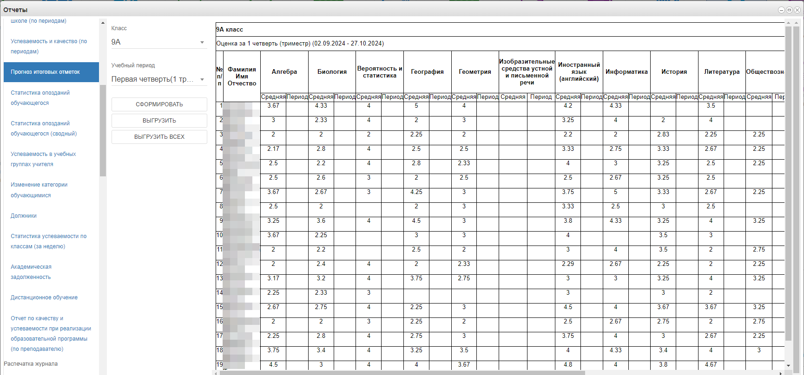
  - Статистика опозданий обучающегося – отчет отражает сведения об опозданиях учащегося в выбранном классе за выбранный период с разбивкой по предметам. В параметрах отчета необходимо выбрать класс, учащегося, начальную и конечную дату. Отчет можно сформировать на экране или выгрузить.
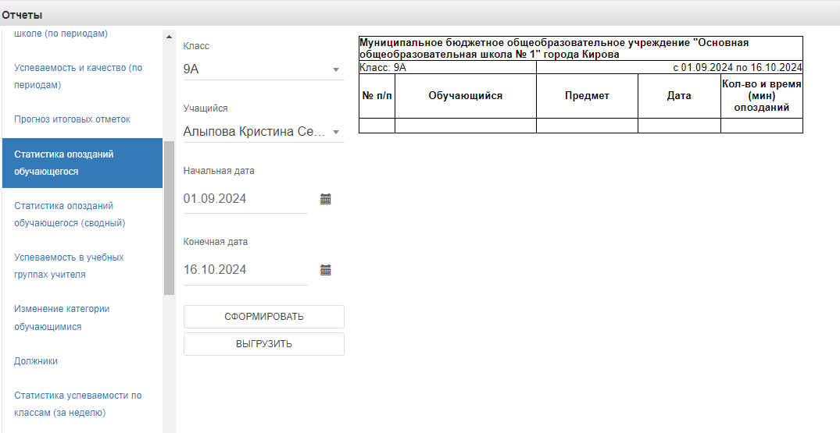
  - Статистика опозданий обучающегося (сводный) – отчет отражает сведения об опозданиях учащегося в выбранном классе за выбранный период. В параметрах отчета необходимо выбрать класс, учащегося, начальную и конечную дату. Отчет можно сформировать на экране или выгрузить.
  - Успеваемость в учебных группах учителя - отчет отражает сведения об успеваемости учащихся выбранного учителя по типу оценок. В параметрах отчета необходимо выбрать учителя и тип оценки. Отчет можно сформировать на экране или выгрузить.
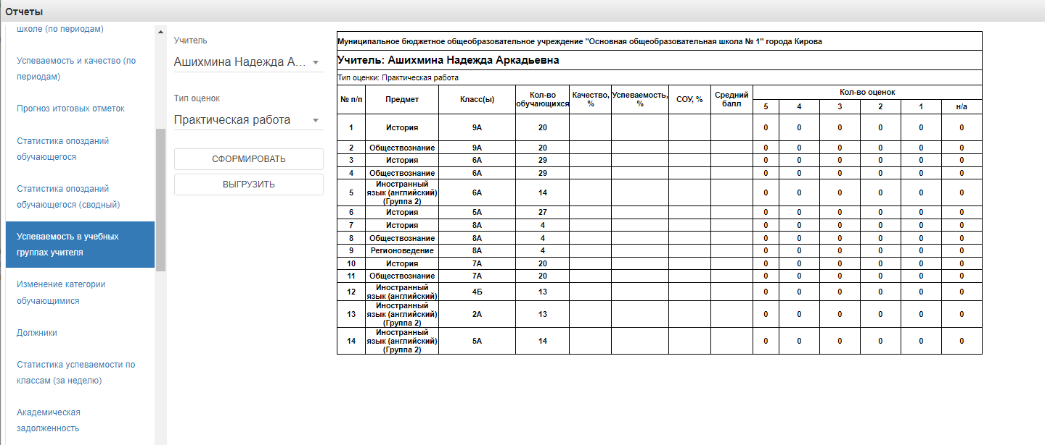
  - Изменение категории обучающимися – отчет отражает сведения о смене категории обучающихся класса. В параметрах отчета необходимо выбрать класс. Отчет можно сформировать на экране или выгрузить.
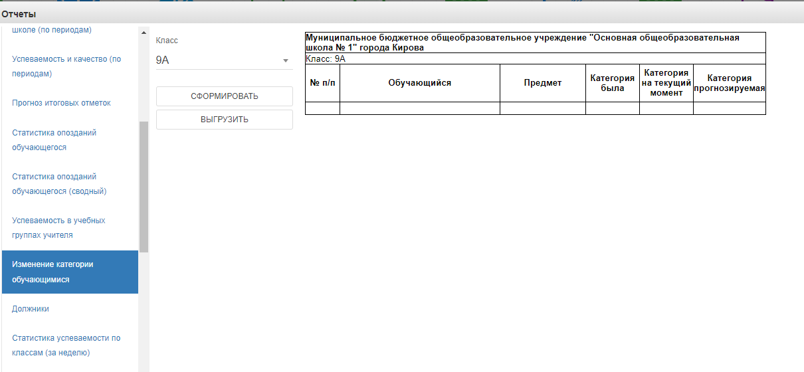
  - Должники – отчет отражает сведения о задолженностях обучающихся по предметам и контрольным занятиям. В параметрах отчета необходимо выбрать класс и учащегося. Отчет можно сформировать на экране или выгрузить.
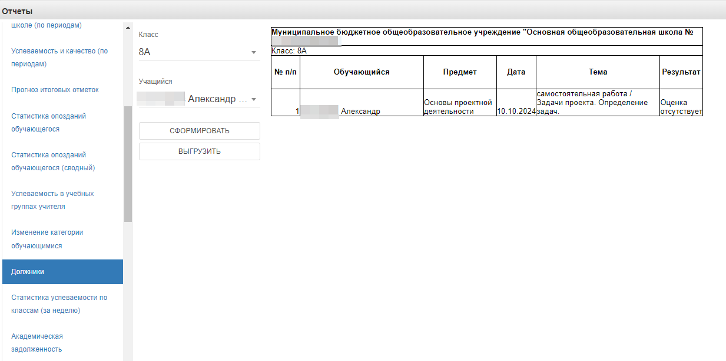
  - Статистика успеваемости по классам (за неделю) – отчет отражает сведения об успеваемости класса по предметам за выбранный период. В параметрах отчета необходимо выбрать класс, начальную и конечную дату для формирования отчета. Отчет можно сформировать на экране или выгрузить.
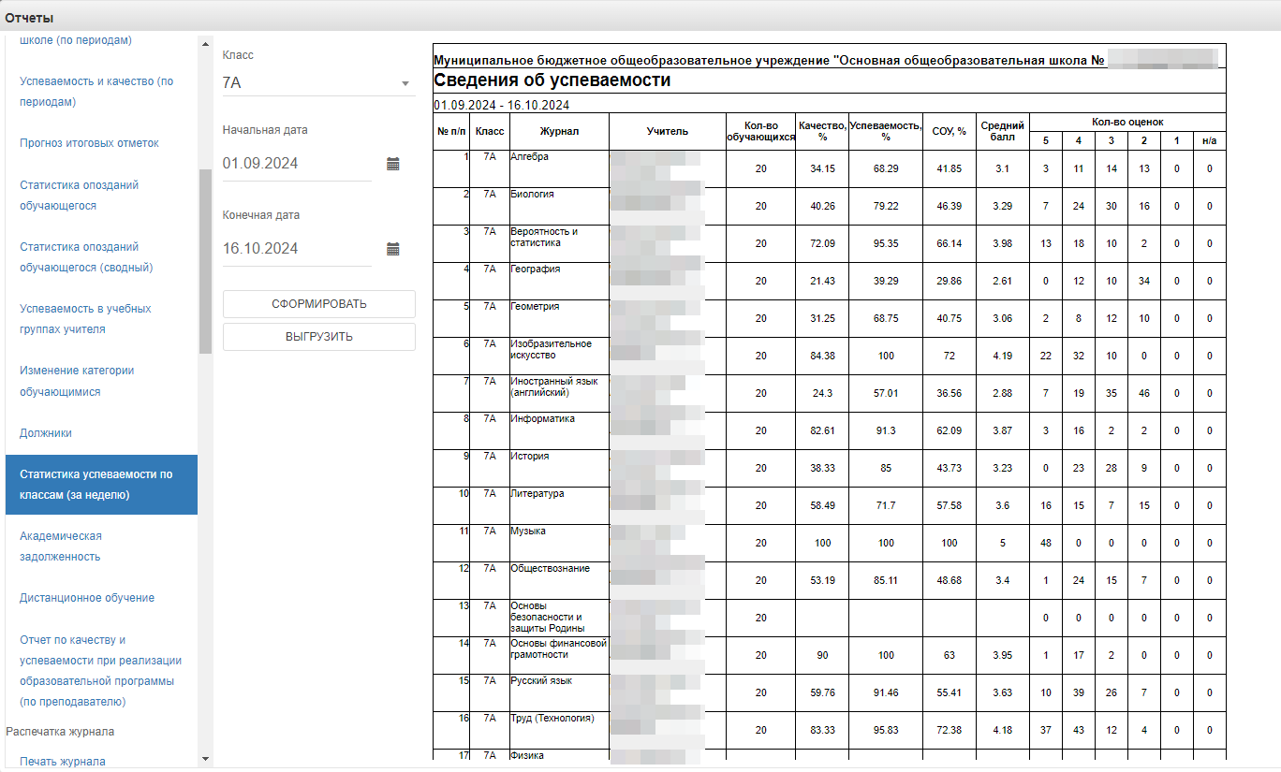
  - Академическая задолженность – отчет отражает сведения об академической задолженности учащегося класса по предметам. В параметрах отчета необходимо выбрать класс и учащегося. Отчет можно сформировать на экране или выгрузить.
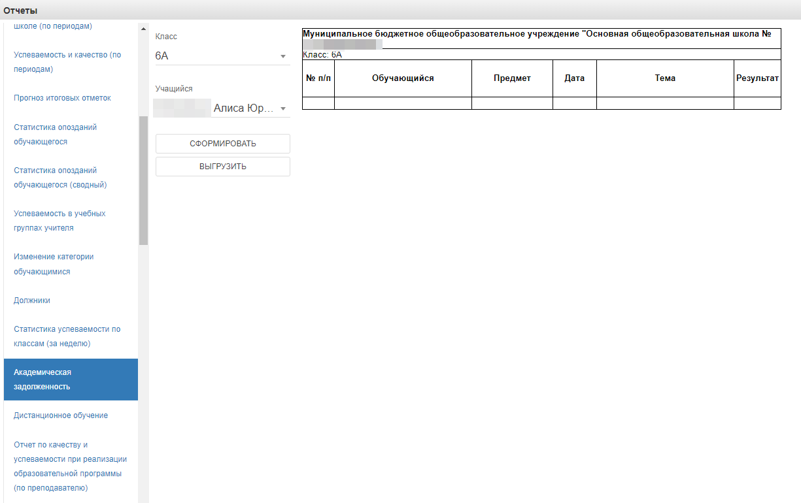
  - Дистанционное обучение – отчет отражает сведения о дистанционном обучении учащихся и периодах такого обучения. Отчет можно сформировать на экране или выгрузить.
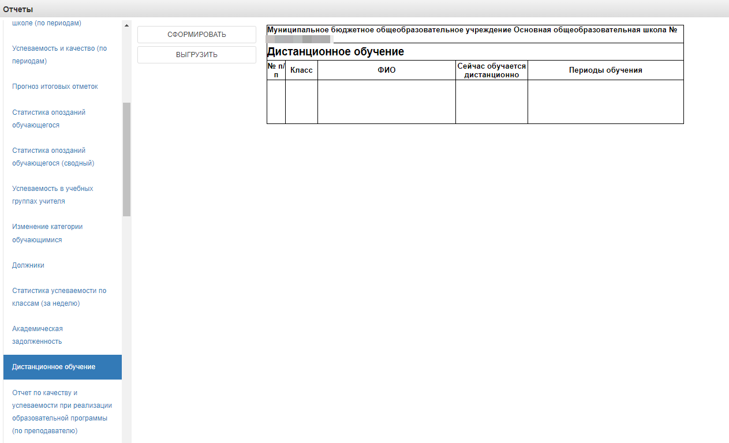
  - Отчет по качеству и успеваемости при реализации образовательной программы (по преподавателю) – выгружает отчет по преподавателю и его предметам в Excel. В параметрах отчета необходимо выбрать учителя и выгрузить отчет.
- В разделе «Распечатка журнала» располагаются следующие формы отчетов: Печать журнала, Печать одного предмета, Общие сведения об обучающихся, Сведения о количестве пропущенных уроков, Сводная ведомость учета посещаемости, Сводная ведомость учета успеваемости, Кружки и факультативы, Листок здоровья.
3.1. Печать журнала - отчет предназначен для выгрузки электронного журнала класса в полноценную печатную форму (файл формата xls). В печатную форму включены все необходимые данные по журналам выбранного класса. В параметрах отчета необходимо выбрать класс и выгрузить отчет.
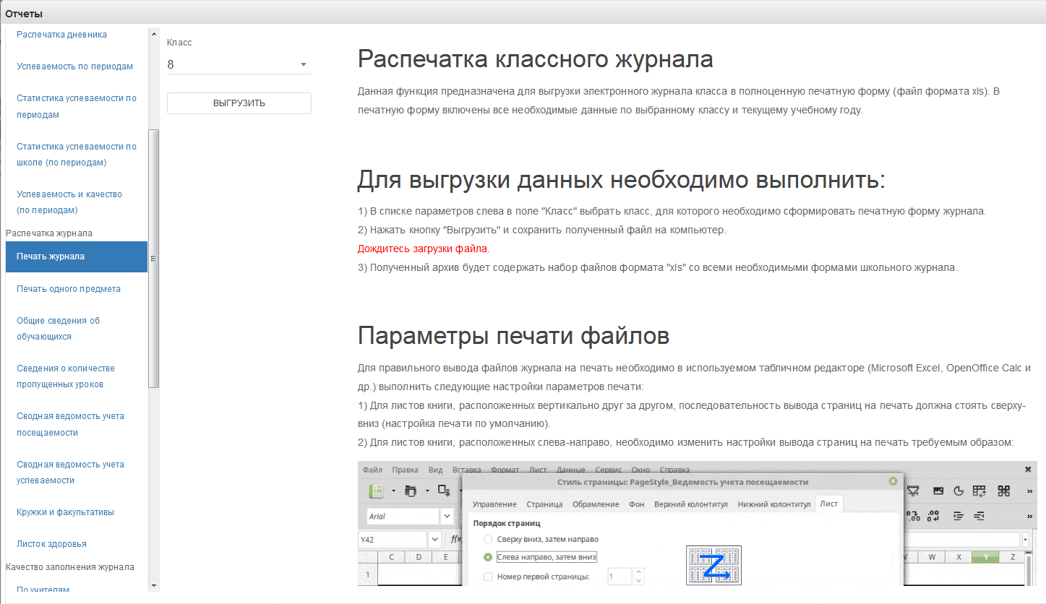
Файл формата "zip" будет сохранен на компьютер в следующем формате:
"(Код Образовательного учреждения)выбранный класс.zip"
Полученный архив будет содержать набор файлов формата "xls" всех журналов класса со всеми необходимыми формами школьного журнала. Дождаться загрузки файла!
В окне печати журнала доступны также рекомендации по настройкам параметров печати файлов архива.
  - Печать одного предмета – отчет позволяет выгрузить журнал конкретного класса по заданному периоду. В параметрах отчета выбирается класс, журнал класса, начальная и конечная дата. Отчет можно сформировать на экране или выгрузить.
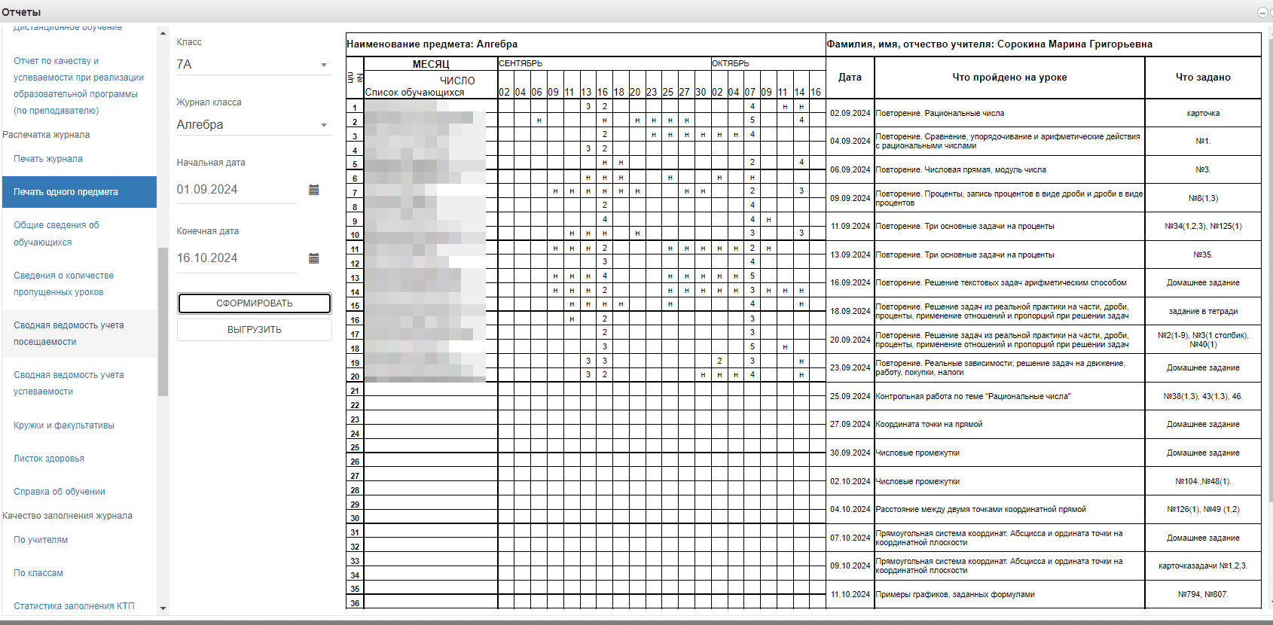
  - Общие сведения об обучающихся – отчет формирует информацию об обучающихся и их родителях. В параметрах отчета необходимо выбрать класс. Отчет можно сформировать на экране или выгрузить.
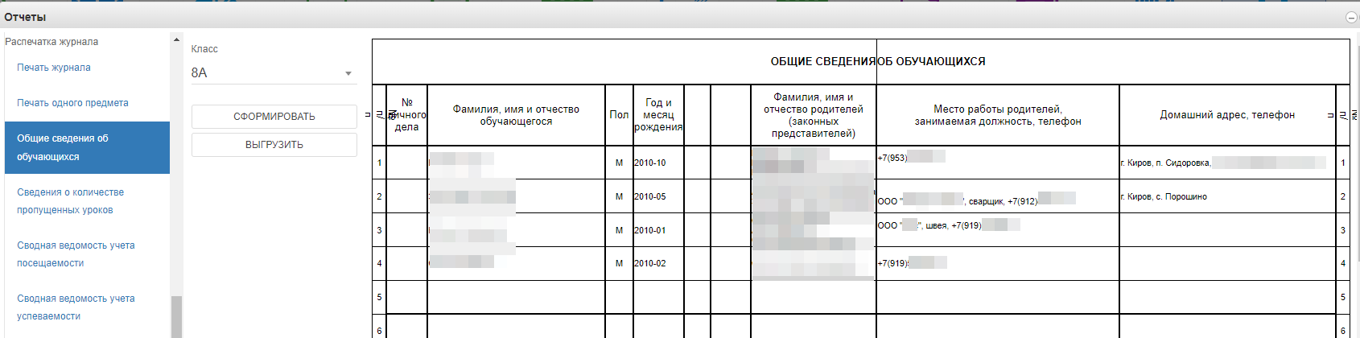
  - Сведения о количестве пропущенных уроков – отчет формирует информацию о количестве пропущенных уроков учащихся класса. В параметрах отчета необходимо выбрать класс, начальную и конечную дату. Отчет можно сформировать на экране или выгрузить.
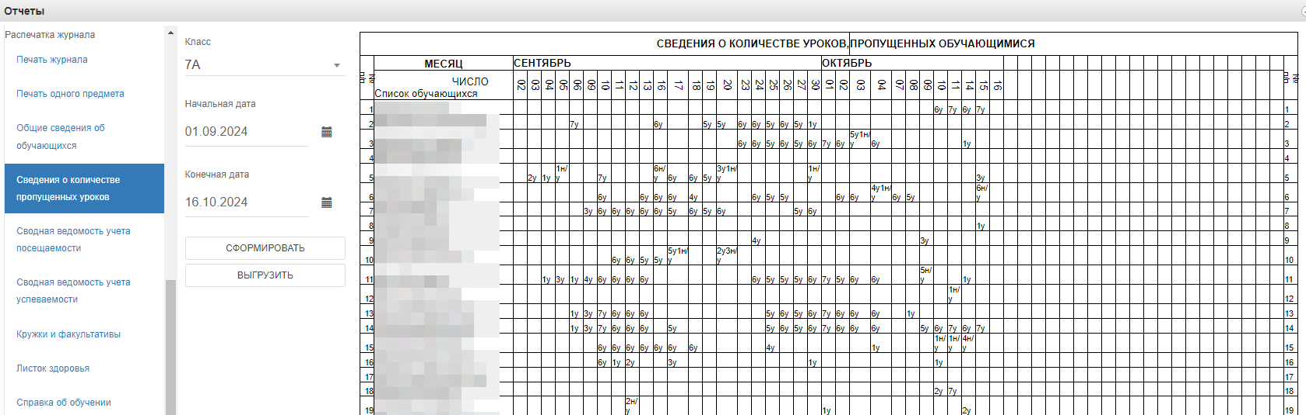
  - Сводная ведомость учета посещаемости – отчет формирует информацию о посещаемости учащихся класса. В параметрах отчета необходимо выбрать класс. Отчет можно сформировать на экране или выгрузить.
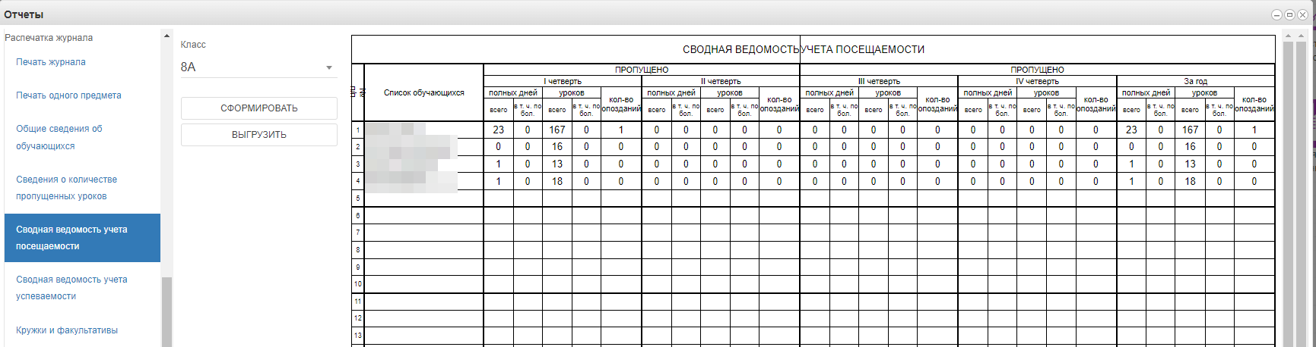
  - Сводная ведомость учета успеваемости – отчет формирует информацию об успеваемости обучающихся класса. В параметрах отчета необходимо выбрать класс. Отчет можно сформировать на экране или выгрузить.
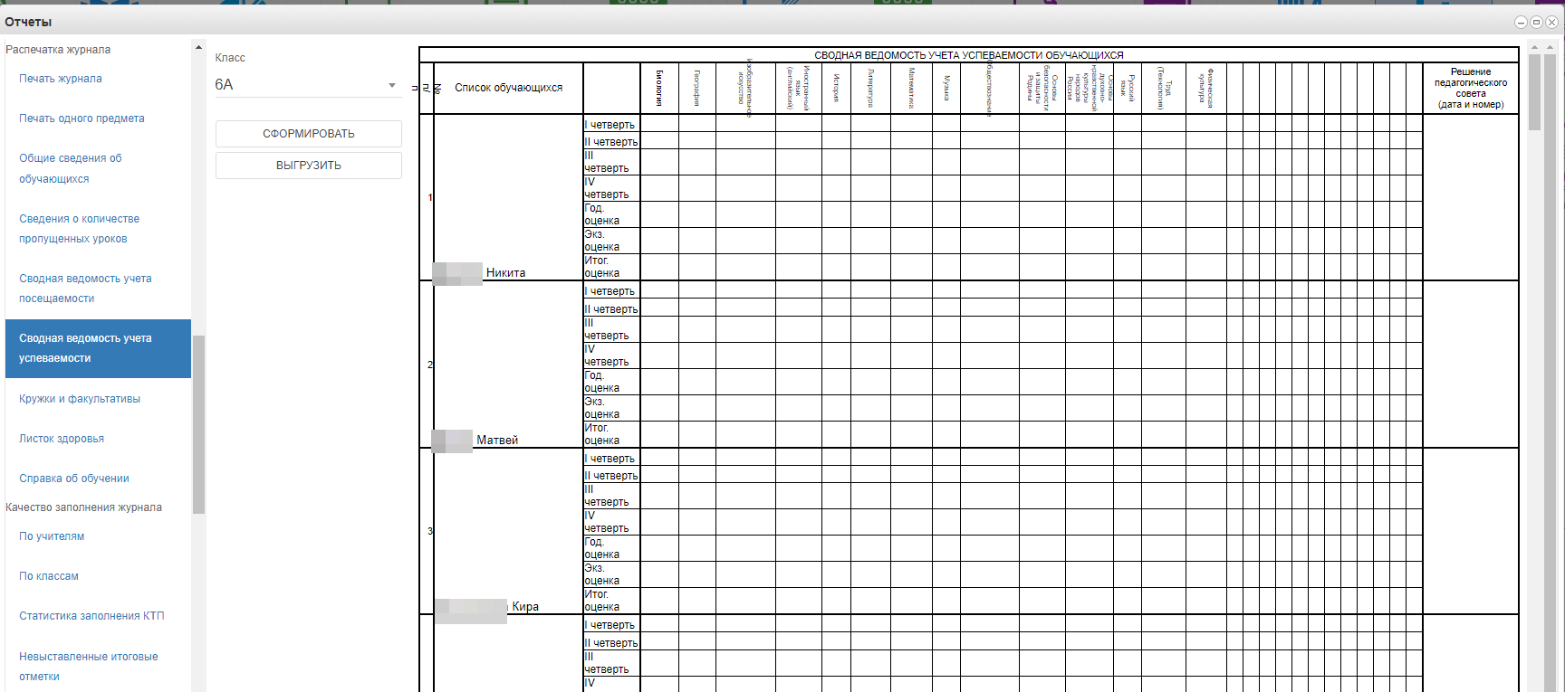
  - Кружки и факультативы – отчет формирует сведения о занятиях в кружках (секциях, клубах) обучающихся. В параметрах отчета необходимо выбрать класс. Отчет можно сформировать на экране или выгрузить.
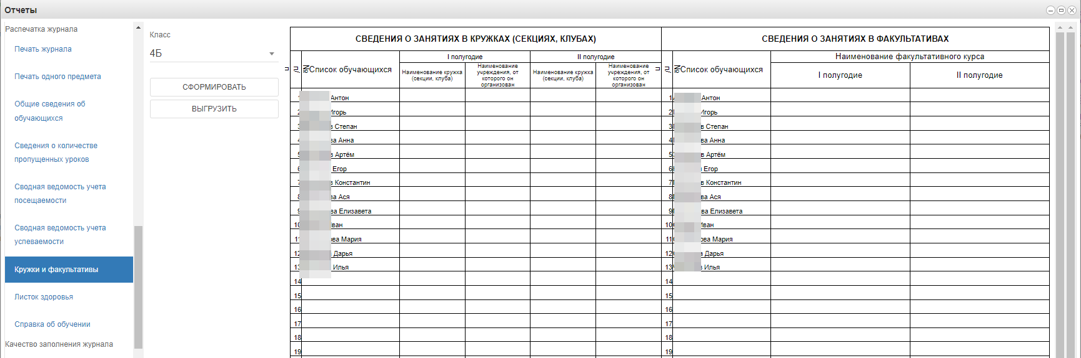
  - Листок здоровья – отчет формирует сведения о здоровье учащихся класса. В параметрах отчета необходимо выбрать класс. Отчет можно сформировать на экране или выгрузить.
  - Справка об обучении – отчет позволяет сформировать справку об обучении учащегося. В параметрах отчета необходимо выбрать класс и учащегося. Отчет можно сформировать на экране или выгрузить.
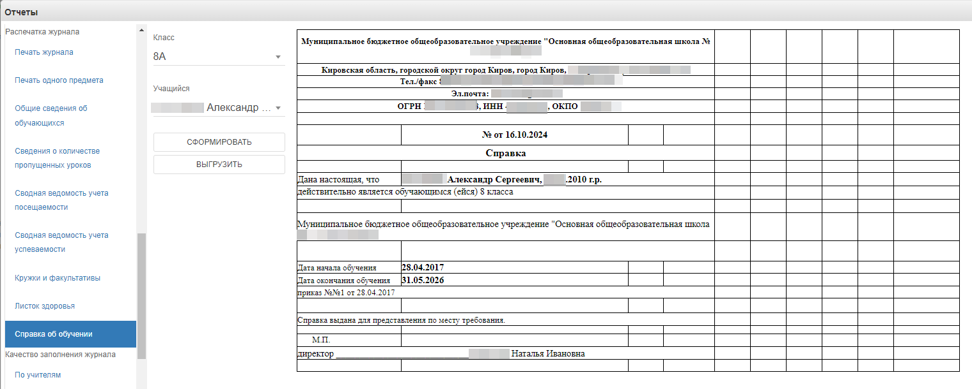4) В разделе «Качество заполнения журнала» располагаются следующие формы отчетов: Качество заполнения журнала по учителям, Качество заполнения журнала по классам, Статистика заполнения КТП, Невыставленные итоговые отметки, Невыставленные темы урока и ДЗ, Объективность выставления оценок по периодам, Отчет по заданным домашним заданиям в классе.
  - Качество заполнения журнала по учителям – отчет позволяет проконтролировать заполнение учителями журналов по конкретному учителю. Содержит информацию о количестве выставленных оценок, количестве уроков без тем и домашних заданий. В параметрах отчета необходимо выбрать учителя, начальную дату и конечную дату. Отчет можно сформировать на экране или выгрузить.
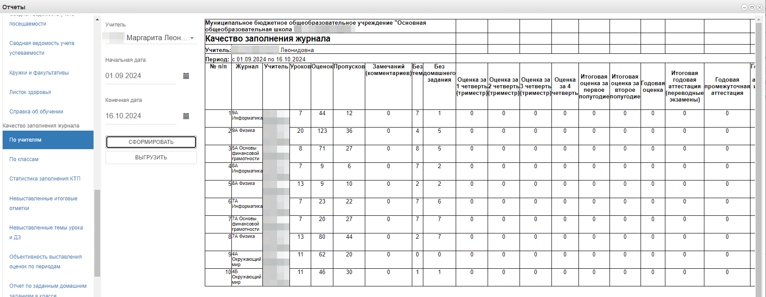
  - Качество заполнения журнала по классам - отчет позволяет проконтролировать заполнение учителями журналов по конкретному классу. Содержит информацию о количестве выставленных оценок, количестве уроков без тем и домашних заданий. В параметрах отчета необходимо выбрать класс, начальную дату и конечную дату. Отчет можно сформировать на экране или выгрузить.
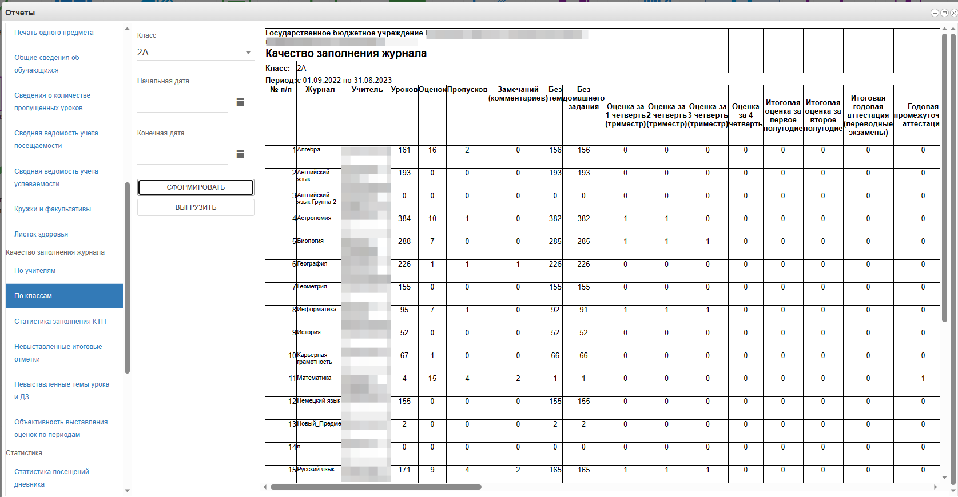
  - Статистика заполнения КТП – отчет отображает информацию о заполнении КТП учителем. В параметрах отчета необходимо выбрать учителя. Отчет можно сформировать на экране или выгрузить.
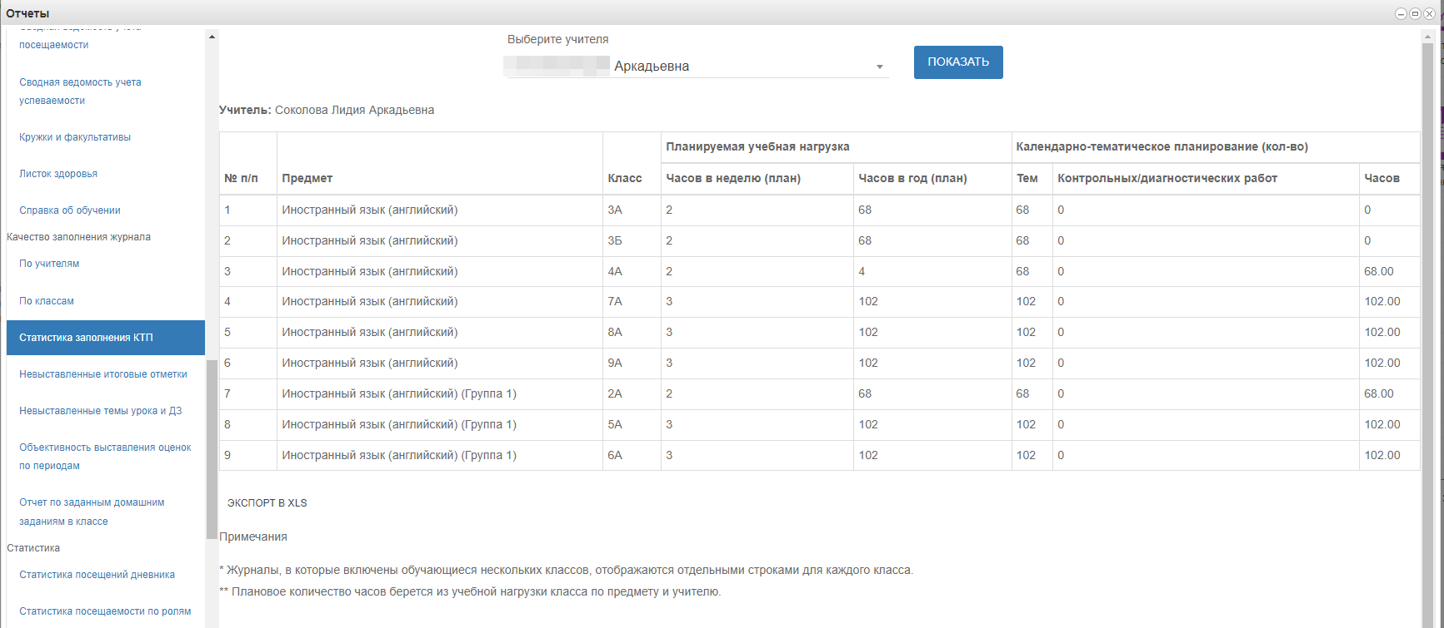
  - Невыставленные итоговые отметки – отчет позволяет просмотреть данные о невыставленных итоговых отметках в журналах класса по итогам учебного периода. В параметрах отчета необходимо выбрать класс, учебный период. Отчет можно сформировать на экране или выгрузить.
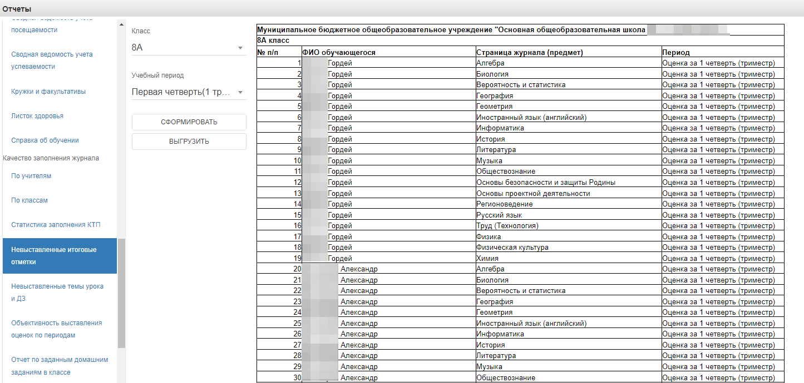
  - Невыставленные темы урока и ДЗ – отчет позволяет просмотреть данные о невыставленных темах урока и незаполненном ДЗ в журналах. В параметрах отчета необходимо выбрать класс. Отчет можно сформировать на экране или выгрузить.
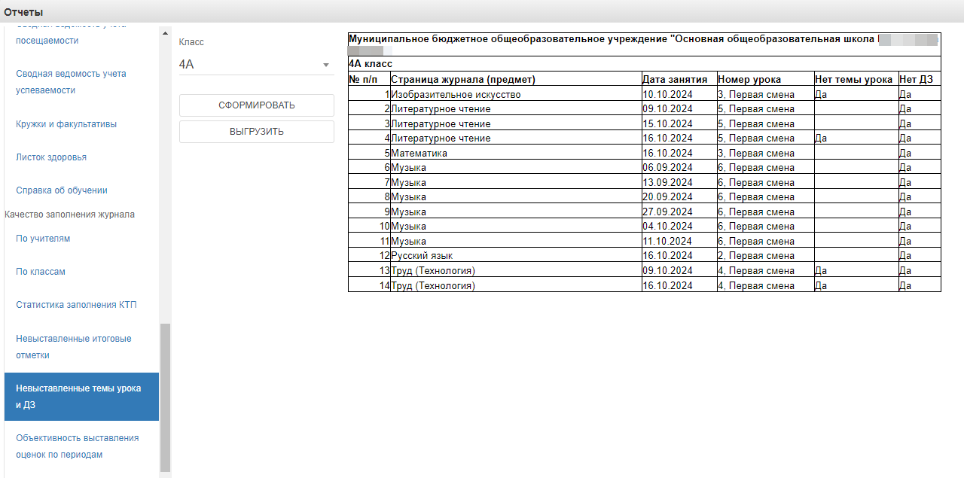
  - Объективность выставления оценок по периодам – отчет формирует данные о средней оценки учащегося и выставленной за период. В параметрах отчета необходимо выбрать класс. Отчет можно сформировать на экране или выгрузить.
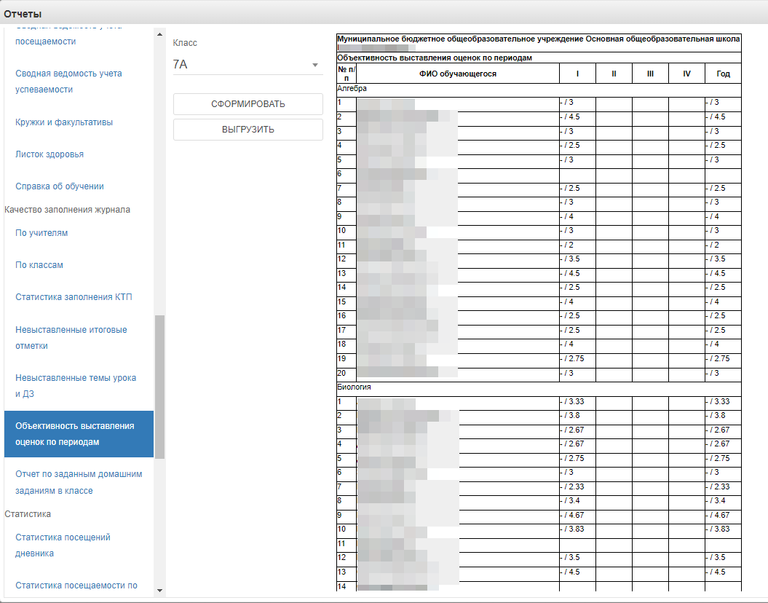
  - Отчет по заданным домашним заданиям в классе – отчет формирует данные о заданных домашних заданиях и их соответствия СанПин. В параметрах отчета необходимо выбрать класс, учащегося, журнал класса, начальная и конечная дата. Отчет можно сформировать на экране или выгрузить.
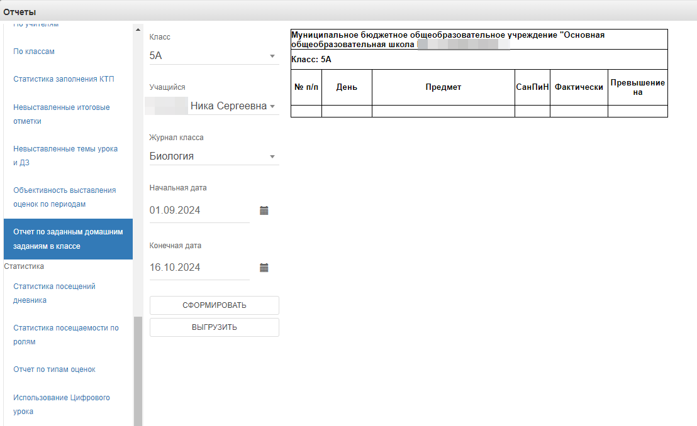5) В разделе «Статистика» располагаются следующие формы отчетов: Статистика посещений дневника, Статистика посещаемости по ролям, Отчет по типам оценок, Использование Цифрового урока, История изменения оценок, Мониторинг онлайн-уроков.
5.1. Статистика посещений дневника – отчет отображает данные о посещении дневника администратором, завучем, классным руководителем, родителем, учеником. В параметрах отчета необходимо выбрать начало периода и конец периода, класс. Отчет можно сформировать на экране или выгрузить.
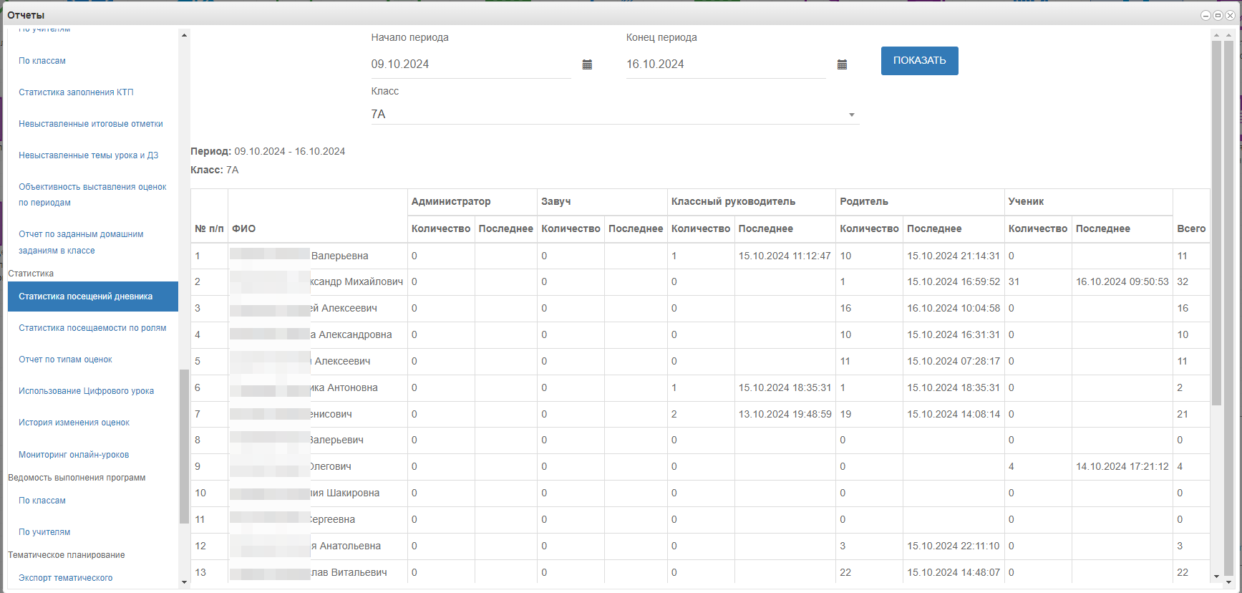
5.2. Статистика посещаемости по ролям – отчет отображает данные о количестве посещений по ролям за выбранный период. В параметрах отчета необходимо выбрать начало периода и конец периода. Отчет можно сформировать на экране или выгрузить.
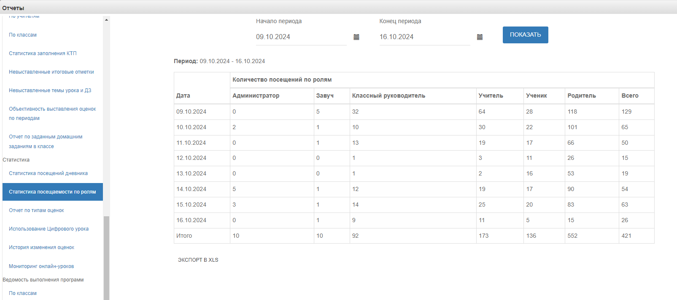
5.3. Отчет по типам оценок – отчет формирует данные о выбранных типах оценок для учеников класса по предметам. В параметрах отчета необходимо выбрать класс, типы оценок, учеников, предметы. Отчет можно сформировать на экране или выгрузить.
5.4. Использование Цифрового урока – отчет формирует данные об использовании Цифрового урока.
5.5. История изменения оценок – отчет отображает информацию об изменении оценок ученика. Для просмотра информации необходимо выбрать класс, предмет, учащегося. Отчет формируется на экране.
5.6. Мониторинг онлайн-уроков - отчет позволяет просмотреть сведения о всех созданных онлайн-уроках по классу и/или учителю.
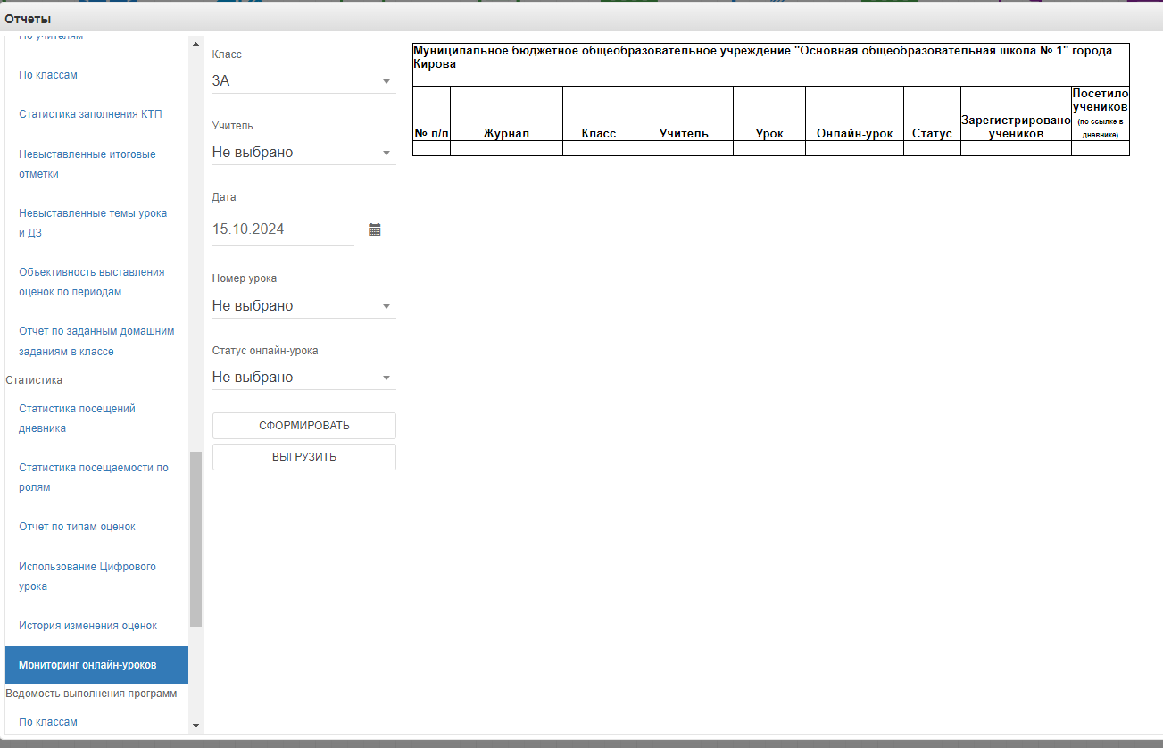
6) В разделе «Ведомость выполнения программ» располагаются следующие формы отчетов: Ведомость выполнения программ по классам, Ведомость выполнения программ по учителям.
6.1. Ведомость выполнения программ по классам – отчет формирует данные по предметам класса о количестве запланированных часов и фактически выданных часах. В параметрах отчета выбирается класс. Отчет можно сформировать на экране или выгрузить.
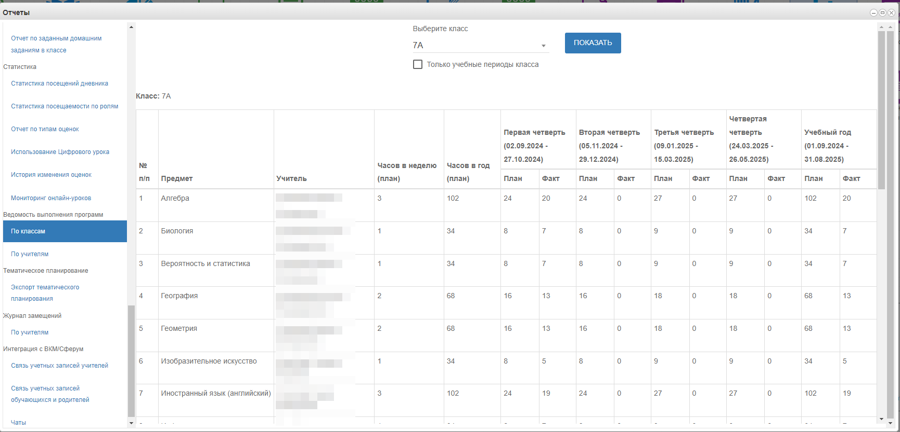
6.2. Ведомость выполнения программ по учителям - отчет формирует данные по предметам учителя о количестве запланированных часов и фактически выданных часах. В параметрах отчета выбирается учитель. Отчет можно сформировать на экране или выгрузить.
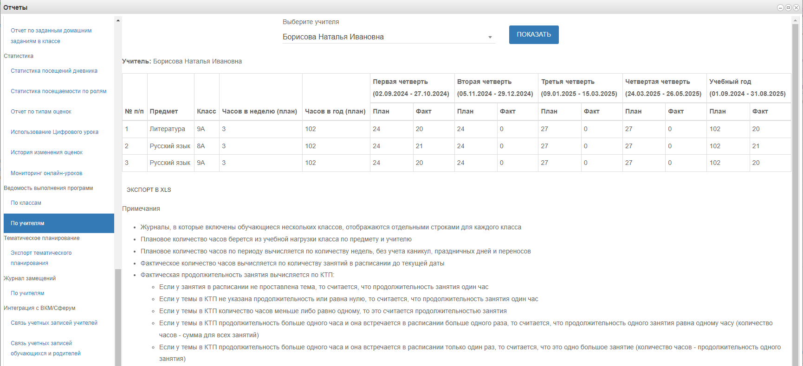
7) В разделе «Тематическое планирование» располагается отчет по экспорту тематического планирования.
7.1. Экспорт тематического планирования – отчет формирует данные о заполненном тематическом планировании предмета класса. В параметрах отчета выбирается класс и журнал класса. Отчет можно сформировать на экране или выгрузить.
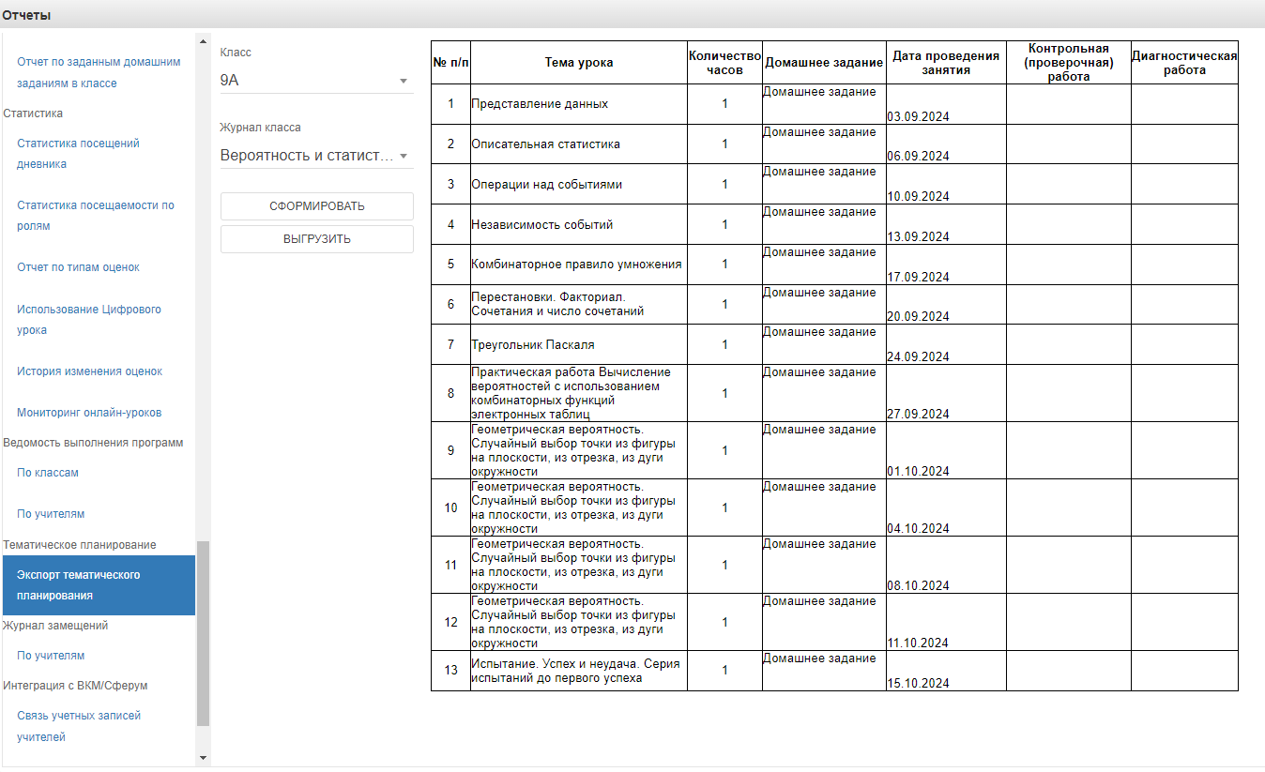
- В разделе «Журнал замещений» располагается отчет по выгрузке журнала замен занятий.
8.1. Журнал замещений по учителям – если в течение года использовался журнал замещений, то этот отчёт позволит вывести замещения конкретного учителя или сразу всех.
Данная функция предназначена для выгрузки электронного журнала замещений в полноценную печатную форму (файл формата xls). В печатную форму включены все необходимые данные по выбранным преподавателям и учебному году за указанный период.
В параметрах отчета выбирается учитель, начальная и конечные даты.
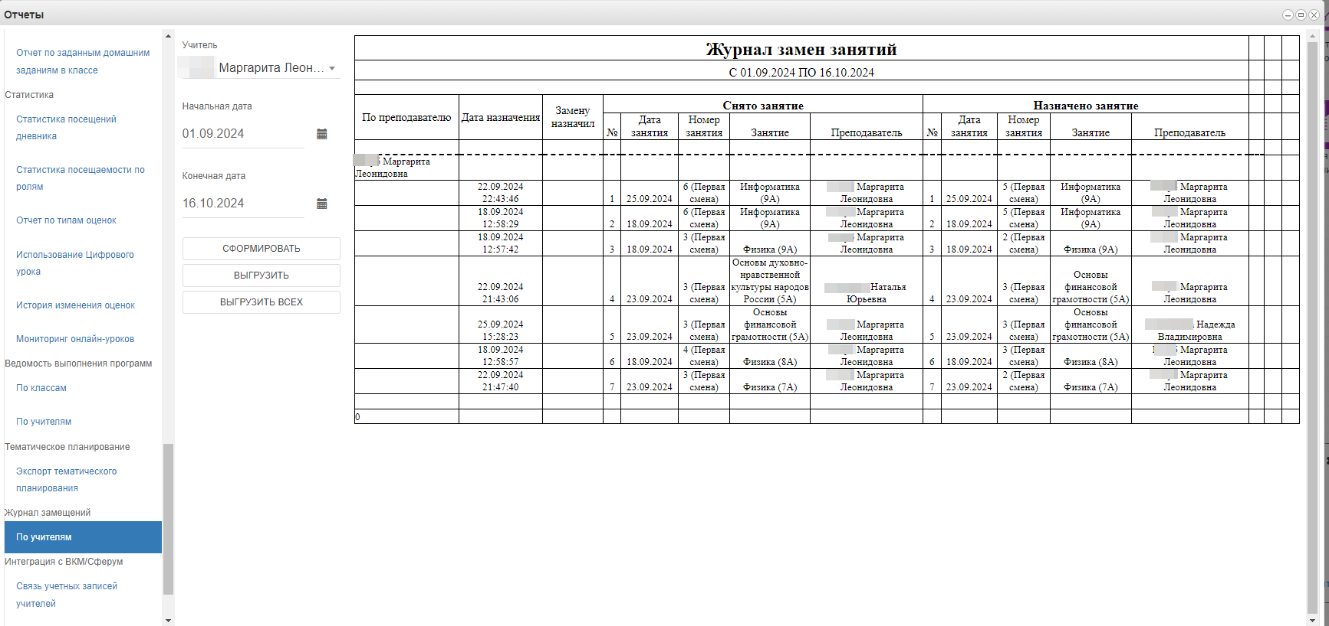
- В разделе «Интеграция с ВКМ/Сферум» располагаются следующие отчеты: Связь учетных записей учителей, Связь учетных записей обучающихся и родителей, Чаты.
9.1. Связь учетных записей учителей – отчет формирует информацию о списке учителей образовательной организации, установлена ли связь с ВКМ/Сферум, дате установления связи. Отчет можно сформировать на экране или выгрузить.
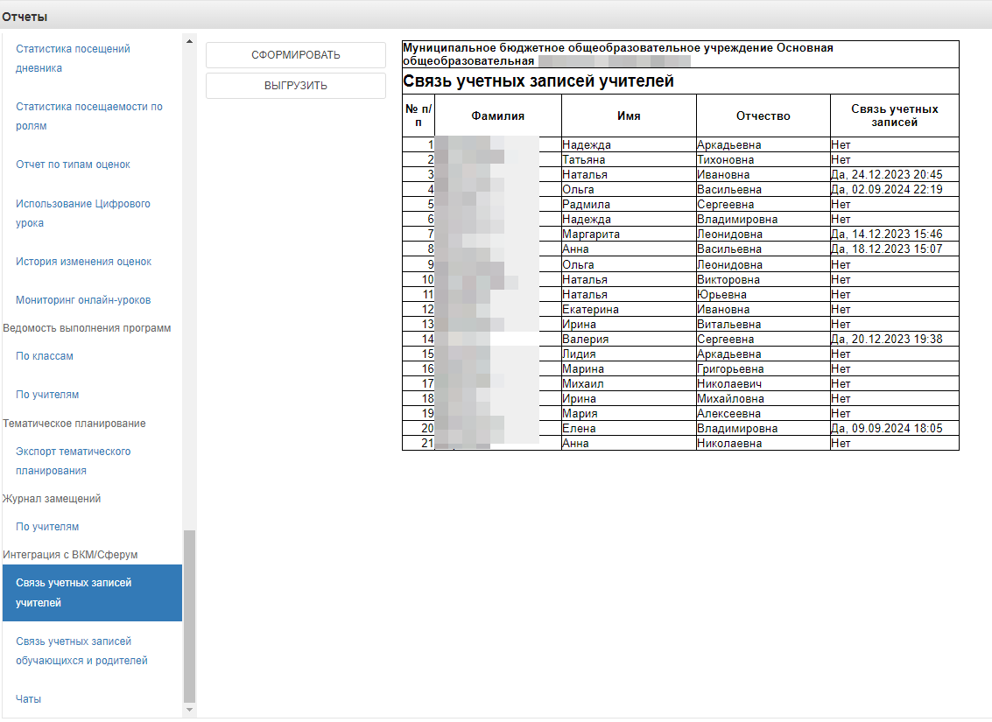
9.2. Связь учетных записей обучающихся и родителей - отчет формирует информацию о связи учетных записей обучающихся и родителей выбранного класса, установлена ли связь с ВКМ/Сферум, дате установления связи. В параметрах отчета необходимо выбрать класс. Отчет можно сформировать на экране или выгрузить.
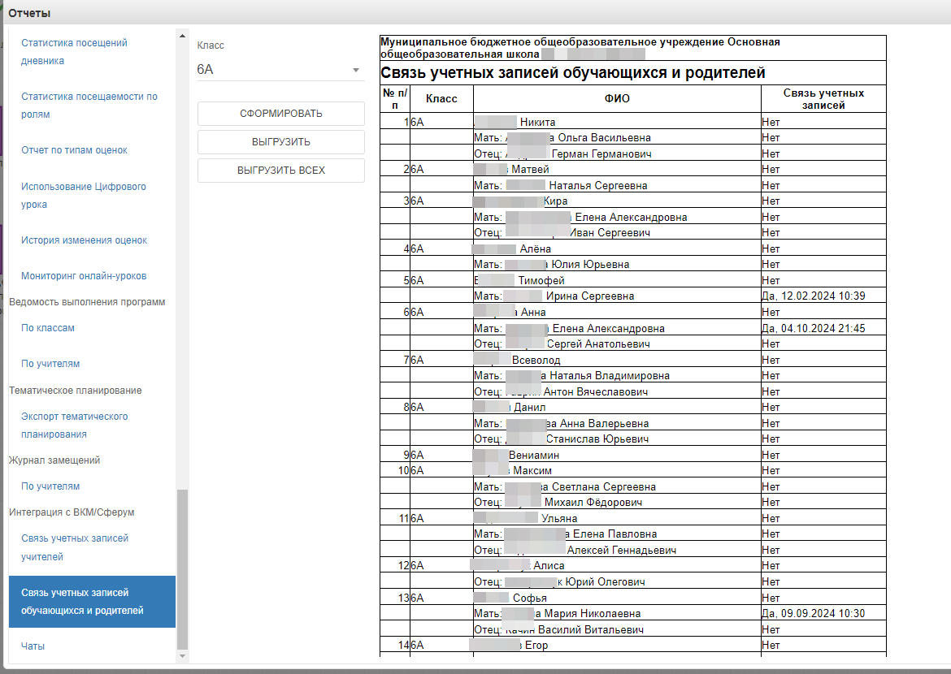
9.3. Чаты – отчет формирует информацию о всех созданных чатах образовательной организации через ЭЖД и участниках этих чатов.
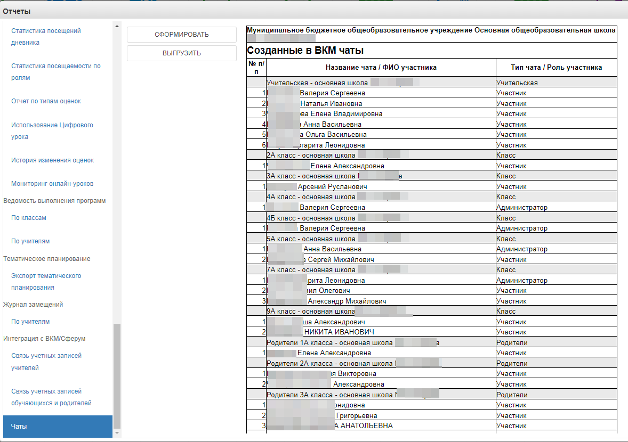
Так же можно формировать отчётность через модуль «Формирование отчетов»:
- Нажимаем на иконку Формирование отчётов на рабочем столе.
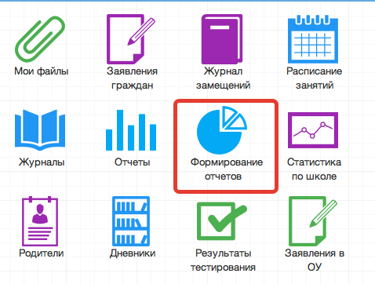
- В появившемся окне выбираем параметры для формирования отчета(слева)
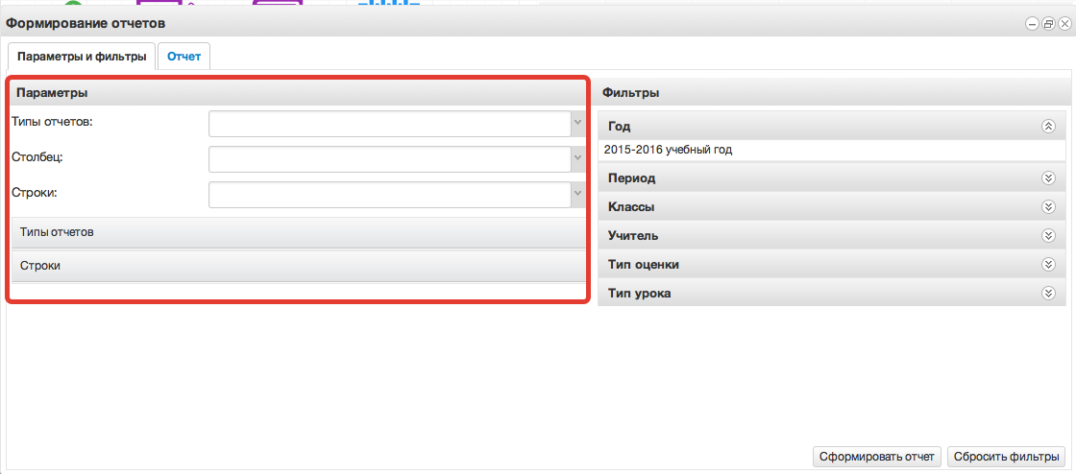
- Далее справа выбираем фильтры для формирования и нажимаем Сформировать отчет.
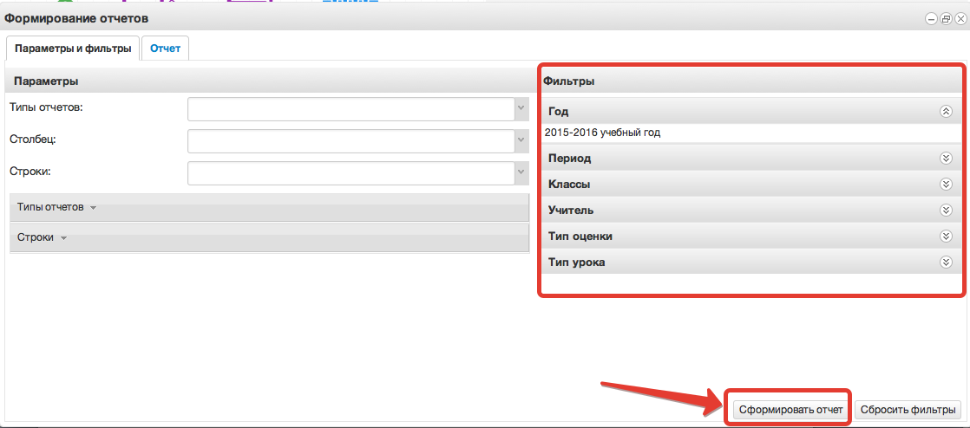
- Получаем сформированный отчет, который можно вывести в excel (кнопка «Выгрузить в Excel»).
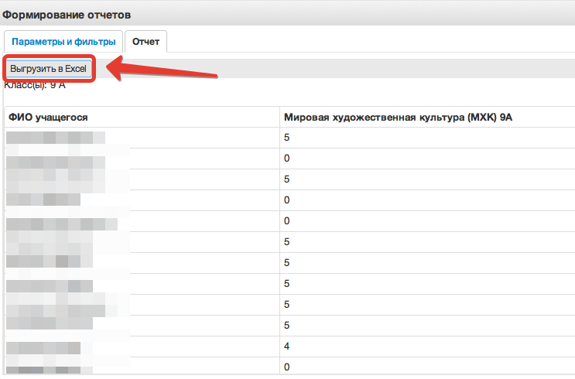

Резервное копирование данных

Есть возможность резервного копирования данных электронных журналов. Особенно это полезно школам, отказавшимся от бумажного варианта журналов. Для этого нужно перейти в раздел «Меню» «Экспорт данных».
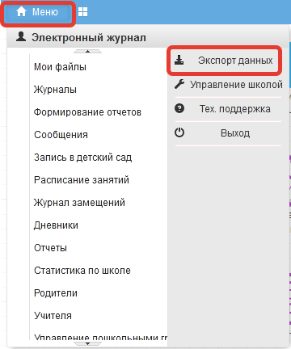
Выгрузится архив файлов csv, которые в случае сбоя можно будет предоставить разработчикам для восстановления данных.

Модуль "Родители"
Модуль «Родители» имеет строку для поиска ученика/родителя по ФИО, а так же возможность перейти к списку конкретного класса.
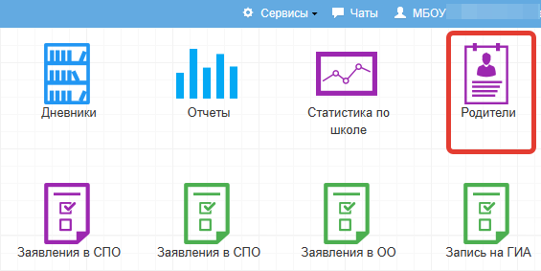
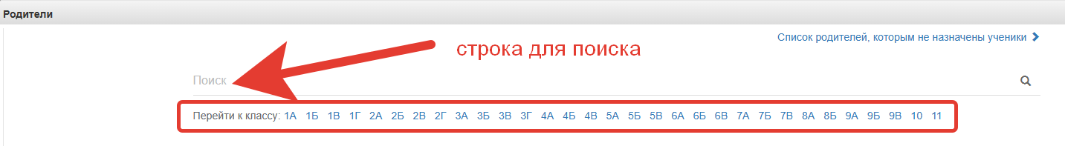
Модуль «Родители» информирует:
- о количестве прикрепленных родителей;
- о регистрации родителей (есть/нет);
- о регистрации ученика (есть/нет). Если есть, то каким способом подтверждена - ЕСИА, ЕСИА упрощенная, вручную. Регистрация может существовать, но не подтвержденная.
- о связи учетных записей ЭЖ и ВКМ (связаны/ не связаны).
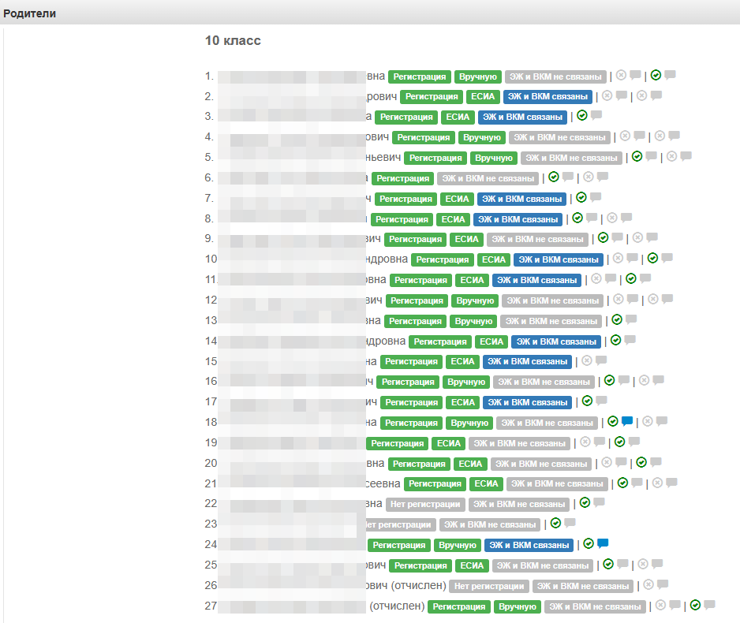
В модуле есть возможность сбросить регистрацию учащегося и/или родителя, показать статистику посещений родителя. Для того, чтобы сбросить регистрацию или просмотреть статистику посещений, необходимо в модуле найти пользователя (ученика или родителя), нажать на ФИО для раскрытия подробной информации, затем нажать «Сбросить регистрацию» или «Показать статистику посещений».
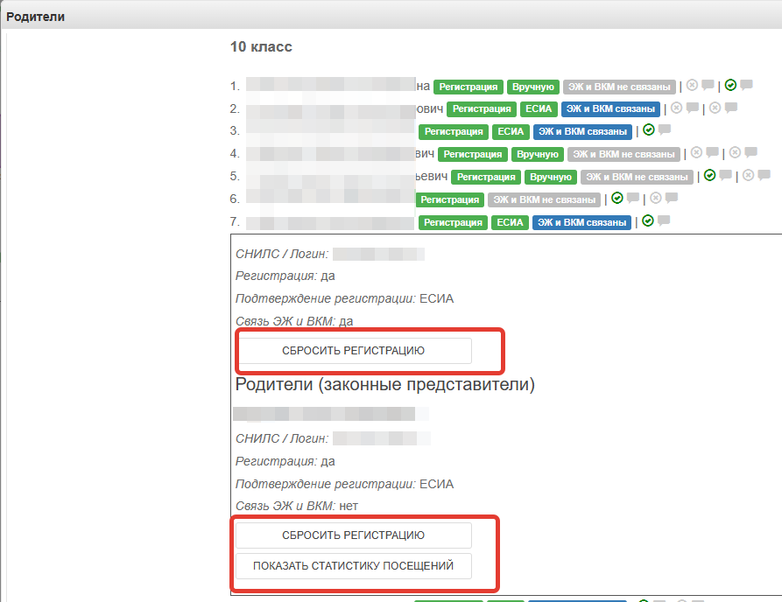
В модуле «Родители» есть отчёт по родителям (законным представителям), которые либо не назначены ни одному ученику, либо все ученики которых удалены или отчислены.
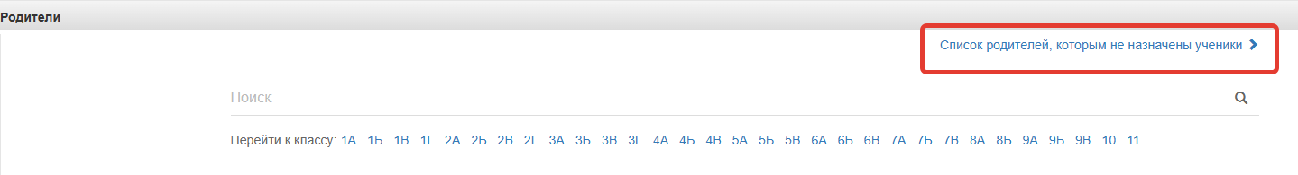
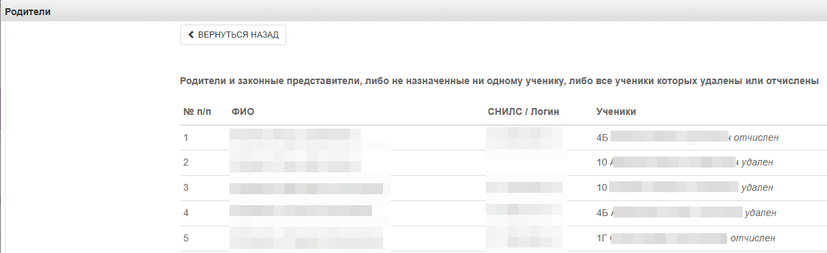

Модуль «Учителя»

Модуль «Учителя» отображает список всех учителей образовательной организации, внесённых в базу данных с указанием ФИО и СНИЛС, отображает статус регистрации (да/нет), способ подтверждения регистрации (ЕСИА, ЕСИА упрощенная, вручную, нет), связь ЭЖ и ВКМ (да/нет), а так же позволяет сбросить регистрацию.
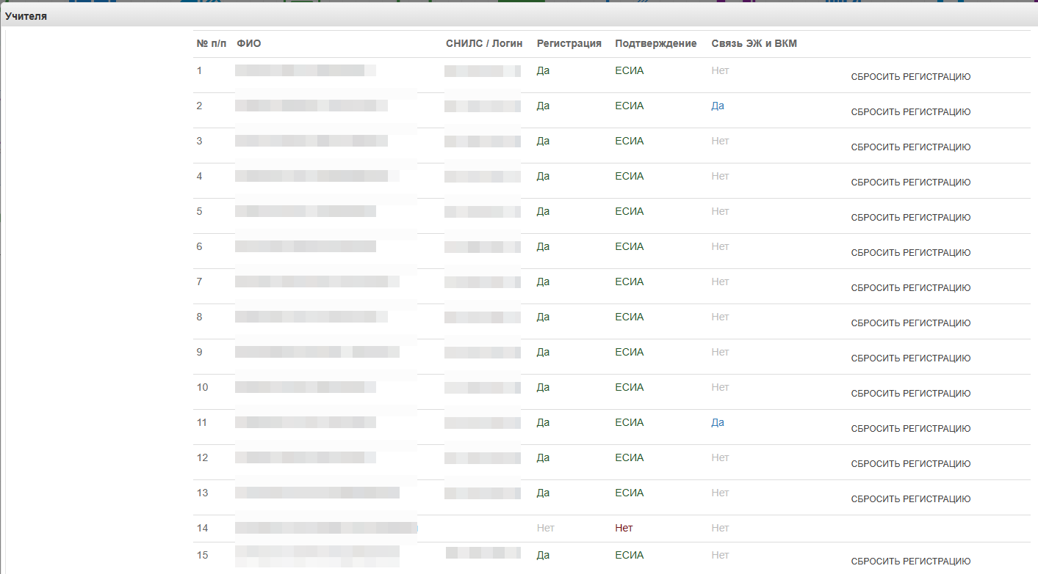

Модуль "Дневники"
Модуль доступен только администратору (логин школы), завучу и классным руководителям. В этом модуле можно посмотреть, как ученик видит свой дневник и видит ли вообще. Актуально при обращении учеников с проблемой, что они не видят дневник.
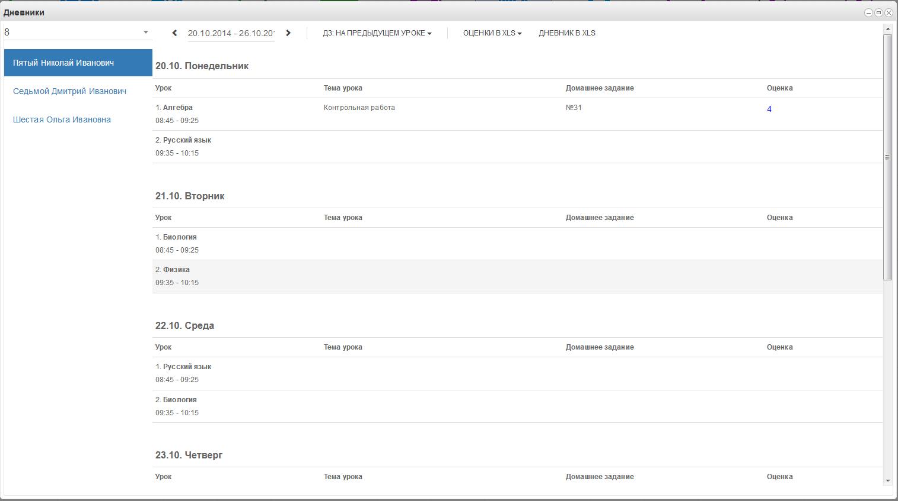
В данном модуле есть возможность отметить пропуск дня, а так же выставить пропуски на несколько дней подряд. Для этого необходимо выбрать класс, учащегося, учебный день и нажать на кнопку «Пропуск дня».
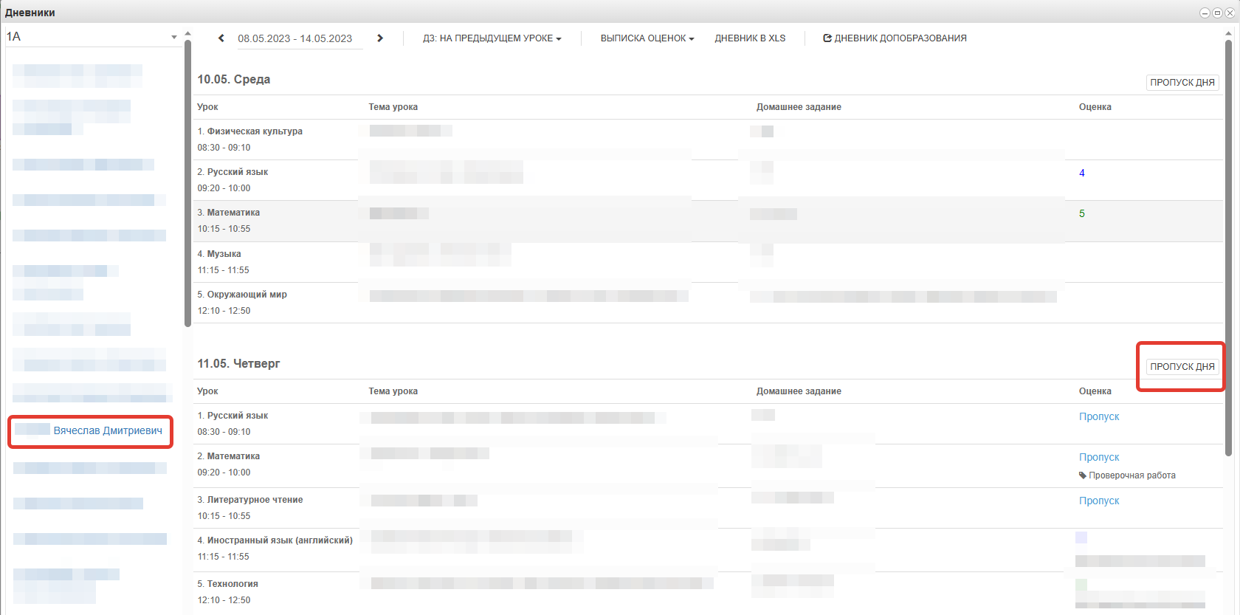
Если у учащегося пропуск одного дня, то необходимо выбрать Тип пропуска (цифра 1 на рисунке) и нажать «Сохранить» (цифра 2 на рисунке).
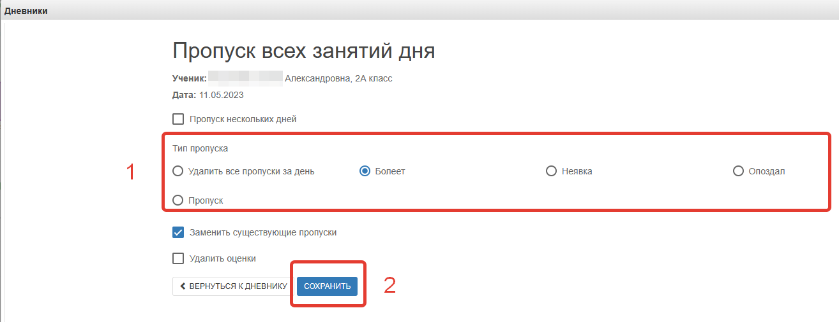
Если у учащегося пропуск нескольких дней, то в открывшемся окне необходимо поставить галочку «Пропуск нескольких дней» (цифра 1 на рисунке), указать дату окончания периода пропуска (цифра 2 на рисунке) и выбрать тип пропуска (цифра 3 на рисунке). После заполнения всех данных нажать кнопку «Сохранить» (цифра 4 на рисунке).
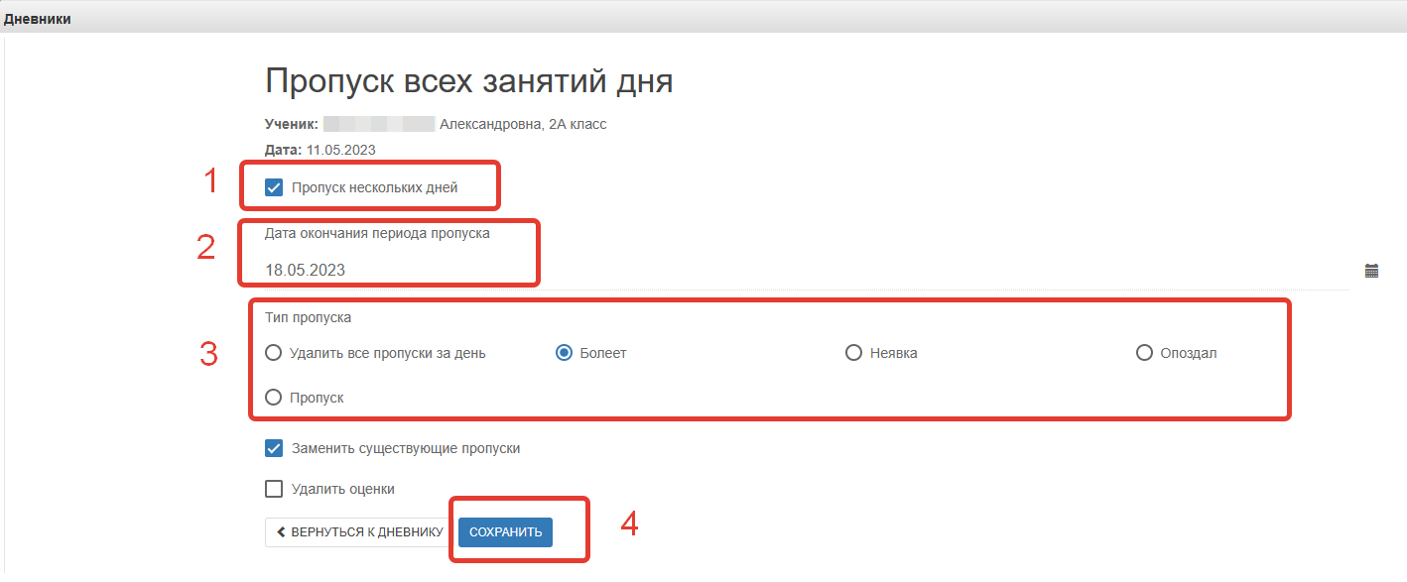
В модуль добавлено меню "Выписка оценок по датам". Здесь можно получить выписку оценок по предметам с конкретными датами, когда они были выставлены (в отличие от обычной выписки, где отметки просто перечислены).
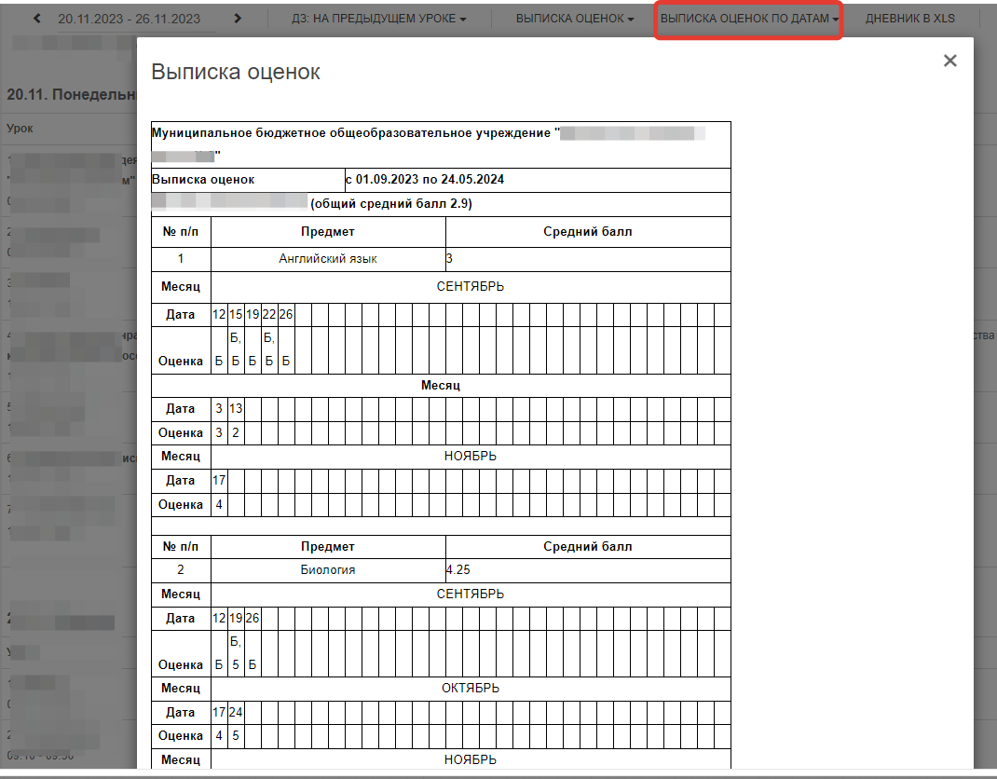
В меню "Действия" добавлены:
- "Пропущенные темы" - здесь можно посмотреть темы уроков, на которых у ученика был пропуски.
- "Учебные предметы" - здесь можно посмотреть список предметов, которые изучает ученик и их тематическое планирование (в упрощенном виде).
- "График контрольных и проверочных работ".
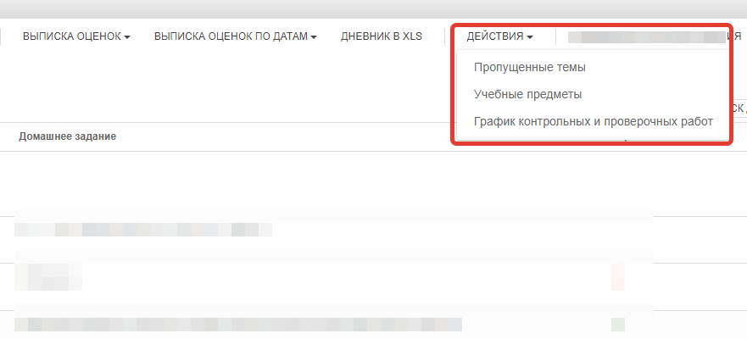

Модуль «Заметки»
Модуль доступен завучам, классным руководителям, учителям, родителям и ученикам в личном кабинете.
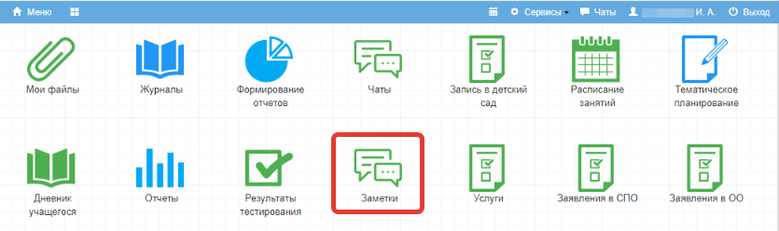
Завуч для создания заметки выбирает класс и нажимает «Добавить».
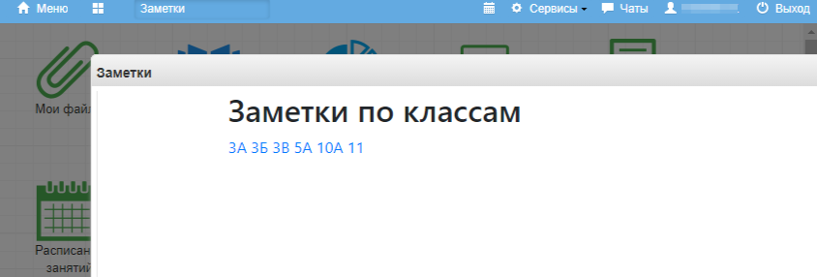
Затем ставит дату, выбирает обучающихся (или отставляет поле пустым, если хочет, чтобы заметка была доступна всему классу). Далее можно настроить доступ для просмотра учителям и/или обучающимся и родителям. Для этого поставить галочку в соответствующее поле. Если галочку не ставить, то заметка будет доступна только самому создателю.
Учителя могут создавать (и просматривать) заметки по классам, в которых преподают.
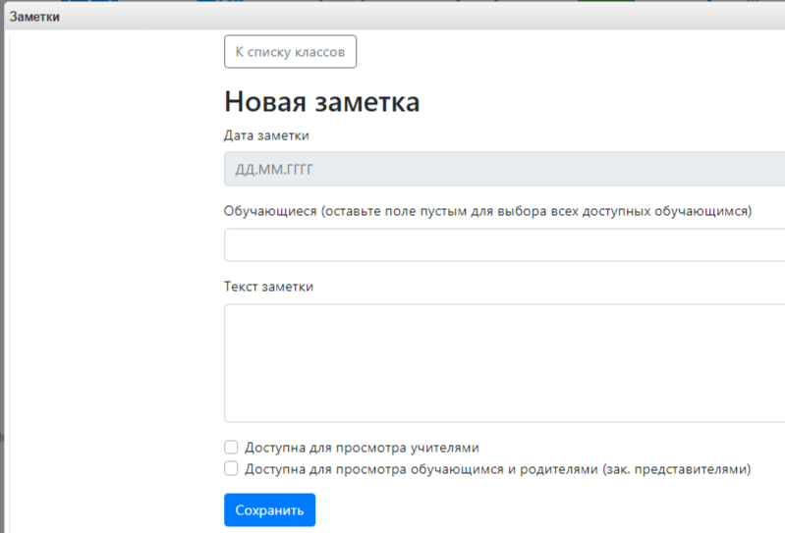
Родители и ученики тоже могут создавать заметки по себе (своим детям). Такие заметки будут доступны завучу и классному руководителю (а также учителю при соответствующей настройке).
Завучу, классному руководителю и учителю доступен список пользователей, просмотревших заметку.
Заметки отображаются в дневнике.
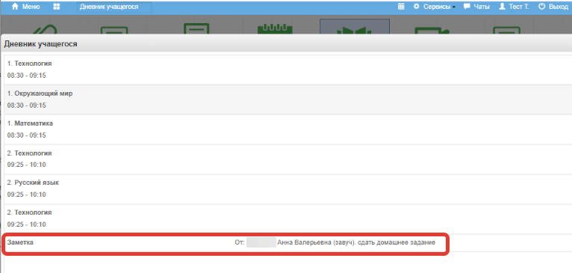
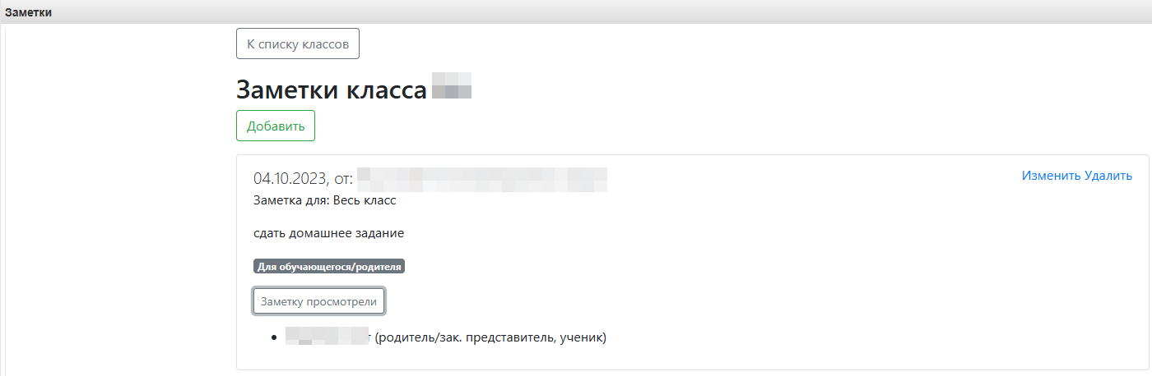

Модуль «Типы оценок»
В модуле можно завести принятые в школе собственные типы оценок (для ОО в целом, для предмета или для конкретного журнала). Щелкните по иконке «Типы оценок».
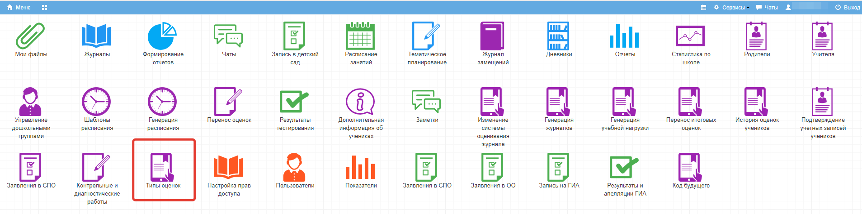
Заполните поля «Наименование», «Краткое наименование» и «Цвет колонки в журнале». Далее укажите, создаётся тип оценки для ОО в целом, для предмета или журнала. Если оценка создается для предмета или журнала, необходимо также указать конкретный предмет или журнал. Нажмите «Сохранить».
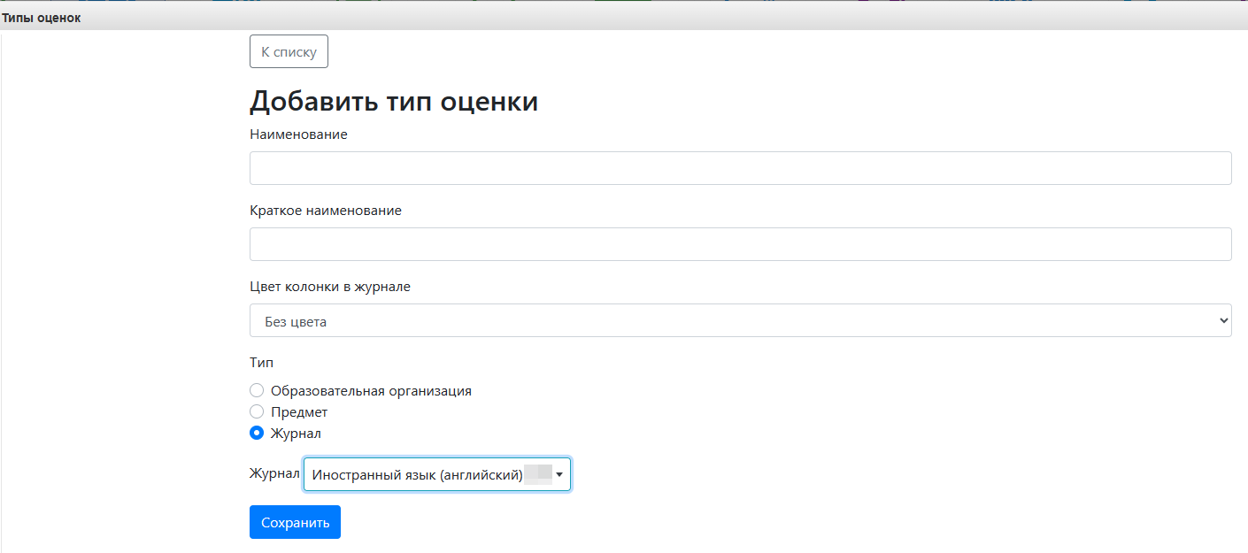

Модуль «Проверка журналов»
Завуч может запланировать проверки журналов. Для этого щелкните по соответствующей иконке.
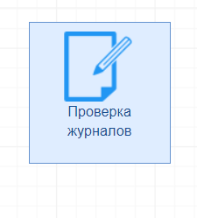
Здесь будут отображаться проверки по Вашим журналам и можно добавить новые, для этого нажмите «Добавить».
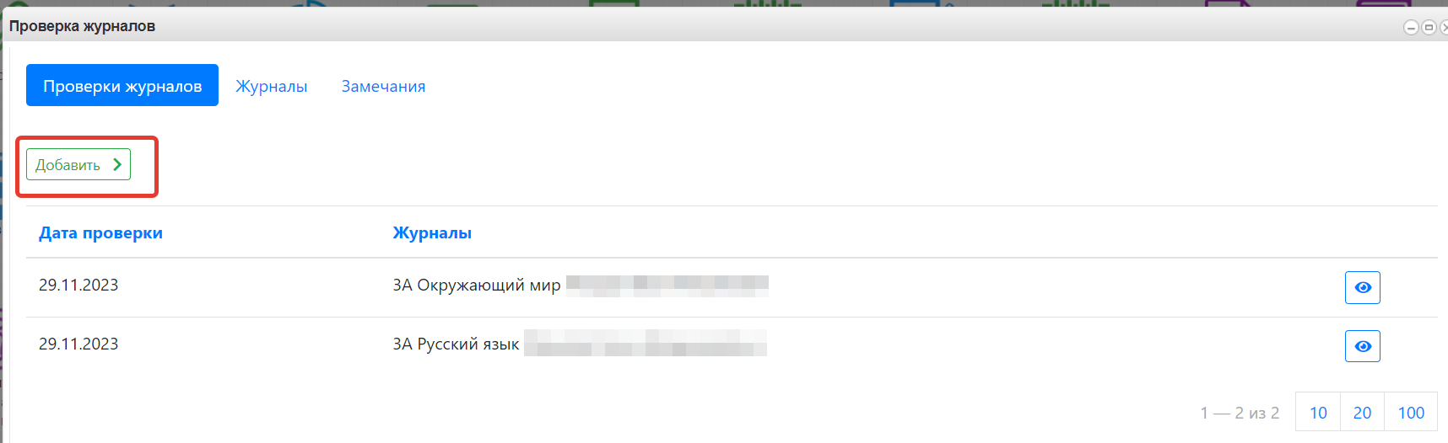
Укажите дату проверки и конкретный журнал. Можно начать вводить в поле класс, название журнала или учителя для облегчения поиска. В рамках одной проверки можно выбирать несколько журналов. После заполнения необходимых полей нажмите «Сохранить».
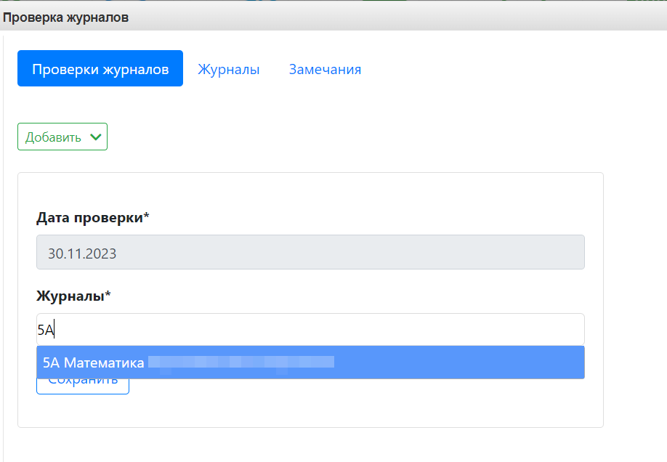
Созданную проверку можно просмотреть, отредактировать или удалить.
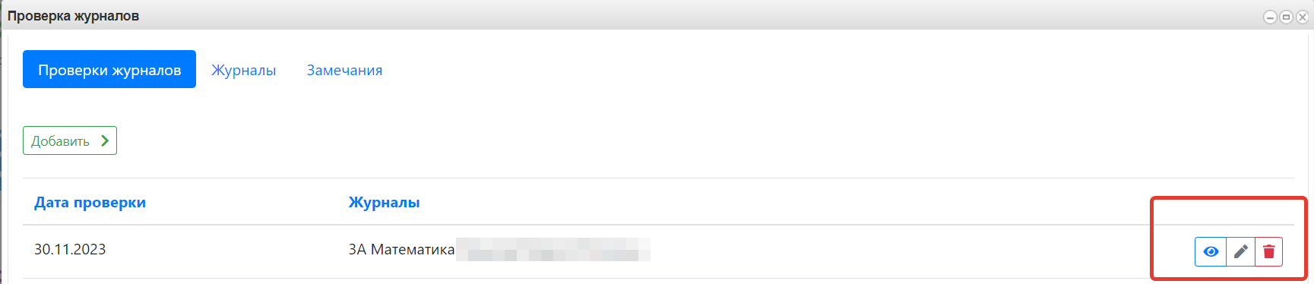
Чтобы добавить замечания по проверке откройте ее на просмотр (значок глаза).
Нажмите «Добавить».
Перейти в журнал можно по щелчку по его названию.
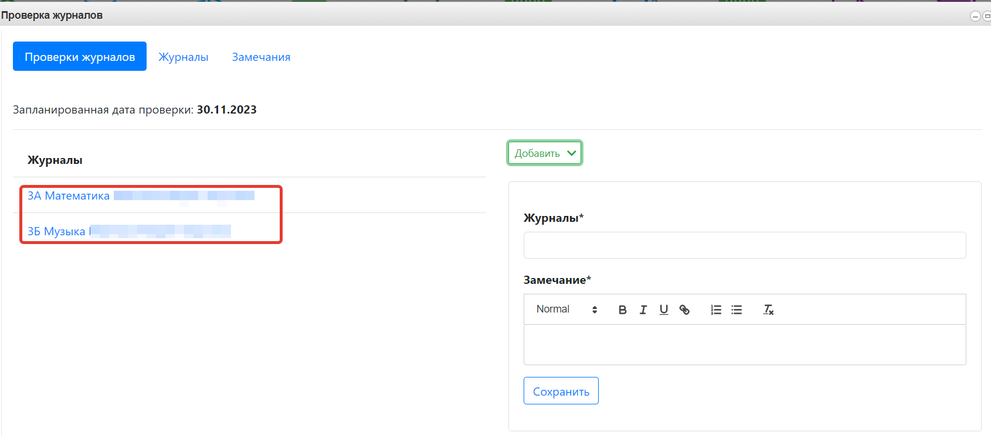
Выберите журналы, для которых будут созданы замечания. Если проверка создана для нескольких журналов, то и замечания можно добавить сразу по нескольким журналам. Напишите замечания и нажмите «Сохранить».
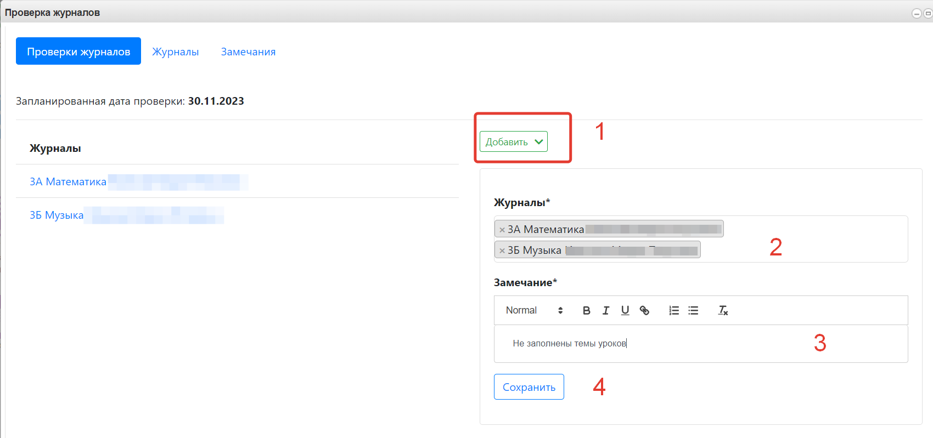
При необходимости далее можно отредактировать замечания по каждому журналу в отдельности.
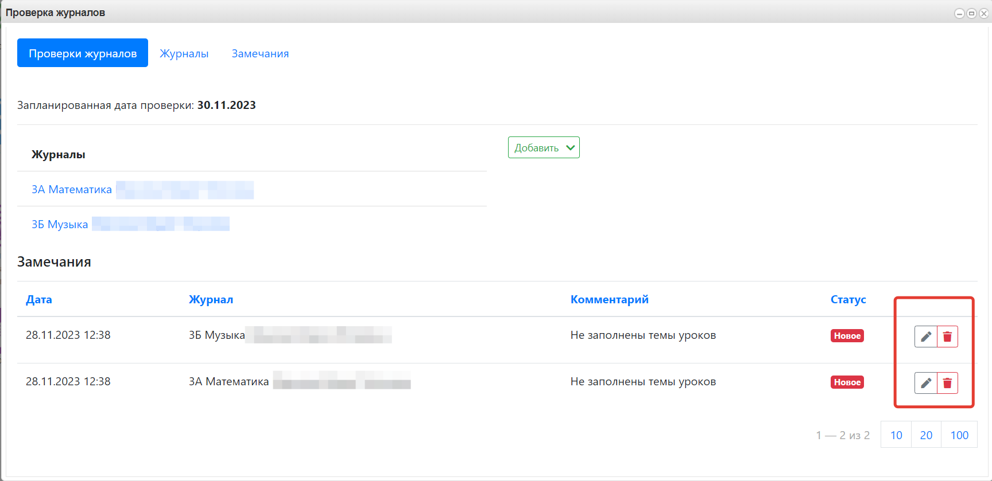
Учителя в своих личных кабинетах увидят замечания.
Список всех замечаний можно посмотреть на вкладке «Замечания». Здесь можно отфильтровать их по классу и/или учителю, затем нажать на значок фильтра, чтобы он применился.
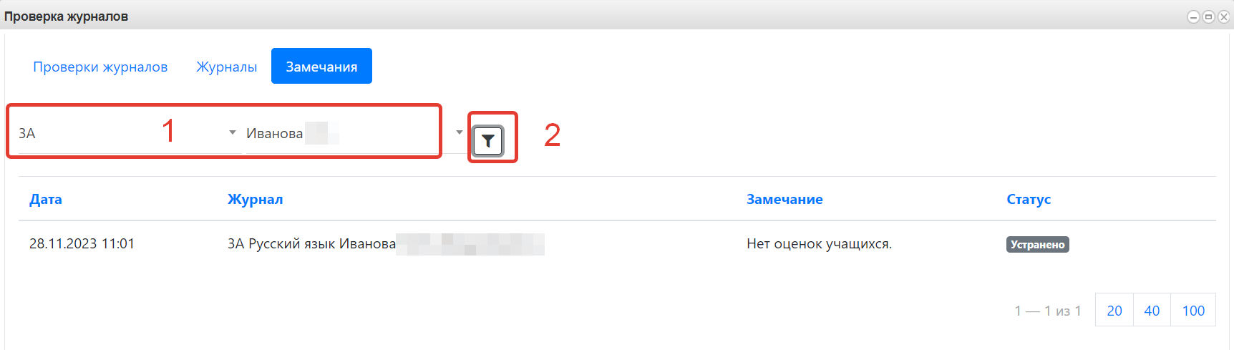
После исправления учителем замечаний статус замечаний изменится на «Исправлено».
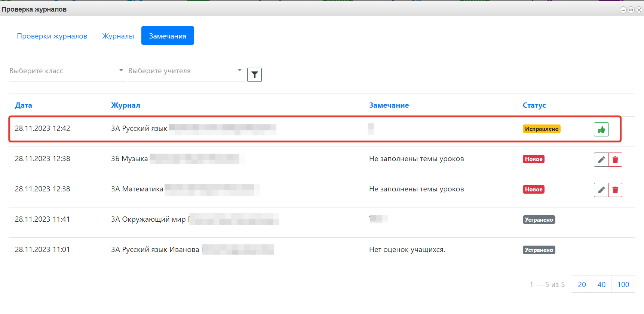
Проверьте, все ли замечания устранены. Если да, то подтвердите устранение замечаний, нажав на значок, отмеченный на рисунке ниже.
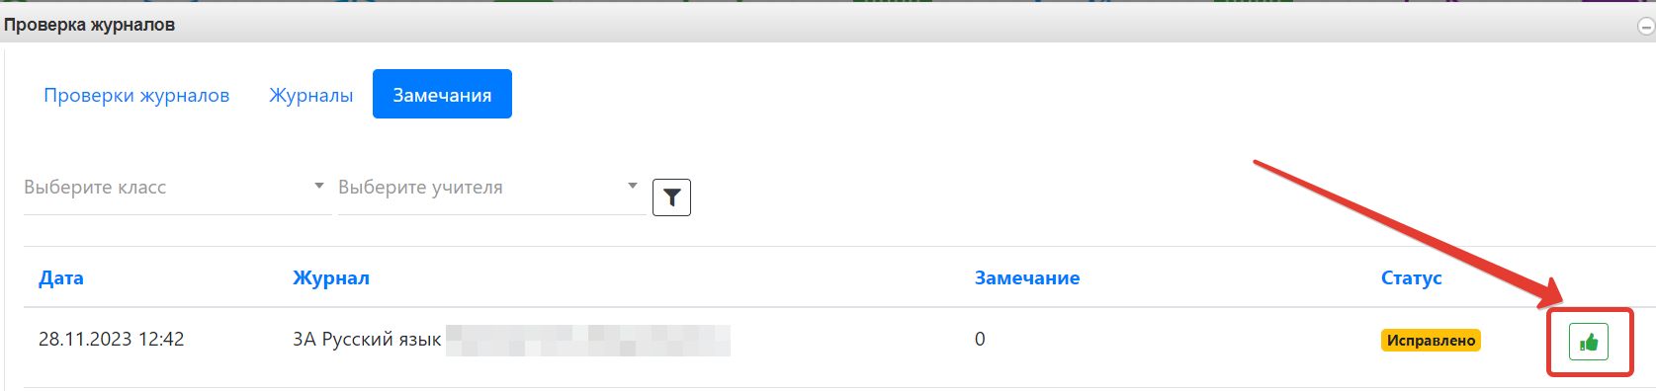
После этого статус изменится на «Устранено».
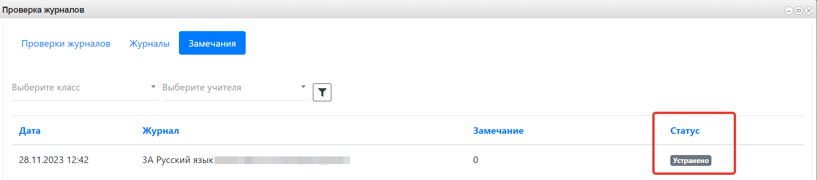
Статистику замечаний по журналам можно посмотреть на вкладке «Журналы».
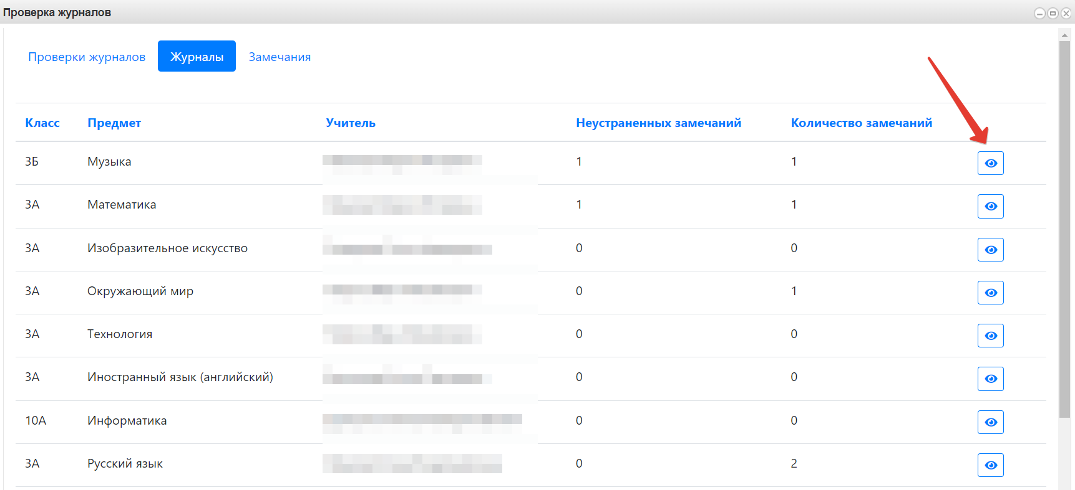
Перейти к просмотру замечаний можно при помощи значка глаза.

Заполнение учебной нагрузки на основе СУРО

В личном кабинете завуча и администратора школы есть модуль "Генерация учебной нагрузки по СУРО". Данные СУРО переносятся в таблицу "Учебная нагрузка".
В личном кабинете выберите «Меню» «Генерация учебной нагрузки по СУРО».
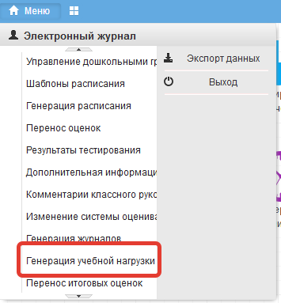
Выберите классы, для которых будет проводиться генерация по СУРО и нажмите «Продолжить». В открывшемся окне выберите записи, которые необходимо сгенерировать, проставив галочки или воспользовавшись кнопками «Выбрать всё» и «Сбросить выбор». Обратите внимание на столбец состояние:
- Новый – нет элемента в учебной нагрузке, он будет создан по СУРО;
- Существует – нагрузка есть и создана по СУРО, будет обновлена;
- Нет в СУРО – нагрузка была создана вручную, генерация на неё никак не повлияет.
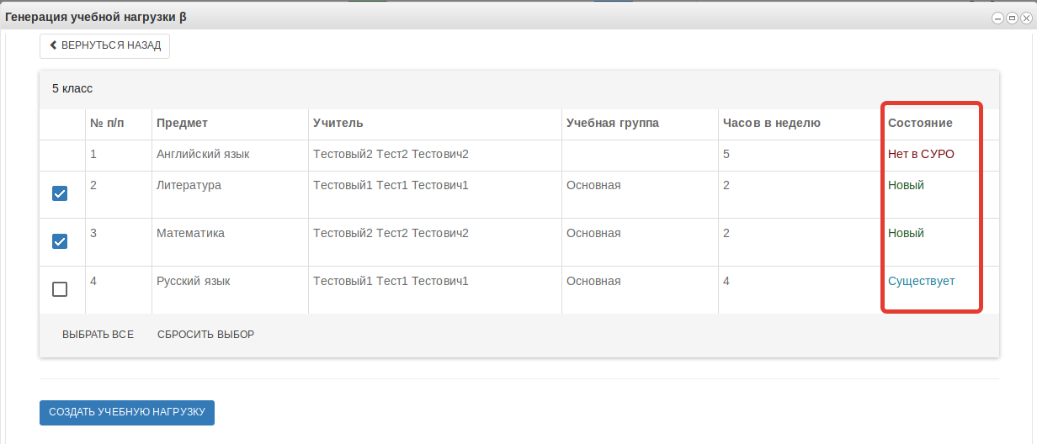
После выбора записей нажмите «Создать учебную нагрузку».

Формирование графика контрольных и диагностических работ
Для просмотра и подтверждения графика проведения контрольных и диагностических работ воспользуйтесь пунктом меню «Контрольные и диагностические работы».
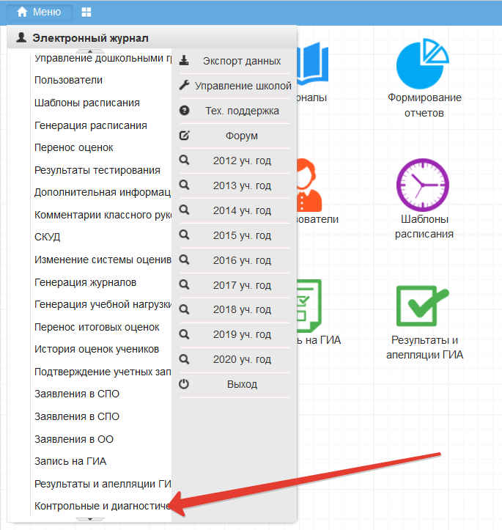
Примечание: внесение примерных дат проведения контрольных и диагностических работ осуществляется через тематические планирование.
При просмотре графика проведения контрольных и диагностических работ у пользователя с ролью «Завуч» есть возможность утвердить график проведения для автоматической публикации информации в подсистеме «Открытые данные».
При обнаружении ошибок изменения вносятся в тематическое планирование учителя-предметника.
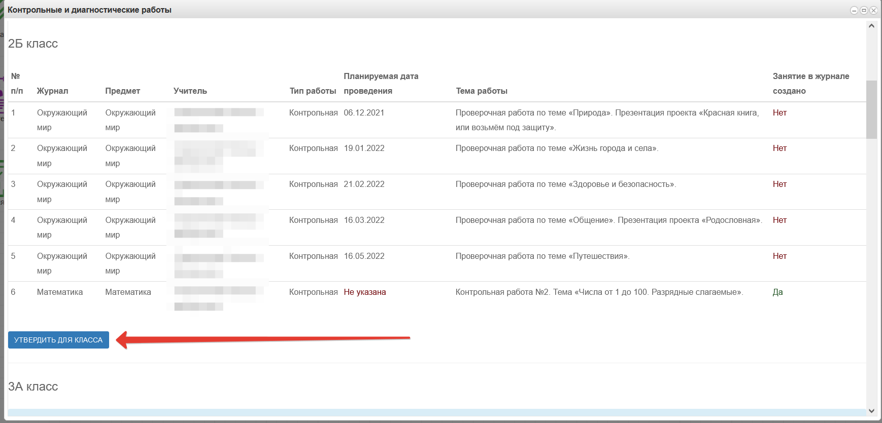
Примечание: опубликованный график проведения контрольных и диагностических работ размещается на главной странице подраздела "Документы" раздела "Сведения об ОО".

Размещение в домашнем задании ссылки на документ

Если необходимо задать домашнее задание из файла, этот файл сначала нужно загрузить в раздел «Мои файлы».
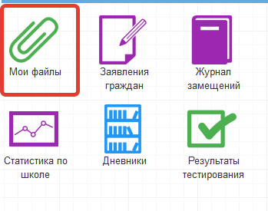
Для этого нажать «Открыть», выбрать файл с компьютера и нажать «Загрузить».
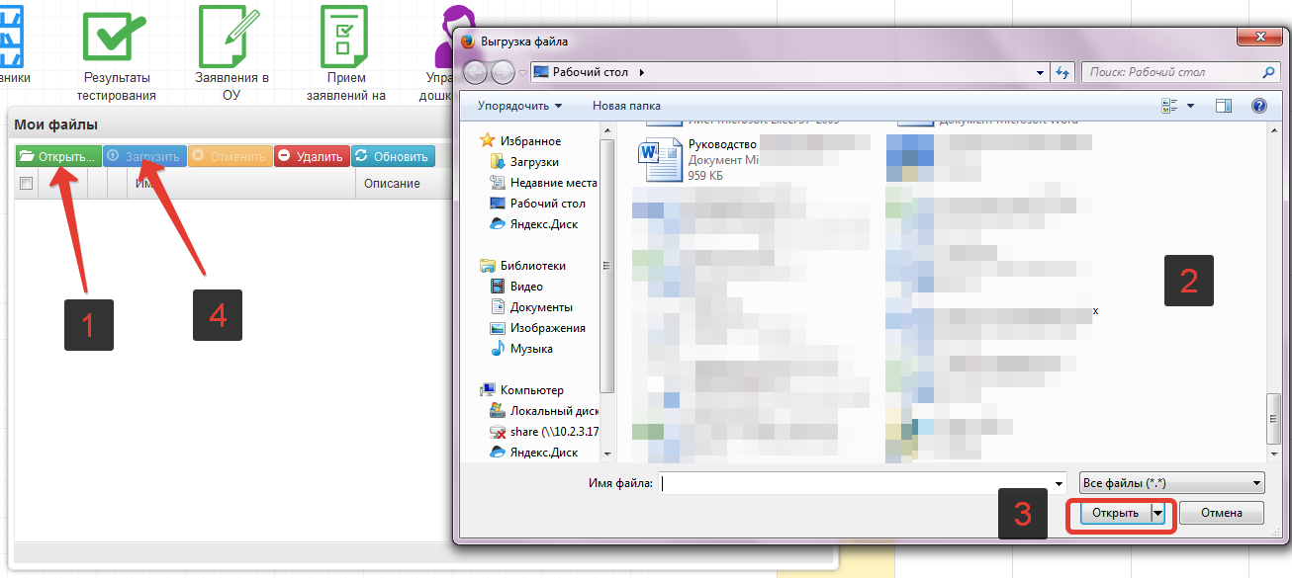
При успешной загрузке будет отображаться 100% загрузки.
Далее нажать на значок шара (см.скриншот ниже) для вывода ссылки на загруженный файл.
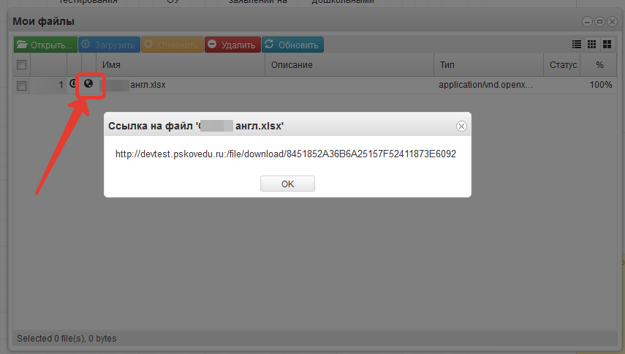
Данную ссылку выделить, скопировать и вставить в поле домашнего задания.

Подтверждение учетных записей учеников

Подтверждение учетных записей учащихся доступно для следующих категорий пользователей: классные руководитель и школьный администратор системы.
Для подтверждения учетной записи учащегося необходимо, перейти в основное меню, находящееся в верхнем левом углю системы, и запустить пункт меню «Подтверждение учетных записей учеников».
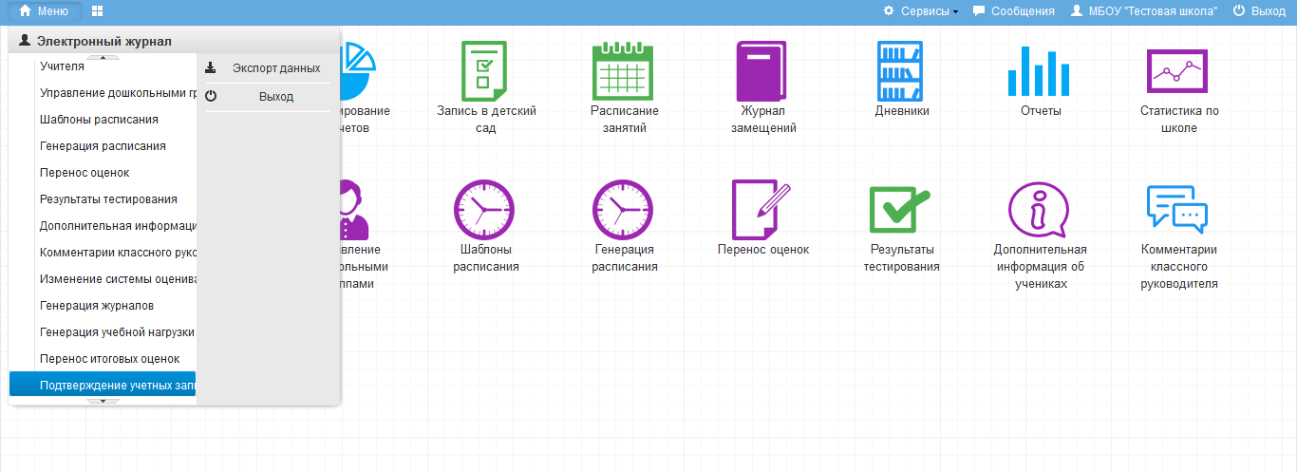
В открывшемся списке класса выберите учащегося для подтверждения учетной записи.
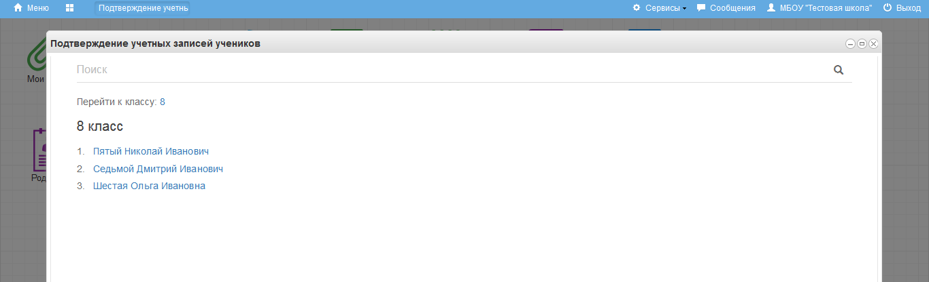

Примечание: Школьному администратору системы будет доступен список всех классов образовательной организации.
После выбора ученика Вам откроется карточка учащегося. Проверьте правильно ли указаны: фамилия, имя, отчество и СНИЛС ребенка. Данные сведения не доступны для редактирования, поэтому в случае обнаружения ошибки обратитесь к школьному администратору системы.
Примечание: Данные по ученикам школы переносятся в систему электронных дневников и журналов автоматически из подсистемы «Открытая школа: Мониторинг образования».
Проверьте наличие согласия на обработку персональных данных в личном деле ребенка, в случае его отсутствия, получите согласие родителя (законного представителя) на обработку ПД.
Внесите адрес электронной почты учащегося и подтвердите наличие согласия на обработку персональных данных, после чего нажмите на кнопку «Создать учетную запись».
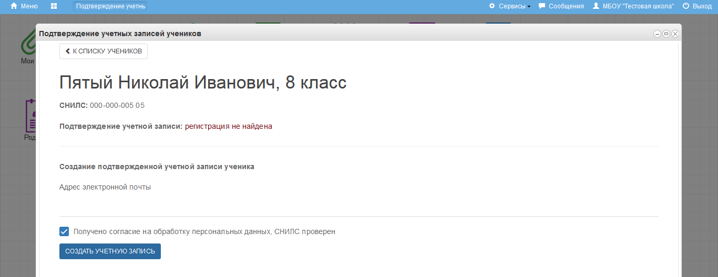

Примечание: Если у учащегося есть регистрация в системе, то поле «Адрес электронной почты» будет не доступно.
В результате проделанных действий ученик получает подтвержденную учетную запись в системе. Если учащийся не был зарегистрирован ранее, то на указанный адрес электронной почты высылаются учетные данные для доступа в систему и письмо с ссылкой подтверждения адреса электронной почты (необходимо перейти по ссылке из письма).
Примечание: В случае если ученик был зарегистрирован в системе, то учетные данные пользователя не меняются.

Работа с мастерами в ЭЖ

Перенос оценок учащегося

Мастер переноса оценок используется для переноса оценок из одного журнала в другой, при переводе учащегося между классами образовательной организации.
Перенос оценок может быть осуществлен только между классами с одинаковыми периодами обучения (по четвертям, триместрам, полугодиям и т.д.) и журналами с одинаковым типом оценивания.

Перевод учащегося из класса в класс

Для начала работы по переносу оценок учащегося необходимо создать запись об учащемся в классе, в который осуществляется перевод. Для этого необходимо:
- В адресной строке Интернет-браузера набрать адрес https://wp2.43edu.ru, выбрать проект «Открытая школа: Мониторинг образования», ввести логин и пароль для авторизации в системе.
- Выберите класс, из которого выбывает учащийся, выберите нужного ученика и поставьте ему галочку «Выбыл», дату и номер приказа.
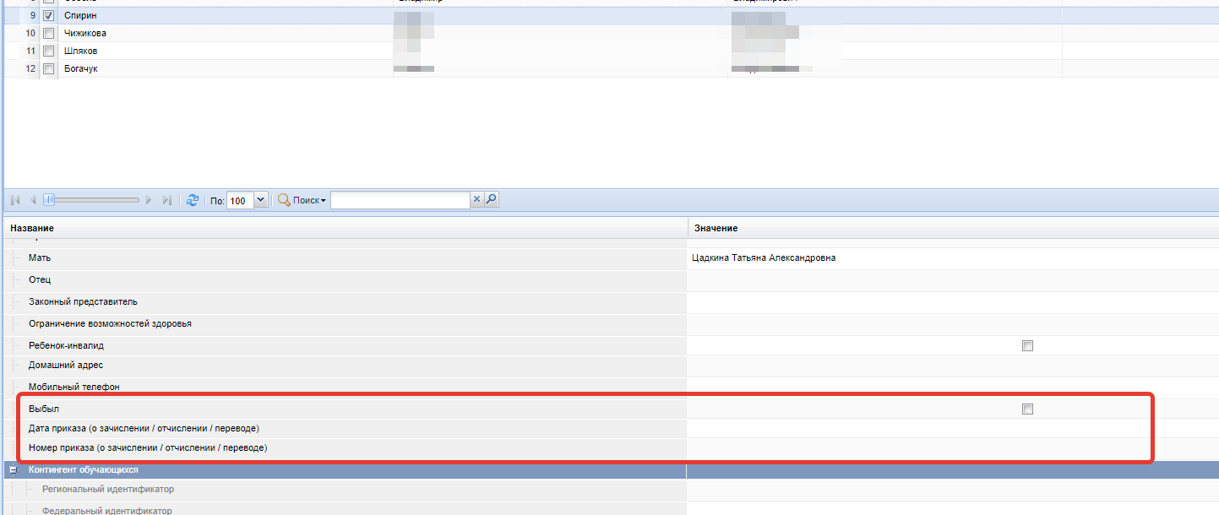
Далее скопируйте запись по учащемуся, перейдите в класс, в который он переходит, вставьте запись и сохраните. Вся подчинённая информация об учащемся также перенесётся в новый класс.

Перенос оценок учащегося
Для запуска мастера переноса оценок перейдите на сайт https://one.43edu.ru в личный кабинет школьного администратора и нажмите на иконку «Перенос оценок».
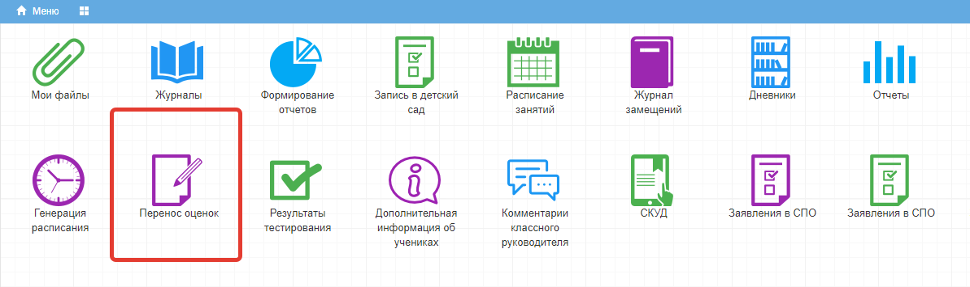
Работа с мастером переноса оценок осуществляется в несколько шагов:
Шаг 1. Выберите классы, между которыми осуществляется перенос оценок учащегося;
Шаг 2. Выберите учеников, между которыми осуществляется перенос оценок;
При выборе ученика, от которого необходимо перенести оценки, ученик, к которому будут перенесены оценки, определится автоматически. Если ученик для переноса определен неверно, то необходимо поменять ученика вручную.
Примечание – удалённые ученики отображаются в мастере в конце списка класса.
Шаг 3. Выберите журналы, между которыми осуществляется перенос оценок;
При выборе журнала, из которого необходимо перенести оценки, журнал для переноса определяется автоматически. Если журнал был определен неверно, то необходимо поменять его вручную.
Шаг 4. Выберите учебный период, по которому будет осуществляться перевод;
По умолчанию перенос оценок осуществляется на весь учебный год. При желании можно задать период для переноса оценок вручную, выбрав из выпадающего списка пункт «Ручной выбор периода».
Шаг 5. Установите дополнительные параметры для переноса оценок:
- Перенести пропуски – определяет, переносятся ли отметки о посещении занятий;
- Перенести примечания – определяет, переносятся ли текстовые комментарии к отметкам учащегося;
- Разрешить переносить оценки занятий с установленным типом на занятия без типа – разрешает распределять оценки с указанным типом (контрольная работа, домашнее задание и др., кроме итоговых) на занятия, у которых тип оценки не был указан.
- Ограничивать количество оценок и пропусков на одном занятии – установка данного параметра запрещает при автоматическом распределении устанавливать в одной ячейке более двух оценок и более одного пропуска;
- Разрешить переносить пропуски в ячейки с оценками – установка данного параметра доступна только при выборе параметра «Переносить пропуски»;
- Удалить оценки из исходного журнала – при установке данного параметра оценки и пропуски будут удалены из исходного журнала, и их восстановление будет невозможно;
- Максимальное количество дней для переноса оценки – устанавливает количество дней, на которое может быть смещена оценка от даты урока, на котором она была поставлена.
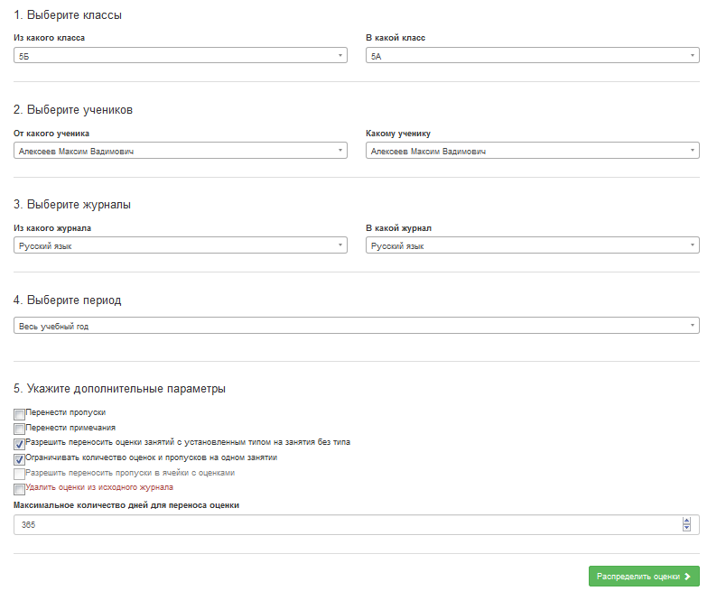
Шаг 6. Нажмите кнопку «Распределить оценки»;
После нажатия кнопки «Распределить оценки» осуществляется автоматическая проверка на наличие ошибок, при наличии ошибок переход на следующий этап работы будут невозможен.
Шаг 7. Проверьте правильность автоматического распределения оценок и при необходимости внесите коррективы;

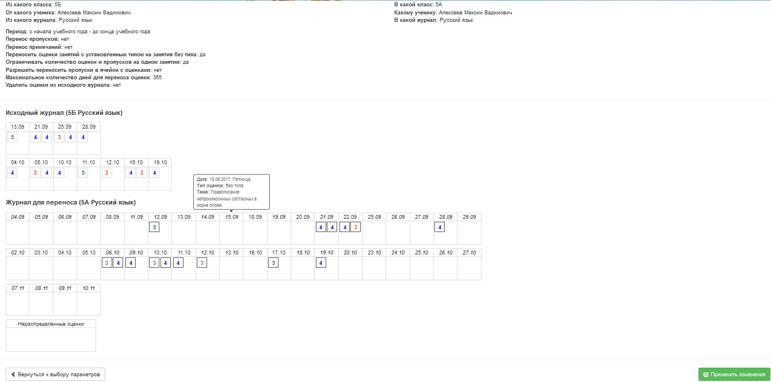
Установленные параметры переноса оценок
Распределение оценок в журнале для переноса
Дополнительная информация
Распределение оценок в исходном журнале
Не распределенные оценки

Установка оценок, пропусков и комментариев осуществляется путем перемещения:
- Оценки, которые уже были выставлены в журнал для переноса, отображаются со светлой рамкой;
- Оценки, которые были перенесены в журнал, отображаются с темной рамкой;
- Даты занятий, по которым не указан тип, и оценки без типа выделены курсивом;
- Оценки, у которых был указан тип, выделены жирным шрифтом;
- Итоговые оценки и ячейки расписания соответствующего типа специально выделены.
При наведении курсора мыши на:
- дату урока отображается информация о занятии (полная дата, тип оценки, тема урока);
- оценку (или пропуск) отображается информация по оценке (дата, тип, значение из системы оценивания, примечание).
Если при автоматическом переносе не удалось распределить все оценки или пропуски, то они будут помещены в группу «Нераспределенные оценки». При необходимости сюда можно перемещать оценки, которые не нужно переносить в журнал для переноса.
Шаг 8. Для завершения переноса оценок нажмите кнопку «Применить изменения».

Мастер переноса итоговых оценок
Мастер переносит итоговые оценки учащихся в таблицу «Учебные результаты».
Выбрать на рабочем столе иконку «Мастер переноса итоговых оценок» (рис. ниже).
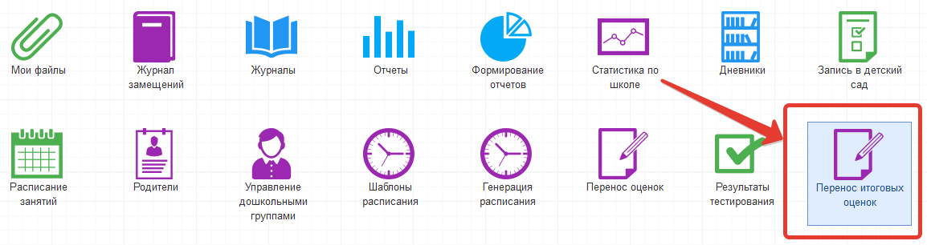
В мастере переноса выбрать:
- класс;
- предметы, по которым будут перенесены оценки;
- оценки, которые будут перенесены;
- учеников, чьи оценки будут перенесены.
Можно выбрать сразу все записи при помощи кнопки «Выбрать всех» или снять отметки со всех записей при помощи кнопки «Сбросить выбор». После выбора всех параметров нажать «Далее».
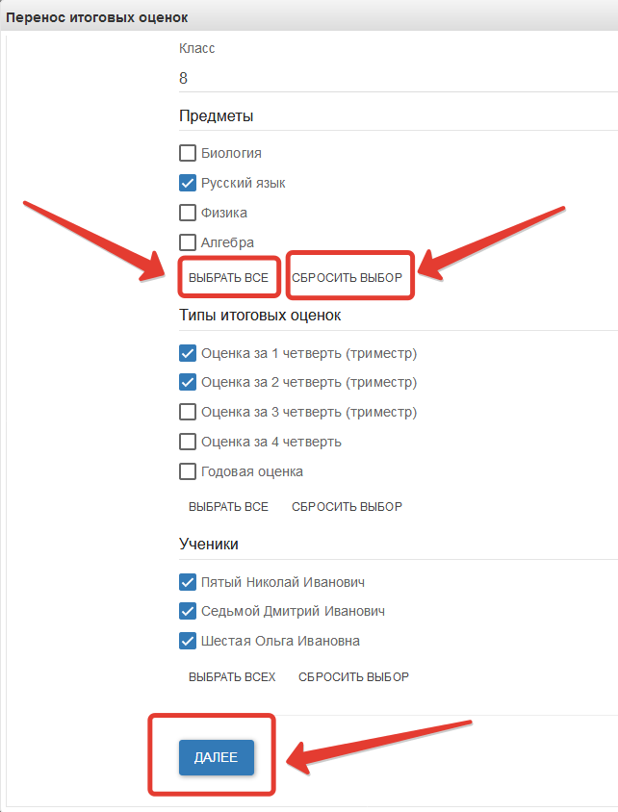

Проверьте оценки, которые будут перенесены. Красным выделены оценки, которые были удалены их журнала. Желтым отмечены изменения оценок. Зелёным выделены оценки, которые были выставлены после последнего запуска мастера. Черным показаны оценки, которые не были изменены. Если все правильно, нажмите «Перенести».
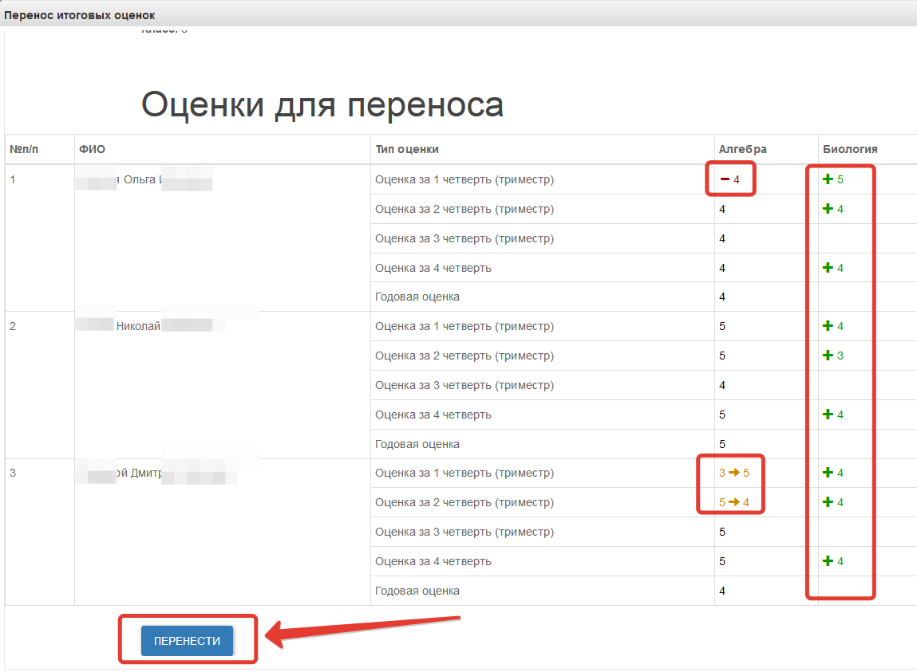
При успешном переносе система сообщит об этом.
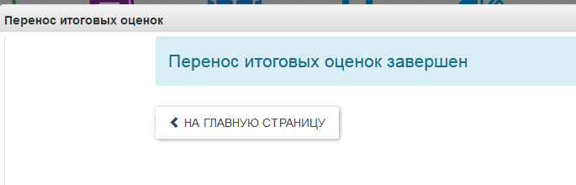

Мастер переноса оценок за тестирование
Выбрать на рабочем столе иконку «Перенос оценок за тестирование».
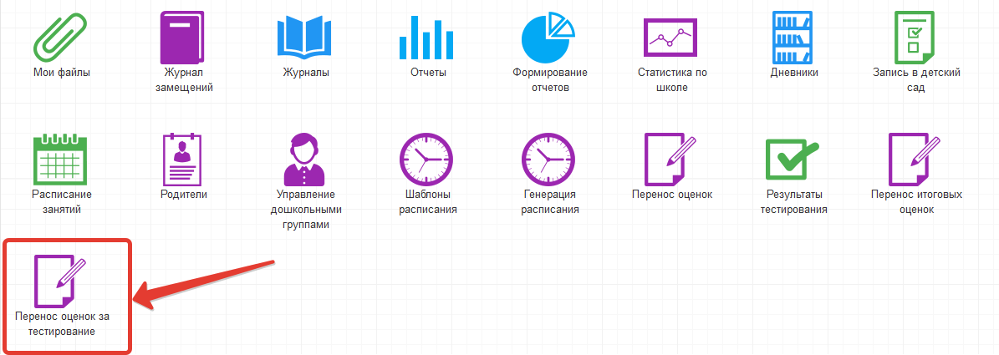
В открывшемся окне указать параметры для ЭЖ:
- Класс, для которого будут перенесены оценки
- Журнал, в который будут перенесены оценки
- Дату, на которую будет выставлена оценка в журнале
- Тип оценки (рисунок ниже, цифра 1)
Если в указанном журнале уже есть такая дата с таким типом оценки, то перенести оценки будет нельзя, необходимо указать другую дату.
Далее указать параметры тестирования, оценки за которое будут переноситься:
- Мероприятие
- Испытание в пределах этого мероприятия (рисунок ниже, цифра 2)
После этого нажать «Далее» (рисунок ниже, цифра 3).
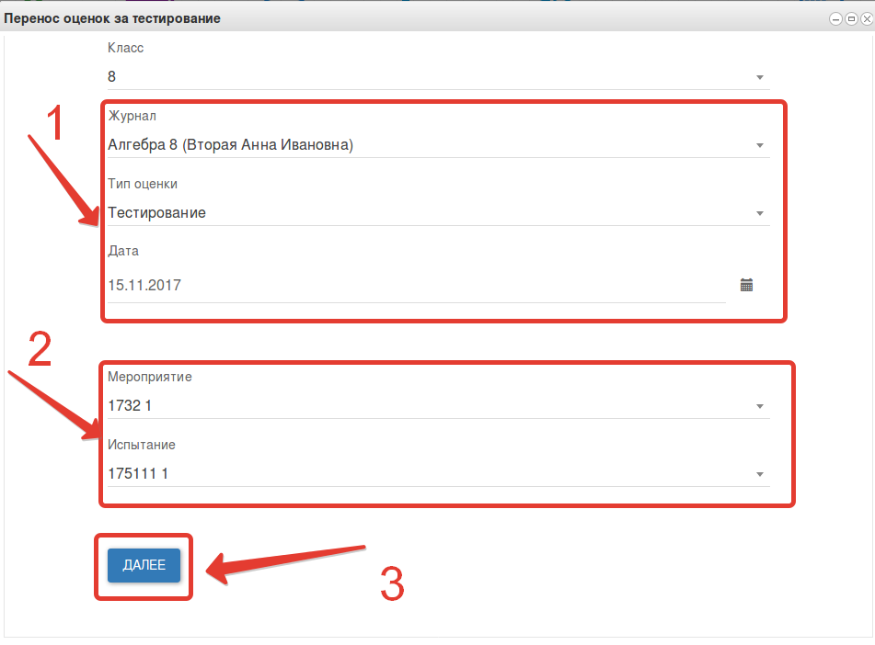
Проверить оценки, которые будут перенесены, и нажать «Перенести».
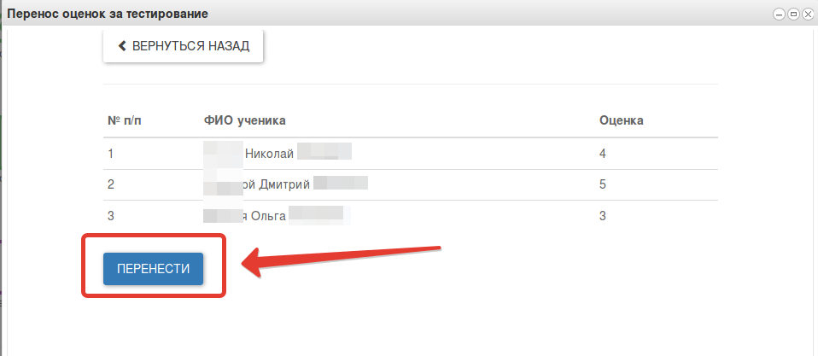
Оценки за тестирование будут выставлены в указанный журнал на указанную дату.

Мастер смены типа оценивания
При помощи мастера осуществляется изменения типа оценивания в журнале без потери оценок.
Для вызова мастера нажмите слева сверху в личном кабинете «Меню» (рисунок ниже, цифра 1), затем «Изменение типа оценивания» (рисунок ниже, цифра 2).
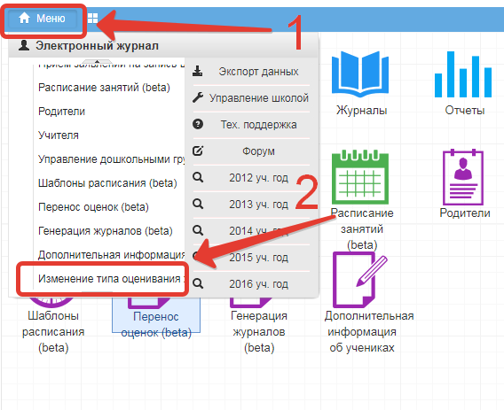
Далее напротив журнала, для которого нужно изменить систему оценивания, нажмите «Изменить».
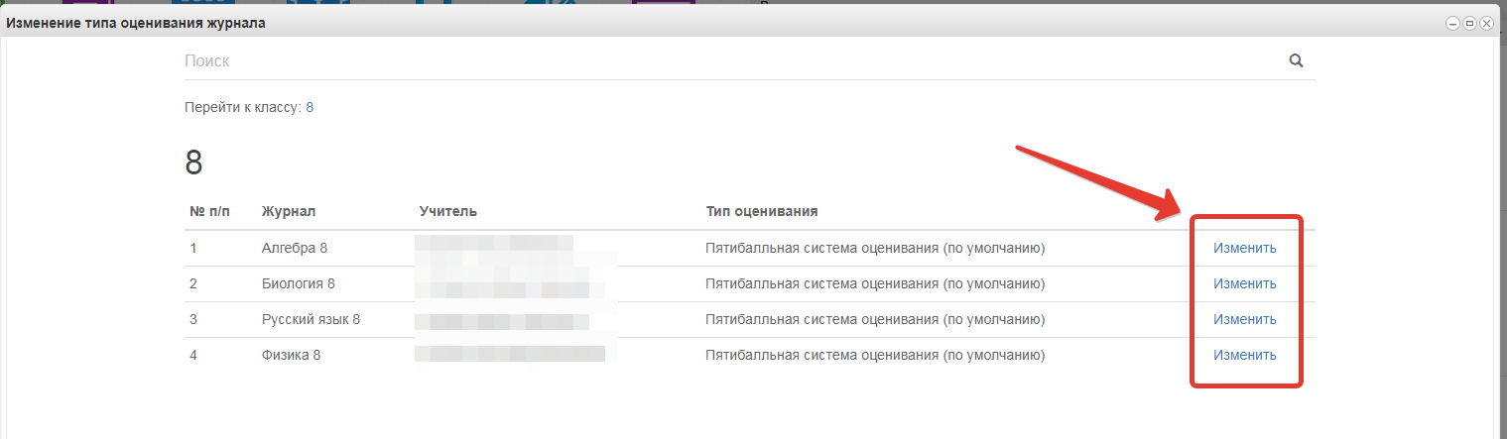
Выберите систему оценивания, на которую хотите изменить тип оценивания, а затем нажмите «Далее».
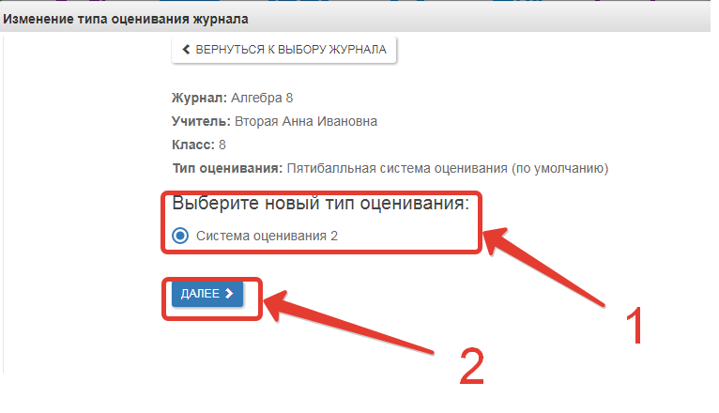
Определите соответствие оценок по двум системам оценивания, после чего нажмите «Готово».
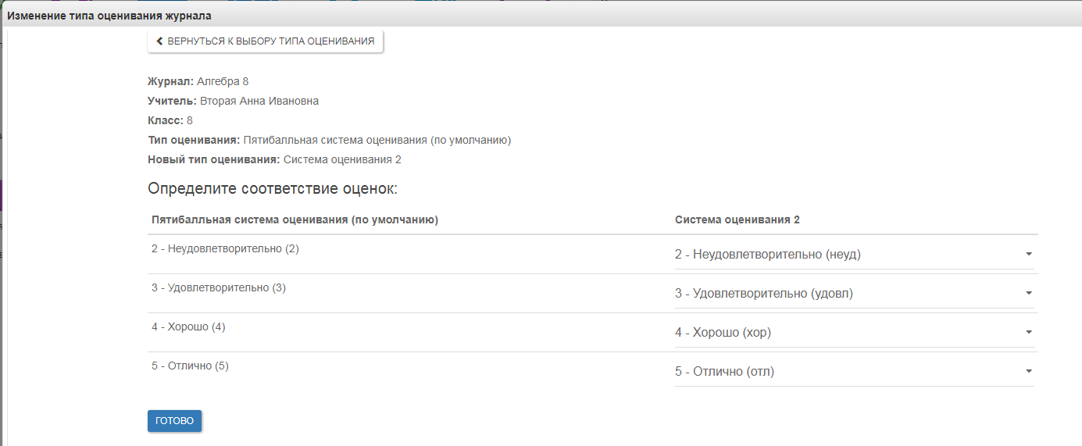
После успешного изменения системы оценивания выдастся информация об обновлении журнала.
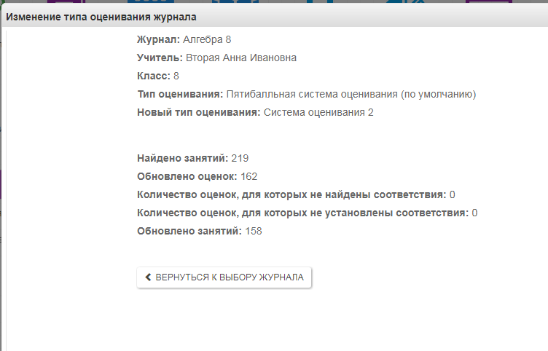

Работа в модуле «Печать аттестатов»
  - Авторизация в модуле
После набора в адресной строке браузера адреса https://wp2.43edu.ru необходимо выбрать проект Электронные журналы 2025-2026, ввести логин и пароль администратора. Далее осуществляется нажатие на кнопку Вход.
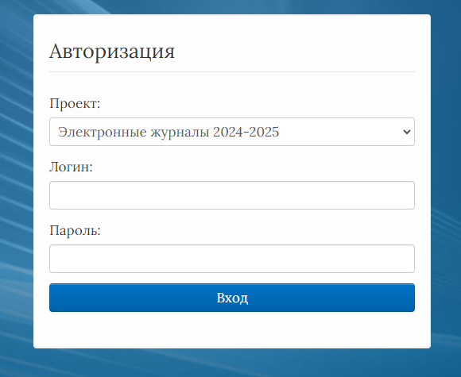
Для дальнейшей работы необходимо выбрать прикладной модуль «Печать аттестатов».
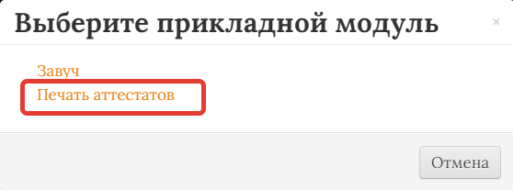
Открывшийся прикладной модуль представляет систему соподчинённых таблиц, в которых содержатся уже заполненные данные (цифра 1 на рисунке) и в которые необходимо внести информацию и/или проделать действия для автоматического заполнения (цифра 2).
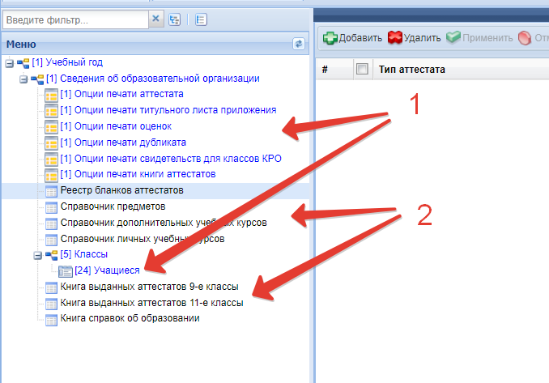
  - Опции печати аттестатов
Необходимо проверить (есть возможность редактирования) основные сведения для печати документов об образовании. Для этого надо перейти в таблицы «Опции печати» (выбрать нужные). Рекомендуется выполнить корректировку параметров печати для используемого принтера.
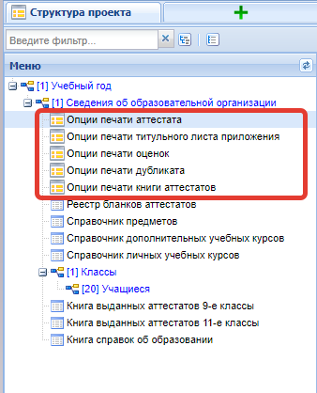
  - Реестр бланков аттестатов
Для заполнения реестра бланков аттестатов необходимо через кнопку «Добавить» внести одну запись: выбрать тип аттестата (Основное ОО или Среднее ОО), внести номер бланка и нажать кнопку «Сохранить». Все бланки (основное ОО, среднее ОО) вносятся в указанный раздел.
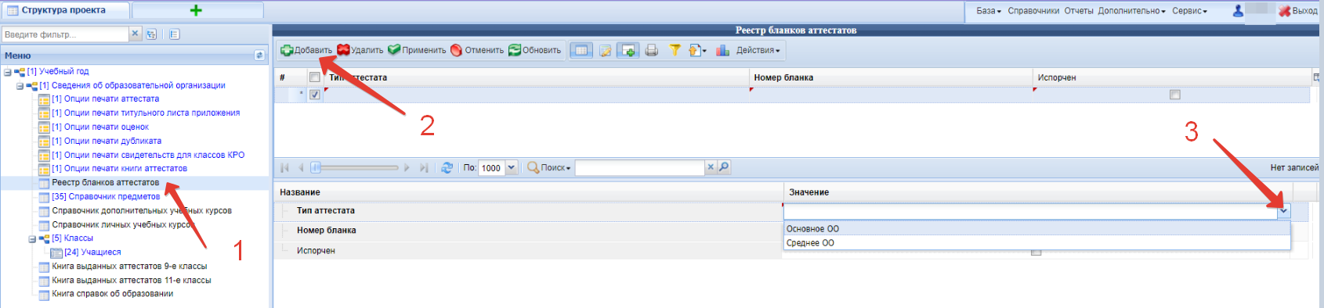
Примечание: если номера бланков идут по порядку (изменение номера бланка на +1), то можно ускорить внесение через кнопку «Действия».
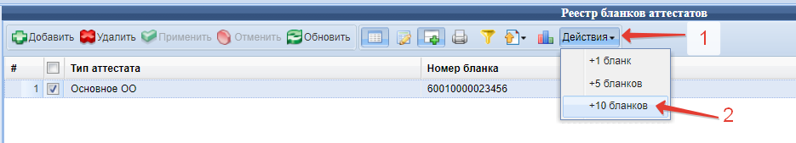
  - Справочник предметов
Для добавления предметов в справочник необходимо выполнить действия по шагам, указанным на рисунке ниже.
Порядок расположения предметов в Приложении аттестата можно изменить с помощью опций, указанных на рисунке под цифрой 4.
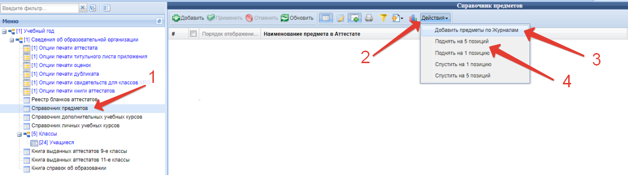
Для удаления предметов из справочника необходимо выполнить следующие действия, показанные на рисунке:
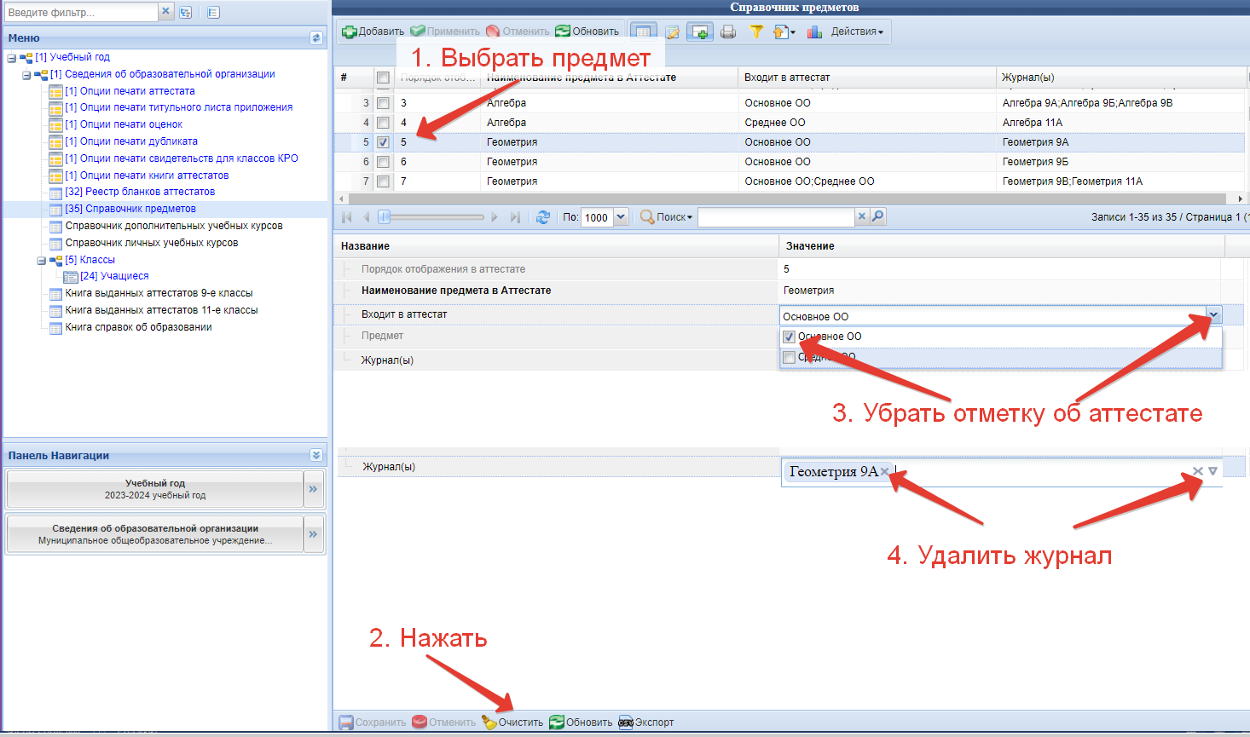
Для внесения предметов в справочник (например, предмет «Музыка») необходимо выполнить следующее:
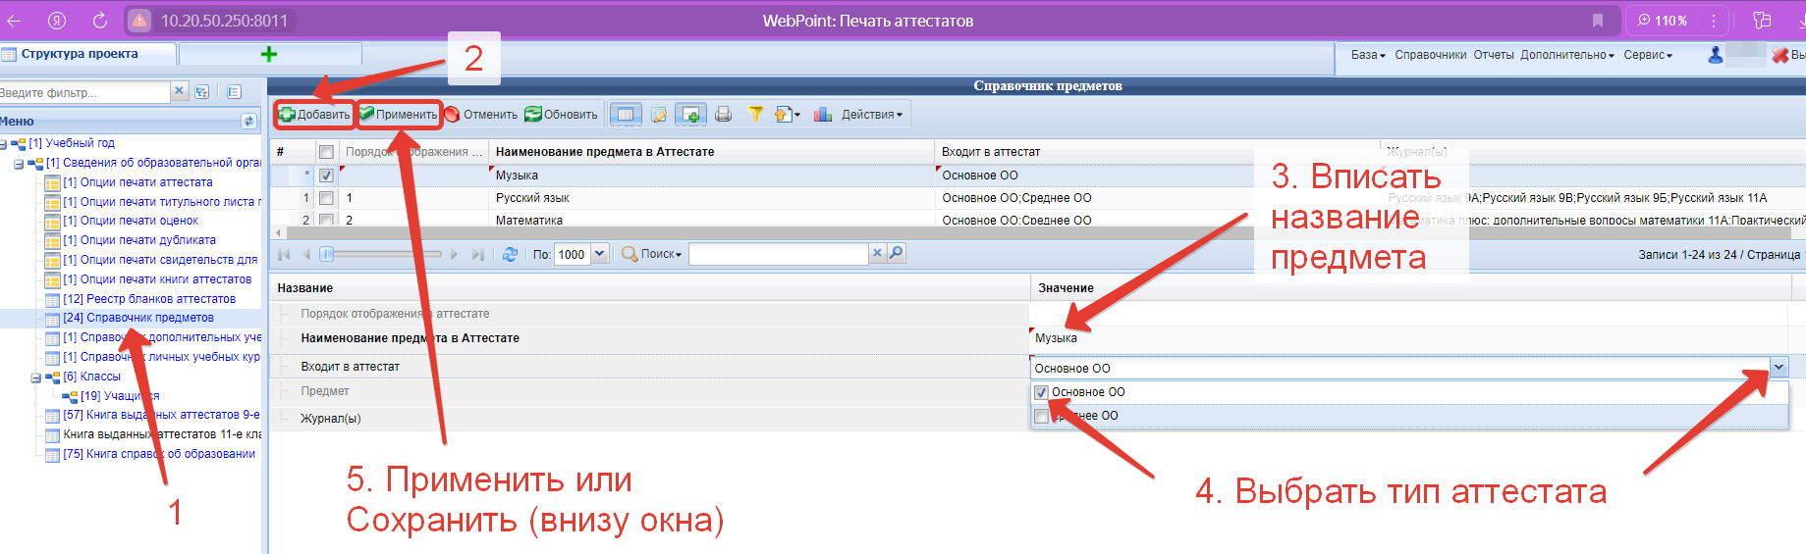
  - Справочник учебных курсов
В модуле созданы справочники:
- дополнительных учебных курсов (для всего класса);
- личных учебных курсов (для отдельных учеников).
Заполнение указанных справочников выполняется по одному алгоритму (шаги на рисунке).
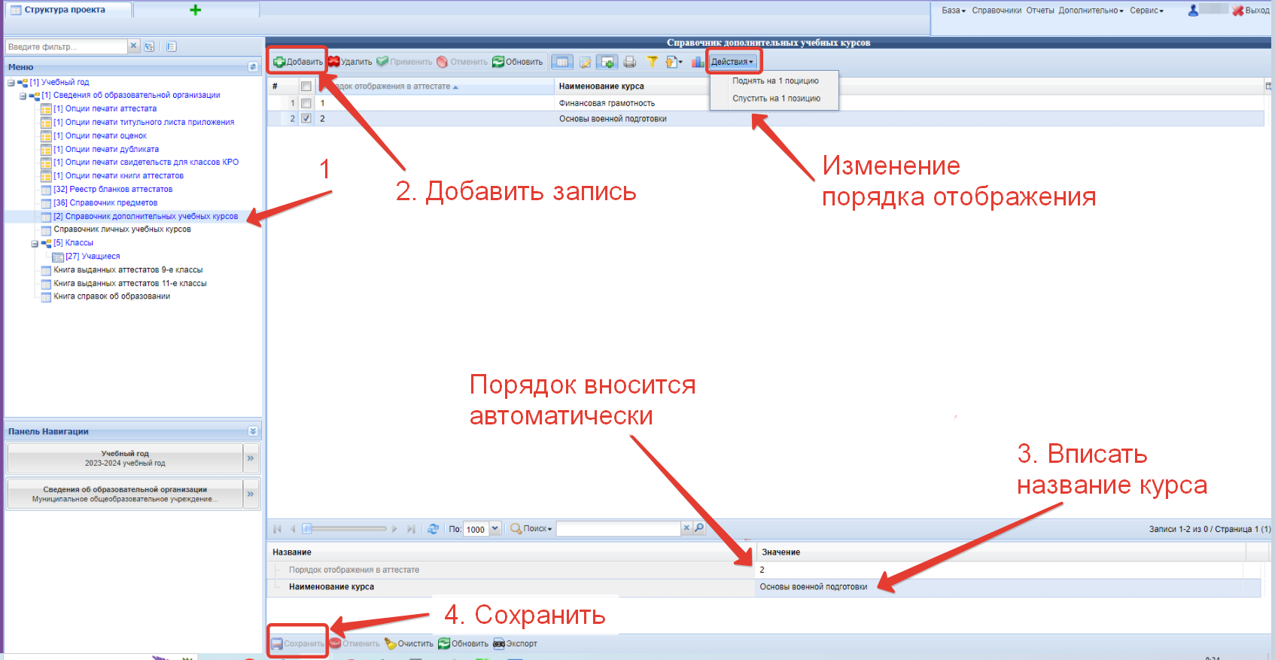
  - Перечень предметов для печати в приложении к аттестату
Создание перечня предметом для конкретного класса выполняется по алгоритму (шаги на рисунке ниже).
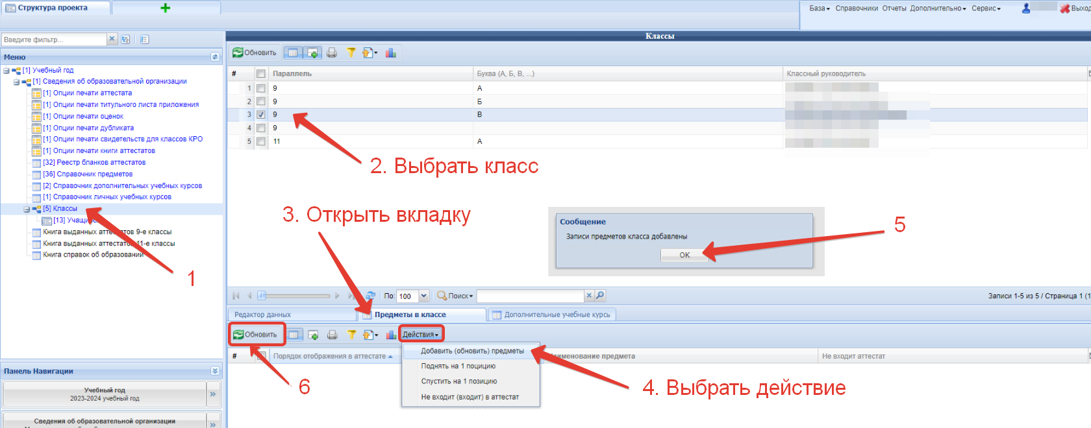
Для того чтобы исключить запись из списка предметов класса выполните «Действие» / «Не входит (входит) в аттестат», при этом в поле «Не входит в аттестат» появится соответствующая отметка.
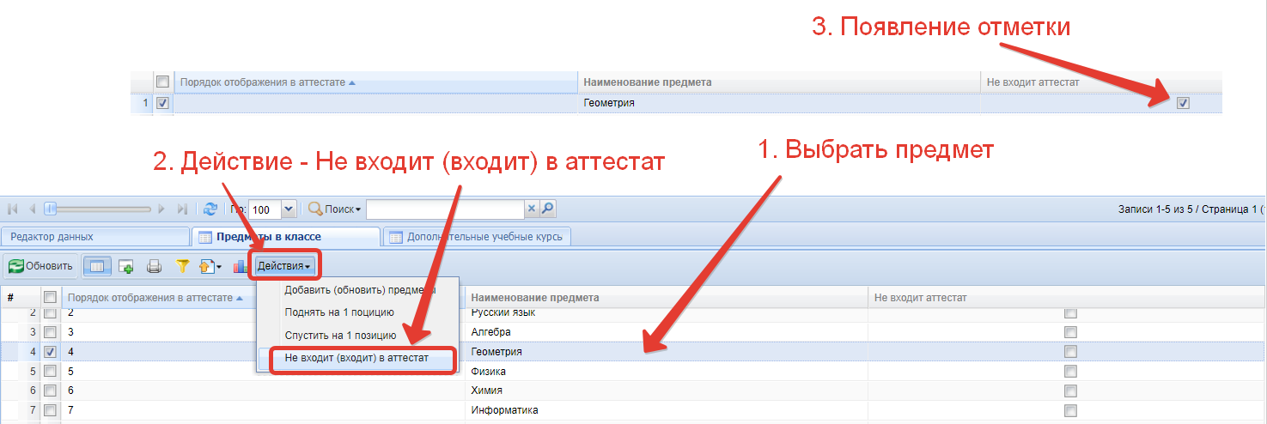
Предметы, исключенные из печати в аттестатах класса, могут быть добавлены в печать с помощью действия «Не входит (входит) в аттестат».
Допускается одновременный выбор нескольких предметов для исключения (добавления) предмета в аттестат.
Примечание: при выполнении данных действий ранее выставленные отметки будут удалены (восстановлены).
Добавление дополнительных учебных курсов для всего класса выполняется по алгоритму (шаги на рисунке ниже).
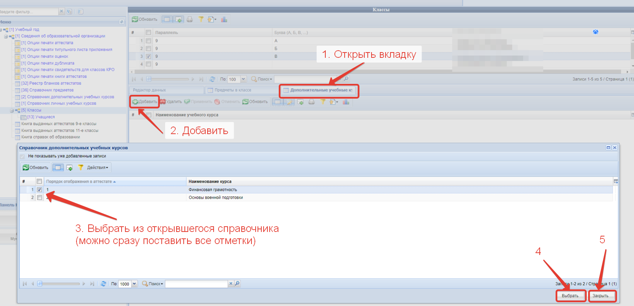
  - Отметки для печати в приложении к аттестату
Для внесения отметок (выгрузка происходит из ЭЖ) необходимо выполнить следующий алгоритм (шаги на рисунке).
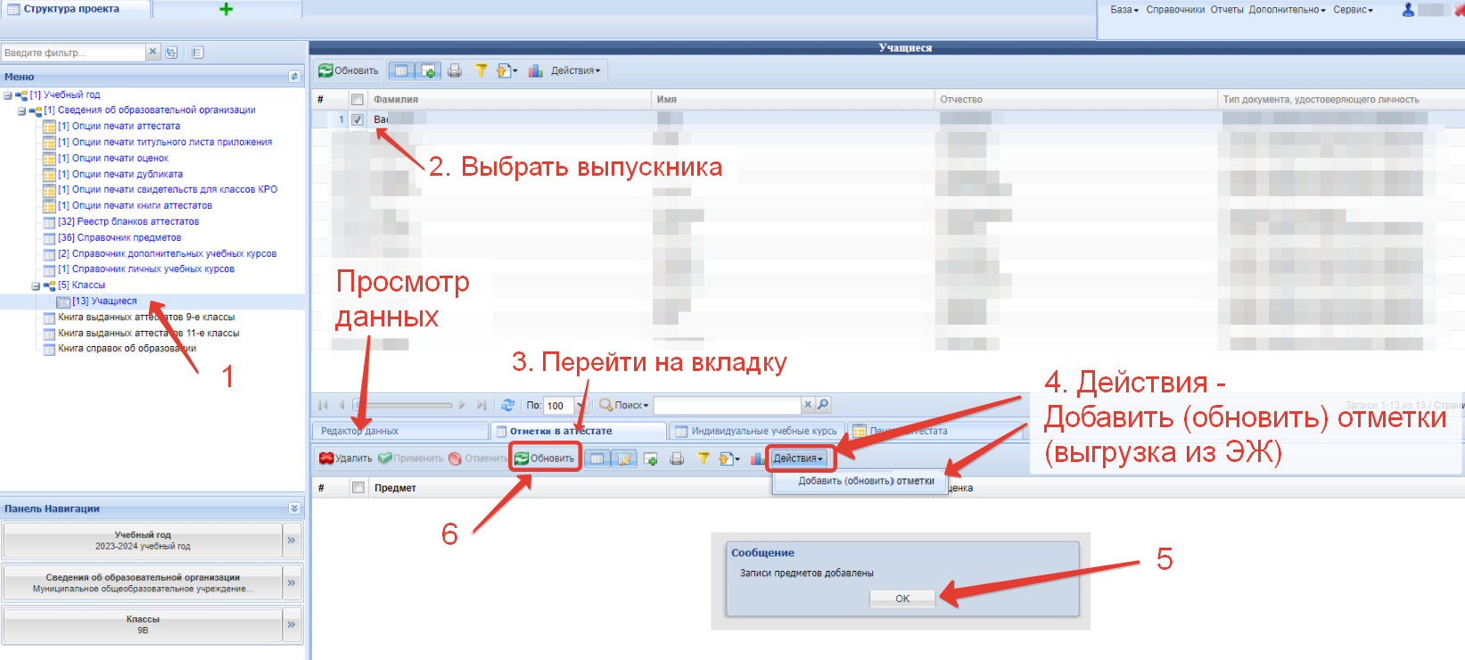
Примечание: добавление отметок возможно одним «Действием» как для одного ученика, так и для группы обучающихся. Например, если выбрать всех учеников класса, то для каждого обучающегося будет добавлены выставленные итоговые отметки (при наличии), а если они отсутствуют подтянутся годовые отметки.
При необходимости оценку можно изменить, выполнив указанные ниже шаги.
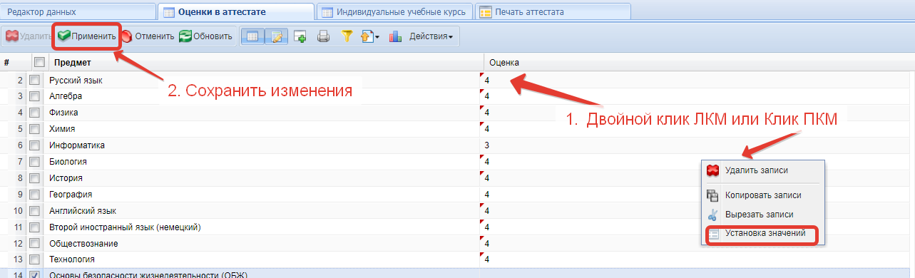
Заполнение Индивидуальных учебных курсов необходимо выполнить на соотвествующей вкладке по алгоритму добавления дополнительных учебных курсов для класса.
  - Печать аттестатов
Для печати необходимо выполнить указанные ниже шаги, в том числе заполнить информацию о бланке аттестата, выбрав его из перечня в Реестре бланков аттестатов.
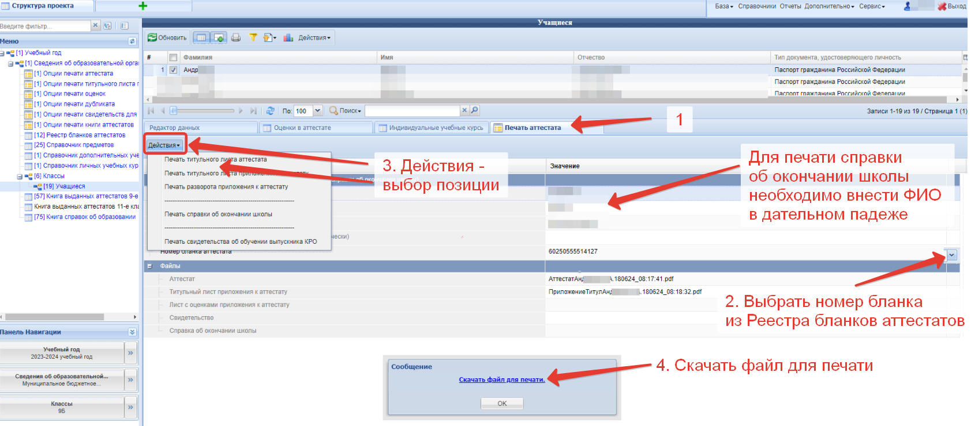
Примечание: для просмотра и печати необходимо наличие установленной на компьютере программы для просмотра файлов формата .pdf, например, Sumatra PDF (https://www.sumatrapdfreader.org/).

____________________________

